ROMÂNIA
CONSILIUL SUPERIOR AL MAGISTRATURII
RAPORT PRIVIND STAREA JUSTIŢIEI
2016

˝Consiliul Superior al Magistraturii este garantul independenţei justiţiei˝
(art. 133 alin. (1) din Constituţia României, republicată)

CUPRINS
I. Introducere 3
II. Date statistice privind activitatea instanţelor judecătoreşti 4
II.1. Volumul de activitate la nivelul instanţelor judecătoreşti 4
II.1.1. Volumul de activitatea la nivelul Înaltei Curţi de Casaţie şi Justiţie 6
II.1.2. Volumul de activitate la nivelul curţilor de apel 12
II.1.3. Volumul de activitate la nivelul tribunalelor 17
II.1.4. Volumul de activitate la nivelul judecătoriilor 27
II.2. Încărcătură pe judecător şi încărcătura pe schemă 31
II.2.1. Încărcătura la nivelul Înaltei Curţi de Casaţie şi Justiţie 32
II.2.2. Încărcătura la nivelul curţilor de apel 33
II.2.3. Încărcătura la nivelul tribunalelor 34
II.2.4. Încărcătura la nivelul judecătoriilor 35
II.3. Operativitatea în soluţionarea cauzelor 37
II.3.1. Operativitatea la nivelul ICCJ 38
II.3.2. Operativitatea la curţile de apel 38
II.3.3. Operativitatea la tribunale 39
II.3.4. Operativitatea la nivelul judecătoriilor 40
II.4. Analiza activităţii instanţelor din perspectiva indicatorilor de eficienţă 41
II.5. Indicii de atacabilitate şi desfiinţare a hotărârilor judecătoreşti 44
II.6. Durata de soluţionare a cauzelor 46
III. Date statistice privind activitatea parchetelor 49
III.1. Volumul de activitate la nivelul parchetelor 49
III.1.1. Activitatea la nivelul Parchetului de pe lângă Înalta Curte de Casaţie şi Justiţie 49
III.1.2. Activitatea la nivelul parchetelor de pe lângă curţile de apel 50
III.1.3. Activitatea la nivelul parchetelor de pe lângă tribunale 51
III.1.4. Activitatea la nivelul parchetelor de pe lângă judecătorii 53
III.2. Încărcătura pe procuror 56
III.2.1. Încărcătura de dosare pe procuror la nivelul Parchetului de pe lângă Înalta Curte de Casaţie şi Justiţie 56
III.2.2. Încărcătura la nivelul parchetelor de pe lângă curţile de apel 57
III.2.3. Încărcătura la nivelul parchetelor de pe lângă tribunale 58
III.2.4. Încărcătura la nivelul parchetelor de pe lângă judecătorii 59
III.3. Operativitatea soluţionării cauzelor 60
III.3.1. Operativitatea la nivelul Parchetului de pe lângă Înalta Curte de Casaţie şi Justiţie 60
III.3.2. Operativitatea la nivelul parchetelor de pe lângă curţile de apel 61
III.3.3. Operativitatea la nivelul parchetelor de pe lângă tribunale 61
III.3.4. Operativitatea la nivelul parchetelor de pe lângă judecătorii 61
III.4. Ponderea achitărilor la nivelul tuturor parchetelor: 62
III.5. Ponderea cauzelor restituite de către instanţele de judecată în vederea refacerii urmăririi penale 63
III.6. Plângerile împotriva măsurilor procurorului de netrimitere în judecată 64
III.7. Date statistice relevante privind starea infracțională prin prisma activităţii Parchetelor 65
ANUL 69
ANUL 70
III.8. Alţi indicatori statistici relevanți pentru activitatea procurorilor 71
III.8.1. Activitatea judiciară în materie penală 71
III.8.2. Activitatea judiciară în materie civilă 71
III.8.3 Activitatea de rezolvare a plângerilor, cererilor, memoriilor şi sesizărilor cetățenilor 71
IV. Date statistice referitoare la resursele umane la nivelul instanţelor 72
IV. 1. Situaţia posturilor de judecător, magistrat asistent, personal asimilat din Ministerul Justiţiei, Consiliul Superior al Magistraturii şi instituţiile subordonate, precum şi de personal auxiliar 72
V. Date statistice referitoare la resursele umane la nivelul parchetelor 93
V.1. situaţia posturilor (de procuror, personal asimilat din Ministerul Justiţiei, Consiliul Superior al Magistraturii şi instituţiile subordonate, personal auxiliar) 93
VI. Infrastructura instanţelor 104
VII. Infrastructura parchetelor 109
VIII. Date statistice privind cooperarea internaţională 111
IX. Apărarea independenţei şi imparţialităţii sistemului judiciar 118
În cadrul Direcţiei de inspecţie judiciară pentru judecători au fost înregistrate 17 cereri de apărare a reputaţiei profesionale, independenţei şi imparţialităţii formulate de judecători, dintre care 5 cereri au fost admise, 6 au fost respinse, 3 au fost retrase, în 2 cazuri s-a luat act de renunţare la cereri şi o lucrare se află pe rolul Plenului Consiliului Superior al Magistraturii. 121
X. Propunerile instanţelor şi parchetelor în vederea îmbunătăţirii activităţii 128

I. INTRODUCERE

Documentul de faţă îşi propune să prezinte în principal, situaţia statistică a activităţii sistemului de justiţie în anul 2016, urmând a reprezenta un instrument în analizele ce vor fi efectuate, în anii următori, cu privire la necesitățile de personal şi de infrastructură ale justiţiei, dar şi în scopul identificării unor mecanisme adecvate care să conducă la perfecționarea activităţii.
Considerăm că o privire general asupra sistemului de impune inclusiv din perspectiva instanţelor judecătoreşti şi parchetelor, fiind util a observa nu doar în mod punctual activitatea unei instituţii ori a alteia, ci şi activitatea de justiţie în ansamblul său, spre o mai bună înțelegere a necesităţii unor eforturi conjugate de îmbunătăţire a activităţii.
Aşa cum se va vedea în paginile următoare, activitatea judiciară din România este încă foarte intensă: în perioada 2013 – 2016, instanţele au avut pe rol, în fiecare an, un număr de circa 3.000.000 de dosare, în timp ce volumul de activitate al parchetelor în aceeaşi perioadă a fost de asemenea, de peste 3.000.000 lucrări. Raportat la populaţia ţării, datele atestă faptul că un număr foarte ridicat de persoane sunt anual implicate în proceduri judiciare.
Se remarcă în continuare, aşadar, necesitatea instituirii unor pârghii eficiente de reducere a numărului de litigii, creşterea calităţii activităţii nefiind posibilă în condiţiile în care volumul de activitate rămâne foarte ridicat.
Prezentul raport se poate dovedi un instrument util în stabilirea direcţiilor de acţiune pe care noul Consiliul şi le propune pe parcursul mandatului 2017 – 2022.

II. Date statistice privind activitatea instanţelor judecătoreşti

II.1. Volumul de activitate la nivelul instanţelor judecătoreşti
Volumul total de activitate
  - În perioada de referinţă, la nivel naţional s-a înregistrat un volum total de activitate de 2.995.276 dosare (3.040.020 dosare în anul 2015), ceea ce corespunde unei scăderi cu 1,47 % comparativ cu perioada anterioară.
  - Din totalitatea dosarelor înregistrate pe rolul instanţelor naţionale, au fost soluţionate 2.177.646 cauze în anul 2016 (2.237.221 cauze în anul 2015), ceea ce reprezintă un procent de soluţionare de 72,7 % (73,59 % în perioada anterioară).
  - Din punct de vedere grafic, situaţia stocurilor şi a cauzelor nou intrate pe ultimii 5 ani se prezintă după cum urmează:

  - După cum se poate observa, nivelul stocurilor în anul 2016 a scăzut faţă de anul 2015 cu 188.583 dosare, ceea ce reprezintă o scădere cu 18,78 %, iar comparativ cu anul 2012 a scăzut cu 65.132 (7,4 %).
  - Nivelul cauzelor nou intrate în anul 2016 a crescut faţă de anul 2015 cu 143.839 dosare ceea ce corespunde unei creşteri cu 7,06 %, în timp ce faţă de anul 2012 a scăzut cu 275.264 dosare (11,21 %).
  - Distribuţia cauzelor nou intrate pe tipuri de instanţă se prezintă astfel:

  - 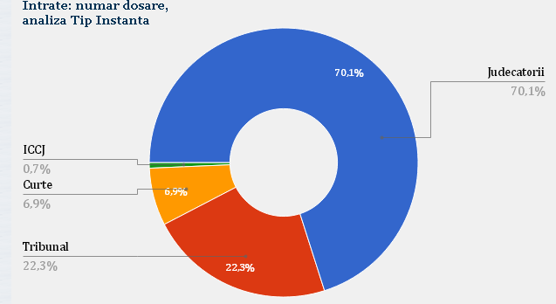

De asemenea, sub aspectul stadiilor procesuale, situaţia la nivel naţional se prezintă astfel:
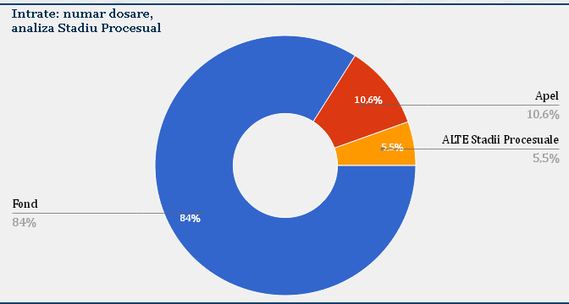

  - În ceea ce priveşte numărul dosarelor soluţionate, evoluţia ultimilor ani se prezintă conform graficului:

  - Din punct de vedere al circumscripţiilor, însumând curţile de apel, tribunalele şi judecătoriile arondate, cele mai multe dosare nou create în anul 2016 au fost înregistrate în următoarele raze teritoriale:
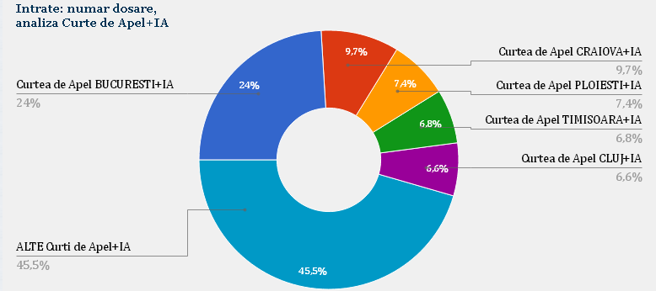

II.1.1. Volumul de activitatea la nivelul Înaltei Curţi de Casaţie şi Justiţie
  - La nivelul instanţei supreme, conform evidenţelor Statis, a fost înregistrat la nivelul anului 2016 un număr de 34.443 dosare de soluţionat (31.724 dosare de soluţionat în anul 2015).
  - Sub aspect grafic, evoluţia volumului de activitate în cadrul ultimilor 5 ani la instanţa supremă, se prezintă astfel (valorile ultimilor 3 ani fiind ajustate în funcţie de baza de date a aplicaţiei Ecris:

  - Din punctul de vedere al stocurilor, precum şi al cauzelor nou intrate în toată această perioadă, situaţia se prezintă conform graficului:

  - În ceea ce priveşte numărului de cauze nou înregistrate în anul 2016, Înalta Curte de Casaţie şi Justiţie a fost investită pe materii după cum urmează (pe toate stadiile procesuale):

  - 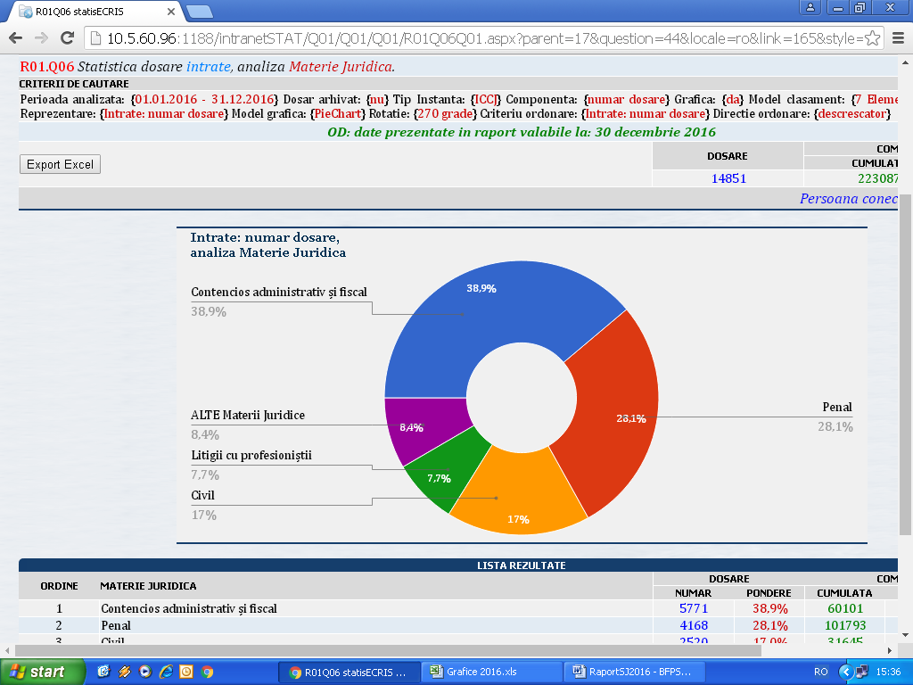

  - De asemenea, distribuţia dosarelor nou create în anul de referinţă pe stadii procesuale indiferent de materie, se prezintă astfel:
  - 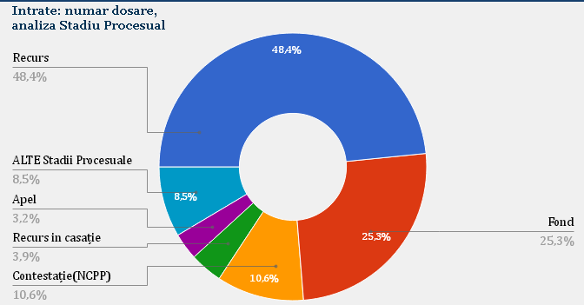

  - Sub aspectul repartizării volumului de activitate pe secţii, la nivelul anului 2016 cel mai mare volum a înregistrat Secţia de contencios administrativ şi fiscal, 14.621 cauze (13.289 cauze în 2015), urmată de Secţia penală, cu 11.607 cauze (9.109 cauze în 2015), Secţia a II-a Civilă cu 3.781 cauze (4.457 cauze în 2015) şi Secţia a I-a Civilă cu 3.200 dosare (3.944 cauze în 2015).
  - Completul de 5 judecători a avut în anul 2016 un volum de activitate de 1009 cauze.
  - Completul de 9 judecători a înregistrat spre soluţionare conform evidenţelor Statis un 1 dosar.
  - 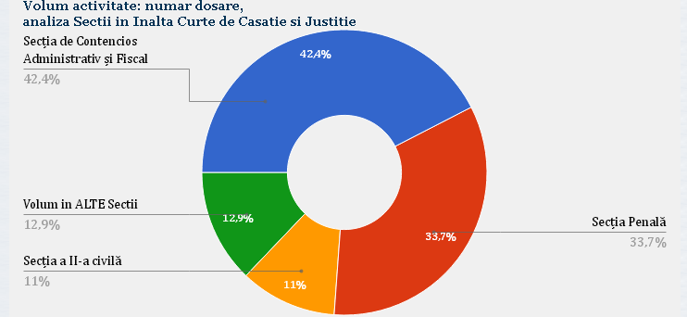
  - Din punct de vedere al cauzelor nou intrate, comparativ cu anul 2015, Secţia de contencios administrativ şi fiscal a înregistrat 5.689 dosare (5036 dosare în 2015), Secţia penală a înregistrat 3.954 dosare (4.033 dosare în 2015), Secţia a I-a Civilă a înregistrat 2.353 dosare (2.666 dosare în 2015) iar Secţia a II-a Civilă a înregistrat 2.155 dosare (2.570 dosare în 2015).
  - 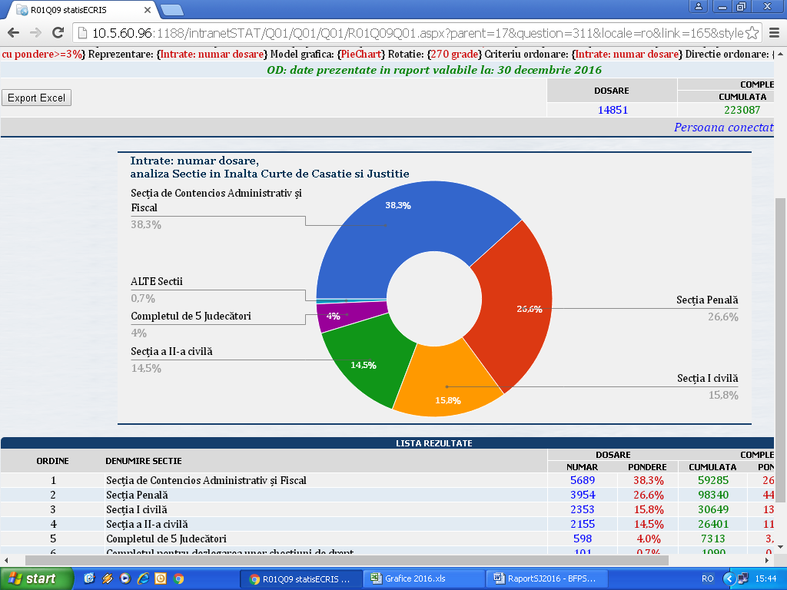
  - Sub aspectul stocurilor iniţiale, comparativ cu anul 2015, Secţia de contencios administrativ şi fiscal a înregistrat 8.932 dosare (8.253 dosare în 2015), Secţia penală a înregistrat 7.653 dosare (5.076 dosare în 2015), Secţia a II-a Civilă a înregistrat 1.626 dosare (1.887 dosare în 2015) iar Secţia a I-a Civilă a înregistrat 847 dosare (1.278 dosare în 2015).
  - În cadrul secțiilor a I-a civilă şi secţia a II-a civilă la nivelul anului 2016 s-a înregistrat o scădere a stocurilor de dosare faţă de anul 2015, în timp ce la secţia de contencios administrativ şi fiscal şi penală se constată o creştere a stocului de dosare. Nu este însă foarte clar dacă aceste stocuri în creștere sunt cauzate de neînchiderea informatică a unor dosare.
  - Aşadar, din cele 34.443 dosare de soluţionat, au fost soluţionate 19.264 dosare, ceea ce reprezintă un procent de 55,93 %.
  - Sub aspectul numărului cauzelor soluţionate, în ultimii 5 ani, dinamica se prezintă astfel (valorile ultimilor 3 ani fiind ajustate în funcţie de aplicaţia Ecris):

  - În ceea ce priveşte situaţia celor mai frecvente tipuri de cauze pe rolul I.C.C.J, evidenţiem câteva materii:
- penal – recurs in casație
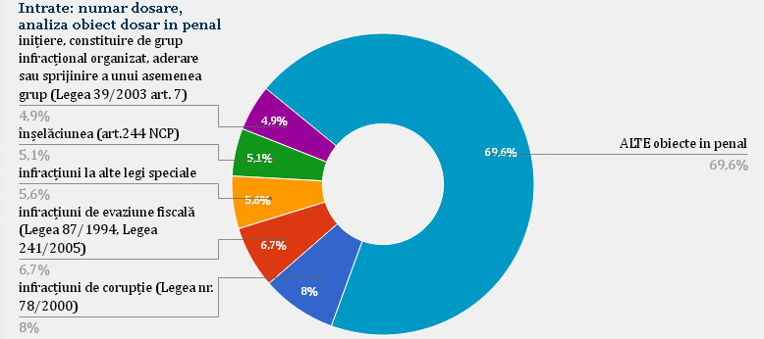

- penal – fond
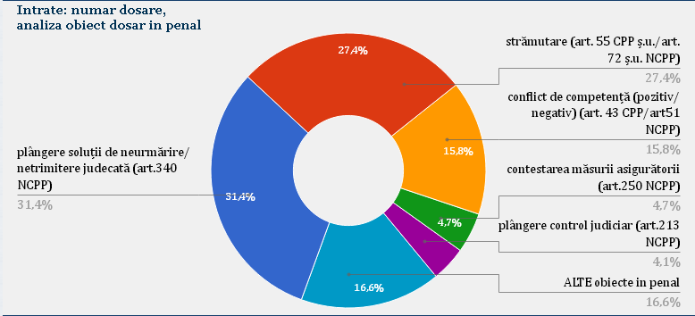
- civil – recurs
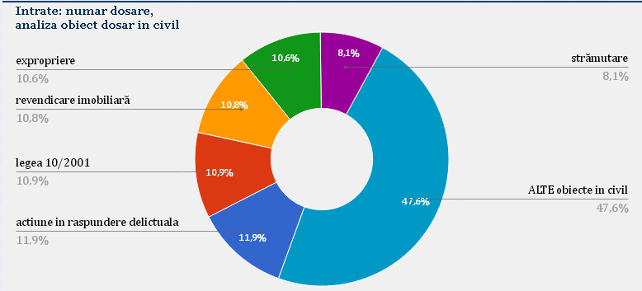
- contencios administrativ şi fiscal – recurs
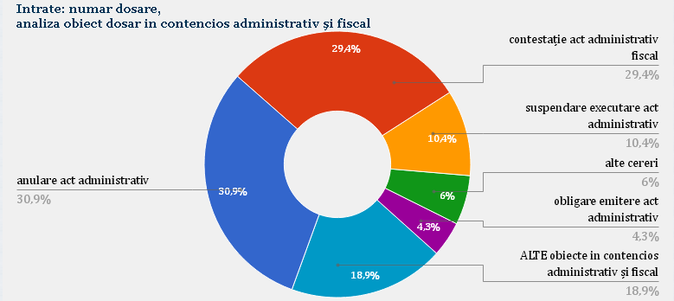

II.1.2. Volumul de activitate la nivelul curţilor de apel
  - În anul 2016 volumul de activitate al celor 16 curţi de apel, a fost de 203.974 cauze (233.157 cauze în 2015) ceea ce reprezintă o scădere cu 29.183 cauze ce reprezintă 12,52 % comparativ cu anul 2015.
  - Din punct de vedere grafic, evoluţia volumului de activitate pe ultimii 5 ani, se prezintă astfel:

  - Comparativ cu anul 2012 se observă că numărul cauzelor de soluţionat în 2016 a scăzut cu 129.846 cauze ceea ce reprezintă o scădere cu 38,9 %.
  - Sub aspectul dinamicii numărului cauzelor nou intrate şi a stocului la început de perioadă pentru acelaşi interval, situaţia grafică se prezintă după cum urmează:

  - Aşadar, în raport cu anul 2015, în anul 2016 se constată o scădere a numărului de cauze nou intrate cu 11.128, ceea ce reprezintă o scădere cu 7 % în timp ce nivelul stocurilor a scăzut cu 18.055 cauze ceea ce reprezintă o scădere cu 25 %.
  - Distribuţia pe materii indiferent de stadiul procesual a dosarelor nou intrate pentru curţile de apel în anul 2016 se prezintă conform graficului:
  - 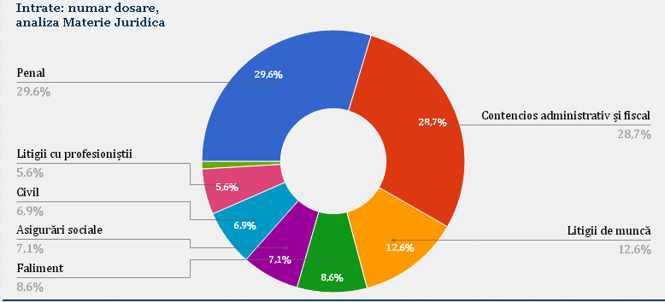

  - De asemenea, distribuţia cauzelor nou create pe stadii procesuale indiferent de materie se evidenţiază astfel:
  - 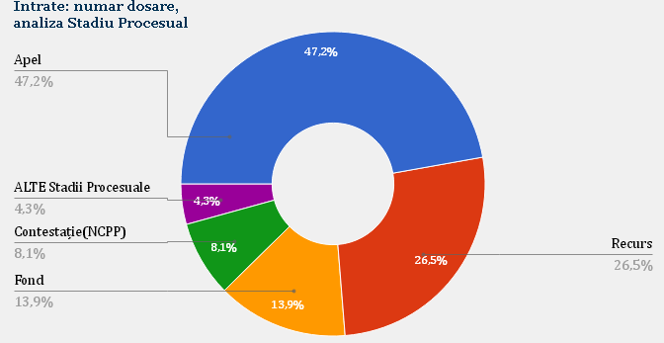
  - Se remarcă, la fel ca şi în anii anteriori, unele curţi de apel, cu un număr foarte mare de cauze de soluţionat comparativ cu celelalte, şi anume Curtea de Apel Bucureşti cu 57.483 cauze (62.960 cauze în 2015), Curtea de Apel Craiova cu 19.098 cauze (22.178 cauze în 2015), Curtea de apel Timişoara cu 14.975 cauze (18.747 cauze în 2015) şi Curtea de apel Cluj cu 13.557 cauze (20.246 cauze în 2015).
  - La polul opus se află Curtea de Apel Târgu Mureş care a înregistrat la nivelul anului 2016 un volum de activitate de 5.190 dosare (6.627 cauze în 2015), Curtea de Apel Braşov 7.461 dosare (7.371 cauze în 2015) şi Curtea de Apel Suceava cu un volum de activitate de 7.946 dosare (10.040 dosare în 2015).
  - Din cele 203.974 cauze înregistrate pe rolul curţilor de apel în anul 2016, au fost soluţionate 154.315 cauze, reprezentând 75,65 % (77,6 % în anul 2015), rămânând totodată un stoc de 49.659 dosare de soluţionat, ce se vor reporta spre soluţionare în anul 2017.
  - Grafic, situaţia dosarelor finalizate în ultimii 5 ani se prezintă astfel:

  - În ceea ce priveşte cauzele scăderii volumului de activitate, exemplificăm evoluţia numărului cauzelor nou intrate, pentru materiile relevante statistic:
  - Astfel, în materia contenciosului administrativ şi fiscal, numărul cauzelor nou intrate în anul 2016 a fost de 43.334 dosare (50.422 dosare în 2015 şi 88.629 dosare în 2014).
  - Grafic, variaţia numărului de cauze nou intrate în materia contenciosului administrativ şi fiscal se prezintă astfel:
  - Ponderea materiei contenciosului administrativ şi fiscal în totalul cauzelor nou intrate la curţile de apel este de 28,67 % (31,04 % în anul 2015).
  - În materie penală, numărul cauzelor nou intrate la curţile de apel în anul 2016 a fost de 44.771 dosare (40.775 dosare în 2015 şi 39.930 dosare în 2014).
  - Ponderea cauzelor nou intrate în materie penală în totalul cauzelor intrate la curţile de apel în 2016 a fost de 29,62 %.
  - În materia litigii de muncă, numărul cauzelor nou intrate la curţile de apel în anul 2016 a fost de 18.979 dosare (26.786 dosare în 2015 şi 22.768 dosare în 2014).
  - Ponderea cauzelor nou intrate în materia litigii de muncă în totalul cauzelor intrate la curţile de apel în 2016 a fost de 12,56 %.
  - În materia faliment, numărul cauzelor nou intrate la curţile de apel în anul 2016 a fost de 12.981 dosare (14.794 dosare în 2015 şi 15.124 dosare în 2014).

  - Ponderea cauzelor nou intrate în materia faliment în totalul cauzelor intrate la curţile de apel în 2016 a fost de 8,59 %.
  - În materie civilă, numărul cauzelor nou intrate la curţile de apel în anul 2015 a fost de 10.419 dosare (11.335 dosare în 2015 şi 12.678 dosare în 2014).
  - Ponderea cauzelor nou intrate în materie civilă în totalul cauzelor intrate la curţile de apel în 2016 a fost de 6,89 %.

  - Sub aspectul celor mai frectvente obiecte cu care curţile de apel au fost investite în stadiul procesual fond, acestea se prezintă conform competenţei materiale după cum urmează:
- în materia contenciosului administrativ;
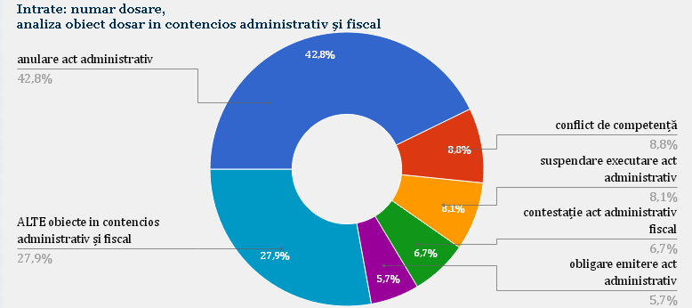
- în materie penală
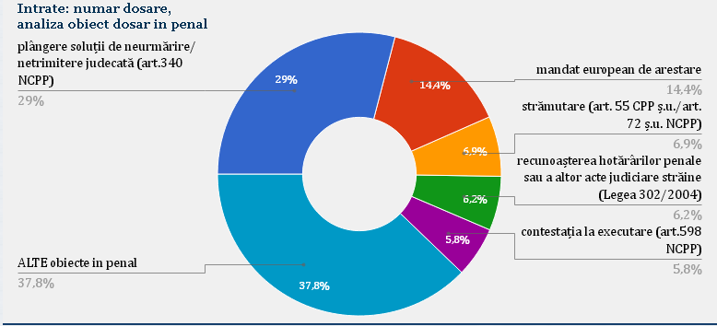

II.1.3. Volumul de activitate la nivelul tribunalelor
  - La acest nivel a fost înregistrat un număr de 733.709 cauze de soluţionat, în scădere comparativ cu anul anterior.
  - Situaţia dinamicii volumului de activitate pe ultimii 5 ani se prezintă grafic astfel:
  - În anul 2016 se înregistrează aşadar o scădere comparativ cu perioada anterioară a cauzelor de soluţionat cu 47.069 cauze, ceea ce reprezintă 6,03 %.
  - Faţă de anul 2012 se înregistrează de asemenea o scădere cu 283.453 cauze de soluţionat, ceea ce reprezintă o scădere cu 27,87 %.
  - Sub aspectul stocurilor şi al cauzelor nou intrate, situaţia grafică se prezintă după cum urmează:
  - Comparativ cu anul 2015 nivelul stocurilor de dosare a scăzut cu 65.715 dosare ceea ce reprezintă 20,98 %, în timp ce numărul dosarelor nou intrate a crescut cu 18.646 dosare ceea ce reprezintă 3,99 %.
  - Comparativ cu anul 2012 nivelul stocurilor de dosare a scăzut cu 66.276 dosare ceea ce reprezintă 21,12 %, în timp ce numărul dosarelor nou intrate a scăzut cu 217.177 dosare ceea ce reprezintă 30,88 %.
  - Din punct de vedere al circumscripţiilor, însumând tribunalele şi judecătoriile arondate, cele mai multe dosare nou create în anul 2016 au fost înregistrate în următoarele raze teritoriale:
  - 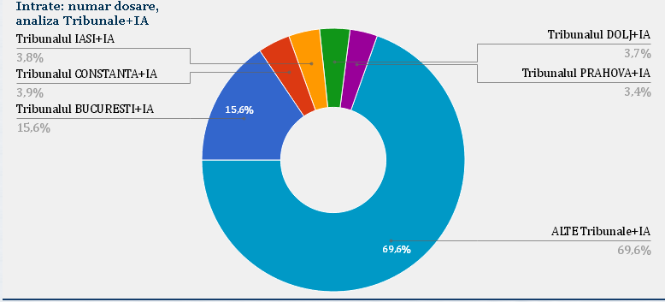

  - În ceea ce priveşte dinamica dosarelor nou intrate pe materiile importante statistic la nivelul tribunalelor, indiferent de stadiu, situaţia se prezintă după cum urmează:
  - 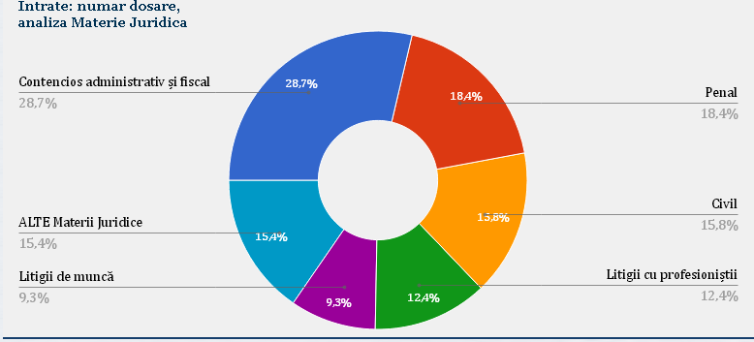

  - De asemenea, dosarele nou intrate defalcat pe stadiile procesuale, indiferent de materie sunt contabilizate astfel:

  - 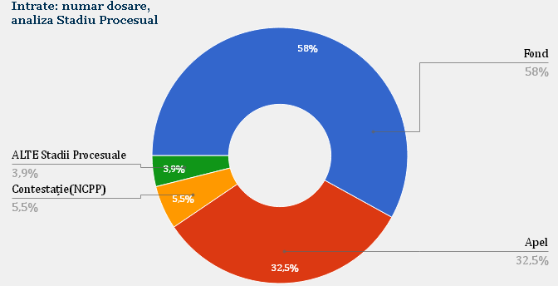
  - Raportat la volumul de activitate al tribunalelor, acestea pot fi grupate astfel:
- instanţe cu un volum situat sub 5.000 cauze – 4;
- instanţe cu un volum cuprins între 5.000 - 10.000 cauze - 11;
- instanţe cu un volum cuprins între 10.000 - 15.000 cauze - 16;
- instanţe cu un volum cuprins între 15.000 - 20.000 cauze - 7;
- instanţe cu un volum cuprins între 20.000 - 30.000 cauze - 6;
- instanţe cu un volum de peste 30.000 cauze - 2.
  - Volumul de activitate al tribunalelor – situaţie comparativă

  - După cum se observă în ultimul an exista o scădere a numărului tribunalelor cu un volum de activitate între 5.000 și 10.000 de dosare de la 12 instanţe în 2015 la 11 instanţe în 2016, o scădere a numărului de tribunale cu un volum de activitate între 15.000 şi 20.000 dosare de la 12 instanţe la 7 şi o scădere a numărului de tribunale cu un volum de activitate mai mare de 30.000 dosare de la 4 la 2 instanţe.
  - De asemenea se constată creşterea numărului de tribunale cu un volum de activitate între 10.000 şi 15.000 dosare de la 10 instanţe la 16 instanţe şi o creştere a numărului de tribunale cu un volum de activitate între 20.000 şi 30.000 dosare de la 4 instanţe la 6 instanţe.
  - Se evidenţiază 4 tribunale cu un volum excesiv de mare de activitate comparativ cu toate celelalte, și anume Tribunalul Bucureşti cu un număr de 144.462 cauze de soluţionat (156.273 cauze în 2015), Tribunalul Dolj cu 30.098 cauze (30.737 cauze în 2015), Tribunalul Constanţa cu 28.157 cauze (25.217 cauze în 2015), Tribunalul Iași cu 27.573 (30.566 în 2015). Situaţia grafică este prezentată în cele ce urmează:
Instanţele cu volum redus de activitate (sub 5.000 de dosare) sunt: Tribunalul pentru minori si familie BRASOV cu 1.447 dosare (1302 dosare în 2015), Tribunalul Comercial ARGES cu 3.072 dosare (3.336 dosare în 2015), Tribunalul COVASNA cu 4.429 dosare (4.427 dosare în 2015) și Tribunalul Comercial Mureș cu 4.547 dosare (4.934 în 2015).
  - Situaţia grafică este prezentată în cele ce urmează:
  - Din cele 733.709 cauze rulate în anul 2016, a fost soluţionat un număr de 480.548 dosare ceea ce reprezintă un procent de 65,5 %, rămânând un stoc de 253.161 dosare ce se vor reporta în anul 2017.
  - Comparativ, situaţia dosarelor soluţionate se prezintă după cum urmează:
  - În ceea ce priveşte evoluţia pe materii, se observă faptul că în materie penală, numărul cauzelor nou intrate în anul 2016 a fost de 89.415 dosare, în creştere cu 19,02 % comparativ cu anul anterior, aşa cum se poate vedea şi din graficul de mai jos.
  - Ponderea cauzelor penale nou intrate în totalul cauzelor nou intrate la tribunale a fost în anul 2016 de 18,39 % (16,05 % în anul 2015 şi 18 % în anul 2014).
  - În materia contenciosului administrativ şi fiscal, în anul 2016 numărul cauzelor nou intrate a fost de 139.407 dosare, cu 23.713 dosare mai mult decât în 2015 ceea ce reprezintă o creştere cu 20,5 %.
  - Variaţia numărului de cauze nou intrate în contencios administrativ şi fiscal este prezentată în graficul de mai jos:
  - În anul 2008 erau înregistrate pe această materie numai 44.227 cauze nou create.
  - Cu toate acestea, creşterea înregistrată în anul 2016 faţă de anul 2008 a fost cu 95.180 dosare ceea ce reprezintă 215,21 %.
  - Ponderea numărului de cauze nou intrate în contencios administrativ şi fiscal în totalul cauzelor nou intrate la tribunale a fost de 28,67 %.
  - În materiile Litigiilor de muncă şi Asigurărilor sociale, numărul cauzelor nou intrate în anul 2016 a fost de 64.022 dosare, cu 11.664 dosare mai puţin decât în 2015, ceea ce reprezintă o scădere cu 15,41 %.
  - Ponderea numărului de cauze nou intrate în materiile Litigiilor de muncă şi Asigurărilor sociale în totalul cauzelor nou intrate la tribunale a fost de 13,17 %.
  - Variaţia numărului de cauze nou intrate în materiile litigiilor de muncă şi a asigurărilor sociale este prezentată în graficul de mai jos.
  - În materia Faliment, volumul cauzelor nou intrate la tribunale în anul 2016 a fost de 29.430 dosare (36.907 dosare în 2015 şi 46.056 dosare în 2014). Scăderea înregistrată în anul 2016 faţă de anul 2015 este cu 7.477 dosare ceea ce reprezintă o scădere cu 20,26 %.
  - În totalul cauzelor nou intrate la tribunale în anul 2016, litigiile privind falimentul ocupă un procent de 6,05.
  - Variaţia numărului de cauze nou intrate în materia Faliment este prezentată în graficul de mai jos.

  - Obiectele reprezentative din punct de vedere numeric pe diferite materii se prezintă astfel:
- penal – fond;
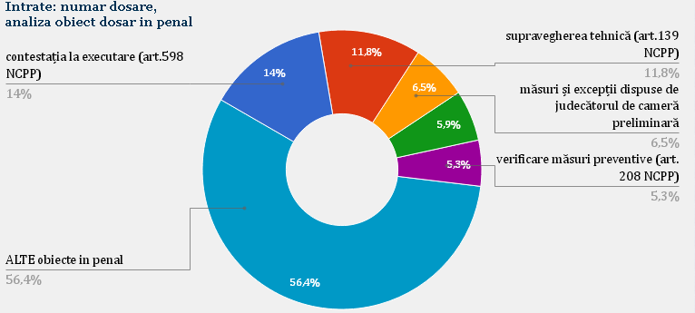

- contencios administrativ – fond;
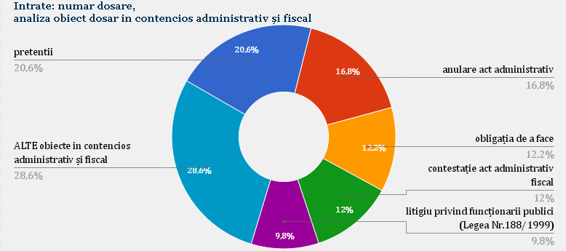

- litigii de muncă – fond.
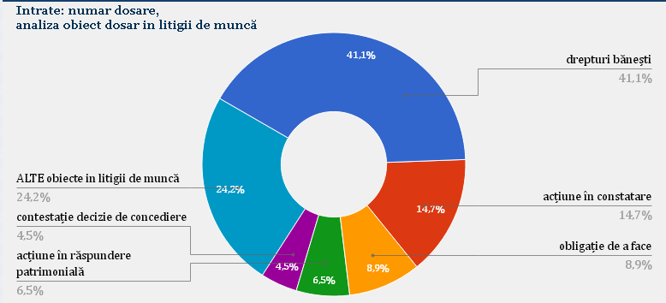

Activitatea la nivelul tribunalelor specializate
  - Evidenţiate distinct, tribunalele specializate au înregistrat un volum de activitate în anul 2016 de 15.322 cauze (17.172 cauze în 2015 şi 17.979 cauze în 2014), după cum urmează:
- Tribunalul pentru Minori şi Familie Braşov – 1447 cauze (1.302 cauze în 2015 şi 1.410 cauze în 2014);
- Tribunalul specializat Argeş – 3072 cauze (3.336 cauze în 2015 şi 3.717 cauze în 2014);
- Tribunalul specializat Cluj – 6256 cauze (7.600 cauze în 2015 şi 7.208 cauze în 2014);
- Tribunalul specializat Mureş – 4547 cauze ( 4.934 cauze în 2015 şi 5644 cauze în 2014).
Situaţia grafică este prezentată în cele ce urmează.

  - Din cele 15.322 cauze de soluţionat la nivelul tribunalelor specializate, au fost soluţionate 9.074 dosare reprezentând 59,22 %, rămânând în stoc 6.248 cauze de soluţionat. Variaţia numărului de cauze soluţionate la tribunalele specializate este prezentată în graficul de mai jos.

II.1.4. Volumul de activitate la nivelul judecătoriilor
  - La nivelul judecătoriilor, a fost înregistrat în cursul perioadei de referinţă un volum total de activitate de 2.023.150 cauze (1.994.361 cauze în 2015 şi 2.301.772 cauze în 2014), cuprinzând dosarele rulate, adică stocul existent la 31 decembrie 2015, la care se adaugă dosarele nou intrate pe parcursul anului 2016.
  - Acesta a înregistrat la nivelul judecătoriilor, pe ultimii 5 ani, următoarea dinamică:
  - Faţă de anul 2015, volumul de activitate la nivelul judecătoriilor a crescut cu 28.789 cauze ceea ce reprezintă 1,44 % (faţă de anul 2012 a crescut cu 76.521 cauze ceea ce reprezintă o creştere cu 3,93 %).
  - Sub aspectul stocurilor şi al cauzelor nou intrate, în ultimii 5 ani, situaţia se prezintă după cum urmează:
  - Comparativ cu anul 2015 nivelul stocurilor de dosare a scăzut cu 107.652 dosare ceea ce reprezintă 17,85 % în timp ce numărul dosarelor nou intrate a crescut cu 136.441 dosare ceea ce reprezintă 9,81 %.
  - Creşterea volumului de cauze nou intrate a fost justificat de judecătorii în materie penală prin numărul mare de plângeri soluţionate de judecătorul delegat în materia sancţionării disciplinare a deţinuţilor, numărul mare de cereri formulate în procedura camerei preliminare şi a judecătorului de drepturi şi libertăţi, dar şi prin numărul mare de contestaţiile la executare.
  - De asemenea, în materie civilă a fost invocat numărul mare de dosare care privesc executarea (în special contestaţiile la executare) precum şi folosirea cu predilecţie de către justiţiabili a cererilor de valoare redusă.
  - În funcţie de volumul de activitate, judecătoriile pot fi grupate astfel:
- instanţe cu volum situat sub 3.000 cauze – 28;
- instanţe cu volum cuprins între 3.000 - 5.000 cauze – 51;
- instanţe cu volum cuprins între 5.000-10.000 cauze - 45;
- instanţe cu volum cuprins între 10.000-15.000 cauze - 13;
- instanţe cu volum cuprins între 15.000-20.000 cauze - 7;
- instanţe cu volum cuprins între 20.000-30.000 cauze - 13;
- instanţe cu un volum cuprins intre 30.000 – 50.000 cauze - 13;
- instanţe cu un volum de peste 50.000 de cauze – 6.
Volumul de activitate al judecătoriilor – situaţie comparativă

Au fost înregistrate 6 instanţe ce au depăşit bariera de 50.000 de dosare, acestea fiind următoarele: Judecatoria Sector 2 Bucureşti (55.318), Judecatoria Constanţa (55931), Judecatoria Sectorul 3 Bucureşti (56414), Judecatoria Craiova (56481), Judecatoria Iaşi (62865), Judecatoria Sectorul 1 Bucureşti (69873).
Judecătoriile care au înregistrat un volum de activitate sub 1500 dosare sunt: Judecatoria Întorsura Buzăului (913), Judecatoria Baia de Arama (1253), Judecatoria Dragomireşti (1293) şi Judecatoria Făget (1369).
Dintre cele 2.023.150 cauze rulate în cursul anul 2016 a fost soluţionat un număr de 1.523.519 dosare, ceea ce reprezintă 75,3 % (75,6 % în anul 2015 şi 74,06 % în anul 2014).
  - În consecinţă, în perioada de referinţă, a rămas un stoc de 499.631 dosare (486.617 dosare în 2015 şi 735.612 dosare în 2014) ce va fi preluat în anul 2017.
  - Din punct de vedere grafic, dinamica dosarelor soluţionate pe ultimii 5 ani se prezintă astfel:
  - În ceea ce priveşte ponderea pe materii a numărului de cauze nou intrate pentru anul 2016 în totalul cauzelor noi intrate la judecătorii, aceasta este prezentată în graficul de mai jos:
  - 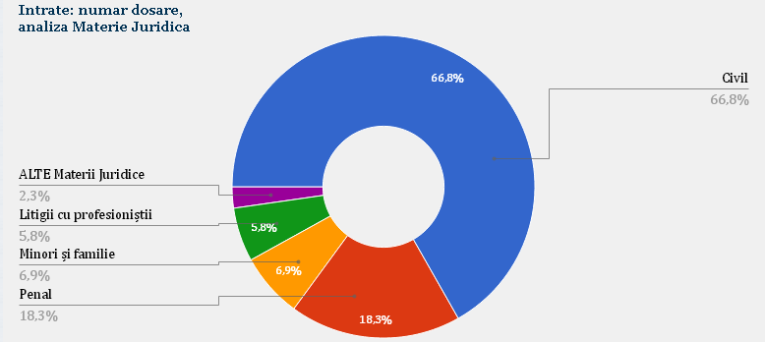

  - Cele mai importante obiecte din punct de vedere numeric pe materii, se prezintă astfel:
- civil;
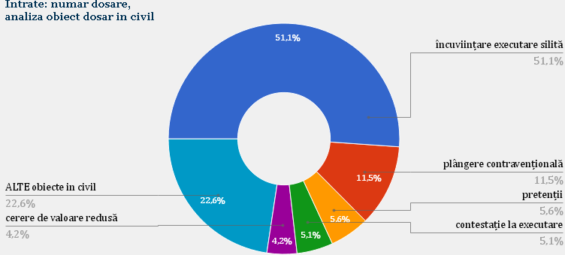
- penal;
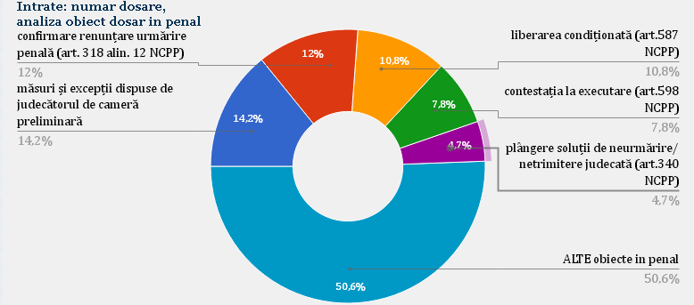
- minori şi familie
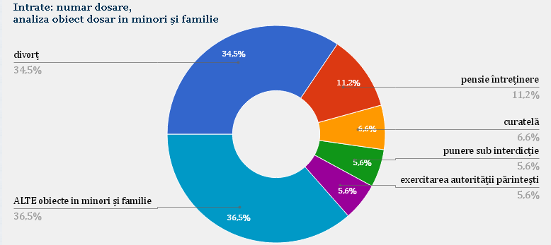

  - La nivelul instanţelor militare în anul 2016 s-a înregistrat următoarea situaţie:
Instanţa | Total stoc iniţial | Nou intrate | Total volum | Total volum soluţionate
Tribunalul Militar Bucureşti | 33 | 261 | 294 | 259
Tribunalul Militar Iaşi | 34 | 150 | 184 | 159
Tribunalul Militar Timişoara | 31 | 138 | 169 | 152
Tribunalul Militar Cluj-Napoca | 21 | 122 | 143 | 129
Curtea Militara de Apel Bucureşti | 52 | 119 | 171 | 135

II.2. Încărcătură pe judecător şi încărcătura pe schemă
Precizări terminologice
  - Ca indice statistic, încărcătura pe judecător poate fi examinată fie în forma încărcăturii pe judecător (posturi efectiv ocupate), fie ca încărcătură pe post de judecător prevăzut în schema de personal.
  - Încărcătura pe judecător reflectă numărul de dosare pe care l-a avut de soluţionat un judecător în perioada de referinţă şi se calculează prin raportarea numărului total de dosare la numărul mediu al posturilor efectiv ocupate în anul 2016 aşa cum acesta a fost determinat de aplicaţia Statis.
  - Încărcătura pe schemă se determină prin raportarea volumului de activitate la numărul total de posturi prevăzut în statele de funcţii ale instanţelor (conform evidenţelor C.S.M.).

II.2.1. Încărcătura la nivelul Înaltei Curţi de Casaţie şi Justiţie
  - În prealabil, trebuie precizat că pentru calcularea acestui indicator statistic a fost avut în vedere numărul de cauze ce a revenit spre soluţionare instanţei supreme în raport cu competenţa sa funcţională, în sensul judecării în stadiul procesual fond dar şi în recurs, completul de 5 judecători, completul de 9 judecători, etc. cu consecinţa multiplicării numărului dosarelor în raport de numărul membrilor completelor de judecată.
  - Schema posturilor pentru acest an la instanţa supremă a fost de 122 posturi, în timp ce media posturilor de judecător ocupate pe parcursul anului a fost de 93 posturi.
  - În consecinţă, încărcătura pe schemă pentru anul 2016 a fost determinată la 852 cauze (604 cauze în 2015 şi 892 cauze în 2014), iar cea pe judecător la 1120 cauze (716 cauze în 2015 şi 989 cauze în 2014).
  - Comparativ cu anul 2015 încărcătura pe schemă a crescut cu 248 cauze ce corespunde unui procent de 41,06 % iar încărcătura pe judecător a crescut cu 404 cauze ce corespunde unui procent de 56,42 %.
  - Comparativ cu anul 2012 încărcătura pe schemă a scăzut cu 67 cauze ce corespunde unui procent de 7,29 % iar încărcătura pe judecător a scăzut cu 50 cauze ce corespunde unui procent de 4,27 %.
  - Pe ultimii 5 ani, situaţia celor doi indicatori se prezintă după cum urmează:

II.2.2. Încărcătura la nivelul curţilor de apel
  - Trebuie menţionat de asemenea faptul că, pentru calcularea indicatorului statistic referitor la încărcătura de cauze/judecător şi în cazul curţilor de apel s-a ţinut cont de împrejurarea că aceste instanţe judecă atât în fond, cât şi în apel şi recurs.
  - Astfel, în anul 2016, s-a înregistrat o încărcătură medie pe judecător de 563 cauze (675 cauze în 2015 şi 945 cauze în 2014) şi o încărcătură medie pe schemă de 465 dosare (625 dosare în 2015 şi 882 dosare în 2014). Comparativ cu anul 2015, încărcătura pe judecător s-a micşorat cu 112 de cauze ceea ce reprezintă o scădere cu 16,59 % iar cea pe schemă s-a micşorat cu 160 cauze ceea ce reprezintă o scădere cu 25,60 %, tocmai ca urmare a scăderii cu 12,52 % a volumului de activitate în anul 2016.
  - Pe ultimii 5 ani, situaţia celor doi indicatori se prezintă după cum urmează:
  - Sub aspectul încărcăturii pe judecător, prima poziţie a fost ocupată de Curtea de Apel Piteşti cu 789 dosare pe judecător (735 dosare pe judecător în 2015) urmată de Curtea de Apel Oradea cu 684 dosare pe judecător (809 dosare pe judecător în 2015), Curtea de Apel Bacău cu 684 dosare pe judecător (798 dosare pe judecător în 2015), Curtea de Apel Timişoara cu 673 dosare pe judecător (824 dosare pe judecător în 2015) şi Curtea de Apel Bucureşti cu 635 dosare pe judecător (786 dosare pe judecător în 2015).
  - Curtea de Apel Piteşti care ocupă prima poziţie înregistrează o schemă de 42 posturi cu 30 posturi în medie ocupate efectiv. De asemenea, la nivelul Curţii de Apel Bacău a existat un deficit efectiv de 8 judecători iar la Curtea de Apel Timişoara un deficit de 11 judecători.
  - Cel mai mic nivel de cauze pe judecător l-a înregistrat Curtea de Apel Târgu Mureş cu 401 cauze pe judecător, urmată de Curtea de Apel Suceava cu 433 dosare pe judecător.
  - În ceea ce priveşte încărcătura pe schemă, în anul 2016, prima poziţie este ocupată de aceleaşi Curte de apel Piteşti cu 554 dosare pe schemă (616 dosare pe schemă în 2015), urmată de Curte de apel Timişoara cu 551 dosare pe schemă (794 dosare în 2015), Curtea de Apel Oradea cu 538 dosare pe schemă (670 dosare în 2015), Curtea de Apel Bucureşti cu 535 dosare pe schemă (681 dosare în 2015) şi Curtea de Apel Bacău cu 534 dosare pe schemă (750 dosare în 2015).
  - Cea mai mică încărcătură pe schemă a înregistrat-o, Curtea de Apel Târgu Mureş cu 331 dosare pe schemă (532 dosare în 2015).

II.2.3. Încărcătura la nivelul tribunalelor
  - Ca şi în cazul curţilor de apel, trebuie precizat că pentru calcularea acestui indicator statistic au fost avute în vedere nu numai numărul de cauze ce a revenit spre soluţionare instanţelor de acest grad, ci şi specificul tribunalelor de a fi atât instanţe de fond, cât şi de control judiciar (judecând deopotrivă în apel şi recurs).
  - Astfel, pentru a analiza volumul de activitate al unui judecător s-a ţinut cont de împrejurarea că în apel cauzele sunt judecate de un complet format din doi judecători, iar în recurs de un complet format din trei judecători.
  - În anul 2016, la nivelul tribunalelor s-a înregistrat o încărcătură medie/judecător de 724 cauze (791 cauze în 2015 şi 918 cauze în 2014) şi o încărcătură a cauzelor/schemă de 600 cauze (710 cauze în 2015 şi 819 cauze în 2014). Încărcătura medie pe judecător în anul 2016 a scăzut cu 67 cauze pe judecător ceea ce reprezintă o scădere cu 8,47 % faţă de anul 2015, iar încărcătura pe schemă în anul 2016 a scăzut cu 110 cauze pe judecător ceea ce reprezintă o scădere cu 15,49 % faţă de anul 2015.
  - Această evoluţie este urmarea scăderii cu 12,52 % a volumului de activitate comparativ cu perioada anterioară.
  - Evoluţia pe ultimii 5 ani a acestor indicatori, se reprezintă grafic astfel:

  - Instanţele care au înregistrat cea mai mare încărcătură pe judecător în anul 2015 sunt: Tribunalul Ilfov cu 1509 dosare/judecător (2207 dosare/judecător în 2015), Tribunalul Giurgiu cu 1120 dosare/judecător (dosare/judecător în 2015), Tribunalul Prahova cu 1078 dosare/judecător (1336 dosare/judecător în 2015) şi Tribunalul Bihor cu 1005 dosare/judecător (1493 dosare/judecător în 2015).
  - Tribunalul Ilfov a înregistrat un deficit mediu de 14 judecători, iar dacă schema ar fi fost complet ocupată încărcătura ar fi coborât la 840 dosare, rămânând totuși încărcat cu mult peste media naţională.
  - Tribunalul Giurgiu a înregistrat un deficit mediu de 8 judecători iar dacă schema ar fi fost complet ocupată încărcătura ar fi coborât la 723 dosare.
  - Tribunalul Prahova a înregistrat un deficit mediu de 21 judecători iar dacă schema ar fi complet ocupată încărcătura ar fi coborât la 657 dosare.
  - Printre instanţele cu încărcătură redusă pe judecător se remarcă Tribunalul Călăraşi cu 409 cauze/judecător, Tribunalul Mehedinţi care a înregistrat un număr de 427 cauze/judecător şi Tribunalul Ialomiţa cu 483 cauze/judecător.
  - De asemenea, în ceea ce priveşte încărcătura pe schemă, în anul 2016, prima poziţie este ocupată de Tribunalul Ilfov cu 840 dosare pe schemă (1366 dosare în 2015), urmat de Tribunalul Bucureşti cu 774 dosare pe schemă (982 dosare în 2015), Tribunalul Giurgiu cu 723 dosare pe schemă (857 dosare în 2015) şi Tribunalul Argeş cu 716 dosare pe schemă (822 dosare în 2015).
  - Cea mai mică încărcătură pe schemă a înregistrat-o Tribunalul Călăraşi cu 368 dosare pe schemă urmat de Tribunalul Mehedinţi cu 385 dosare pe schemă şi Tribunalul Covasna cu 397 dosare pe schemă.
  - Încărcătura la nivelul tribunalelor specializate
  - La nivelul celor patru tribunale specializate s-a reţinut următoarea situaţie:

Instanţa | Încărcătura pe schemă | Încărcătura pe judecător
Tribunalul pentru minori şi familie Braşov | 318 | 323
Tribunalul specializat Argeş | 496 | 655
Tribunalul specializat Cluj | 724 | 848
Tribunalul specializat Mureş | 610 | 636

II.2.4. Încărcătura la nivelul judecătoriilor
  - În perioada de referinţă s-a înregistrat o încărcătură medie a cauzelor pe schemă de 874 cauze (917 cauze în 2015) şi o încărcătură pe judecător de 1083 cauze (1.060 cauze în 2015).
  - Din punct de vedere grafic, evoluţia încărcăturii pe judecător în ultimii 5 ani, se prezintă după cum urmează:
  - Comparativ cu anul 2015 încărcătura pe judecător a crescut cu 23 dosare, ceea ce reprezintă 2,17 % iar încărcătura pe schemă a scăzut cu 43 dosare, ceea ce reprezintă 4,69 %.
  - Printre instanţele ce au înregistrat în anul 2016 o încărcătură excesivă pe judecător sunt următoarele: Judecătoria Buftea (2099 dosare/judecător), Judecătoria Săveni (1911 dosare /judecător), Judecătoria Bolintin Vale (1796 dosare/judecător), Judecătoria Adjud (1590 dosare/judecător), Judecătoria Petroşani (1521 dosare/judecător), Judecătoria Fetești (1512 dosare/judecător) şi Judecătoria Tulcea (1501 dosare/judecător)
  - Aceste instanţe sunt de altfel şi cele care au înregistrat o încărcătură mai mare de 1.500 de cauze pe judecător în anul 2016.
  - Din punct de vedere al personalului, Judecătoria Buftea a înregistrat un deficit de 11 posturi, Judecătoria Săveni un deficit de 3 posturi, Judecătoria Bolintin Vale un deficit de 2 posturi, Judecătoria Adjud un deficit de 2 posturi, Judecătoria Petroşani un deficit de 7 posturi, Judecătoria Fetești un deficit de 3 posturi şi Judecătoria Tulcea un deficit de 5 posturi.
  - Dacă schemele acestor instanţe ar fi ocupate complet, încărcăturile ar scădea până la valorile calculate pentru încărcătura pe schemă, acestea fiind prezentate în tabelul de mai jos:

Instanţa | Încărcătura (dosare pe judecător)
Judecatoria Buftea | 1325
Judecatoria Săveni | 841
Judecatoria Bolintin Vale | 1227
Judecatoria Adjud | 1050
Judecatoria Petroşani | 946
Judecatoria Fetești | 972
Judecatoria Tulcea | 1008

  - După cum se observă şi în aceste condiţii patru dintre instanţe ar menţine o încărcătură pe judecător de peste 1.000 de dosare.
  - În ceea ce priveşte încărcătura pe schemă, în anul 2016, judecătoriile cu cea mai mare încărcătură pe schemă sunt prezentate în tabelul de mai jos.
Instanţa | Încărcătura pe schemă
Judecatoria Cornetu | 1339
Judecatoria Buftea | 1325
Judecatoria Oltenița | 1240
Judecatoria Bolintin Vale | 1227
Judecatoria Târgu Secuiesc | 1150
Judecatoria Beclean | 1146
.
  - Cea mai mică încărcătură pe schemă s-a înregistrat la judecătoriile din tabelul de mai jos, acestea fiind cu mult sub media naţională.
Instanţa | Încărcătura pe schemă
Judecatoria Agnita | 396
Judecatoria Răducăneni | 325
Judecatoria Dragomireşti | 323
Judecatoria Baia De Arama | 313
Judecatoria Făget | 274
Judecatoria Întorsura Buzăului | 228
  - Sub aspectul încărcăturii, la nivelul instanţelor militare situaţia se prezintă după cum urmează:
Instanţa | Încărcătura pe schemă | Încărcătura pe judecător
Tribunalul Militar Bucureşti | 38 | 52
Tribunalul Militar Cluj-Napoca | 36 | 37
Tribunalul Militar Iaşi | 46 | 92
Tribunalul Militar Timişoara | 42 | 85
Curtea Militară de Apel | 39 | 46

II.3. Operativitatea în soluţionarea cauzelor
  - Numărul cauzelor soluţionate la nivel naţional în anul 2016 a fost de 2.177.646 cauze (2.237.221 cauze în 2015), ceea ce reprezintă o scădere cu 59.575 cauze ce corespunde unei scăderi cu 2,66 % faţă de anul 2015.
  - Numărul dosarelor nesoluţionate la sfârşitul anului 2016 a fost de 817.630 cauze (802.799 cauze în 2015).

  - Operativitatea la nivelul instanţelor

II.3.1. Operativitatea la nivelul ICCJ
  - Numărul cauzelor de soluţionat la nivelul Înaltei Curţi de Casaţie şi Justiţie în anul 2016 a fost de 34.443 dosare, dintre acestea fiind soluţionate 19.264 cauze, rămânând un stoc final ce se va reporta pentru anul 2017 de 15.179 dosare (19.090 dosare în 2015).
  - Operativitatea în raport de volumul de activitate la nivelul anului 2016 pentru această instanţă a fost de 56 % (40 % în anul 2015).
  - Operativitatea calculată ca raportul dintre dosarele soluţionate şi dosarele nou intrate a înregistrat în anul 2016 valoarea de 130 %.
  - La nivelul secțiilor, distribuţia operativităţii în raport de cauzele nou intrate a fost următoarea (eficienţa în lichidarea stocurilor):
Secţia | Operativitatea (%)
Secţia I civilă | 104
Secţia a II - a civilă | 103
Secţia penală | 223
Secţia de contencios administrativ şi fiscal | 88

II.3.2. Operativitatea la curţile de apel
  - Din cele 203.974 cauze înregistrate pe rolul curţilor de apel în anul 2016, au fost soluţionate 154.315 dosare, rămânând un stoc de 49.659 cauze (52.216 cauze în 2015).
  - În procente, operativitatea medie la nivelul curţilor calculată ca raportul dintre dosarele soluţionate şi volum, a fost de 78 %, cu un procent mai mică decât în perioada anterioară în ciuda faptului că volumul de activitate a scăzut cu 12,52 %.
  - În tabelul de mai jos sunt prezentate operativităţile pentru toate curţile de apel calculate ca raportul dintre dosarele soluţionate şi cele intrate (sub aspectul eficienței în atacarea stocurilor):
Instanţa | Nou intrate | Total volum soluţionate | Operativitatea (%)
Curtea de Apel Alba Iulia | 8217 | 7942 | 97
Curtea de Apel BACAU | 6576 | 6714 | 102
Curtea de Apel BRASOV | 5893 | 5723 | 97
Curtea de Apel BUCURESTI | 39428 | 38137 | 97
Curtea de Apel CLUJ | 10102 | 11357 | 112
Curtea de Apel CONSTANTA | 6016 | 6408 | 107
Curtea de Apel CRAIOVA | 14285 | 15846 | 111
Curtea de Apel GALATI | 7340 | 7075 | 96
Curtea de Apel IASI | 6163 | 6502 | 106
Curtea de Apel ORADEA | 6886 | 6965 | 101
Curtea de Apel PITESTI | 8664 | 8716 | 101
Curtea de Apel PLOIESTI | 8949 | 9182 | 103
Curtea de Apel SUCEAVA | 6041 | 6399 | 106
Curtea de Apel TARGU MURES | 3859 | 4123 | 107
Curtea de Apel TIMISOARA | 12591 | 13091 | 104
Curtea Militara de Apel BUCURESTI | 119 | 135 | 113
Total | 151129 | 154315 | 102

II.3.3. Operativitatea la tribunale
  - Din cele 733.709 cauze de soluţionat în cursul anului 2016, au fost soluţionate un număr de 480.548 cauze, rămânând un stoc de 253.161 dosare (244.876 dosare în 2015 ).
  - În procente, operativitatea medie în raport de întregul volum de activitate s-a situat la 68 %, cu 7 % mai puţin ca în anul 2015.
  - În tabelul de mai jos sunt prezentate operativităţile pentru cele mai eficiente tribunale calculate ca raportul dintre dosarele soluţionate şi cele intrate (sub aspectul eficienței în atacarea stocurilor):
Instanţa | Nou intrate | Total volum soluţionate | Operativitatea (%)
Tribunalul BIHOR | 12338 | 14561 | 118
Tribunalul MARAMURES | 6619 | 7130 | 108
Tribunalul BACAU | 10323 | 11033 | 107
Tribunalul NEAMT | 7382 | 7879 | 107

  - În schimb, cea mai scăzută eficienţă au înregistrat-o următoarele tribunale:
Instanţa | Nou intrate | Total volum soluţionate | Operativitatea (%)
Tribunalul GIURGIU | 6684 | 5931 | 89
Tribunalul CARAS SEVERIN | 9202 | 7520 | 82
Tribunalul VRANCEA | 8744 | 6921 | 79
Tribunalul ILFOV | 10823 | 8311 | 77
Operativitatea la tribunalele specializate
  - În procente, la instanţele specializate operativitatea în raport de volumul de dosare nou intrate s-a distribuit astfel:
Instanţa | Nou intrate | Total volum soluţionate | Operativitatea (%)
Tribunalul Comercial Argeş | 1595 | 1901 | 119
Tribunalul pentru minori şi familie Braşov | 1212 | 1191 | 98
Tribunalul Comercial Mureş | 2296 | 2320 | 101
Tribunalul Comercial Cluj | 3349 | 3662 | 109

II.3.4. Operativitatea la nivelul judecătoriilor
  - Din cele 2.023.150 cauze de soluţionat în cursul anului 2016, au fost soluţionate 1.523.519 dosare, rămânând un stoc de 499.631 cauze (486617 cauze în 2015).
  - În procente, operativitatea medie în raport de întregul volum de activitate s-a situat la 77 % (77 % în anul 2015).
  - În tabelul de mai jos sunt prezentate operativităţile pentru cele mai eficiente judecătorii calculate ca raportul dintre dosarele soluţionate şi cele intrate (sub aspectul eficienței în atacarea stocurilor):
Instanţa | Nou intrate | Total volum soluţionate | Operativitatea (%)
Judecatoria INSURATEI | 1061 | 2016 | 190
Judecatoria BISTRITA | 11196 | 12817 | 114
Judecatoria INTORSURA BUZAULUI | 683 | 773 | 113
Judecatoria VISEU DE SUS | 2593 | 2905 | 112
Judecatoria SECTORUL 2 BUCURESTI | 37728 | 41618 | 110
Judecatoria GIURGIU | 21491 | 23579 | 110
  - În schimb, cea mai mică operativitate a fost înregistrată la judecătoriile:
Instanţa | Nou intrate | Total volum soluţionate | Operativitatea (%)
Judecatoria GHEORGHENI | 2642 | 2312 | 88
Judecatoria ALESD | 3128 | 2692 | 86
Judecatoria URZICENI | 5555 | 4776 | 86
Judecatoria BABADAG | 1792 | 1531 | 85
Judecatoria HARSOVA | 1743 | 1394 | 80
Judecatoria JIBOU | 3148 | 2421 | 77

  - În raport de cauzele nou intrate, există 73 judecătorii care au trecut pragul unei operativităţi de 100 %, ceea ce înseamnă că toate au „atacat” stocurile de început de perioadă, acestea urmând să scadă pentru anul 2017.
  - Există, de asemenea, 103 judecătorii care nu au trecut pragul unei operativităţi de 100 %.
  - La nivelul instanţelor militare, situaţia operativităţii se prezintă după cum urmează:
Instanţa | Operativitatea (%)
Tribunalul Militar Bucureşti | 99
Tribunalul Militar Cluj Napoca | 106
Tribunalul Militar Iaşi | 106
Tribunalul Militar Timişoara | 110
Curtea Militară de Apel | 113

II.4. Analiza activităţii instanţelor din perspectiva indicatorilor de eficienţă

  - Prin Hotărârea nr. 1305 a Secţiei pentru judecători a Consiliului Superior al Magistraturii, s-au stabilit 5 indicatori de performanţă pentru instanţe şi anume:
- Rata de soluţionare a dosarelor;
- Stocul de dosare mai vechi de 1 an/1 an și 6 luni
- Ponderea dosarelor închise într-un an
- Durata medie de soluţionare
- Redactările peste termenul legal
  - Fiecare din cei 5 indicatori sunt împărţiţi în patru grade de eficienţă reprezentate grafic şi anume: foarte eficient (culoarea verde), eficient (culoarea galben), satisfăcător (culoarea orange) şi ineficient (culoarea roşu). De asemenea, există un raport centralizator al tuturor indicatorilor de performanţă care indică starea generală a instanţei.
  - Conform celor stabilite în conţinutul hotărârii, Consiliul Superior al Magistraturii urmează să facă o analiză la fiecare 6 luni respectiv la fiecare final de an în urma centralizării datelor statistice aferente, analiză care va fi publicată pe site-ul C.S.M..
  - În plus de asta, instanţele vor face analize proprii la intervale mai scurte, analize care de asemenea vor fi publicate pe paginile proprii de internet.
  - Având în vedere indicatorii de performanţă enumeraţi mai sus, la nivelul curţilor de apel situaţia centralizată a acestor indicatori se prezintă astfel:

  - 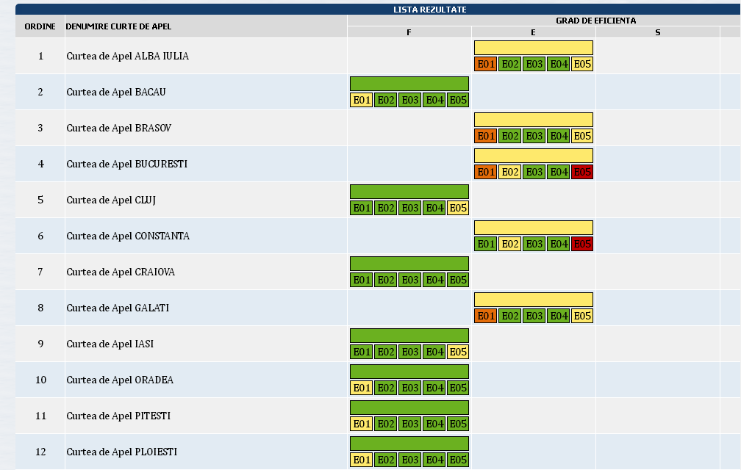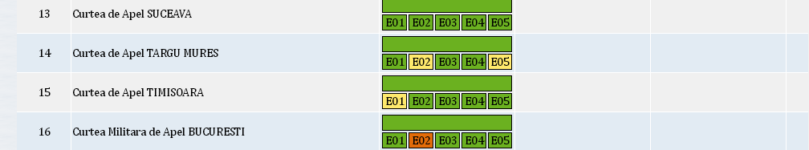
  - Se observă că la gradul de eficienţă „foarte eficient” se încadrează următoarele instanţe: Curtea de Apel Bacău, Curtea de Apel Cluj, Curtea de Apel Craiova, Curtea de Apel Iaşi, Curtea de Apel Oradea, Curtea de Apel Piteşti, Curtea de Apel Ploieşti, Curtea de Apel Suceava, Curtea de Apel Târu Mureş, Curtea de Apel Timişoara şi Curtea de Apel Bucureşti.
  - Ca observație, Curtea de Apel Craiova şi Curtea de Apel Suceava sunt foarte eficiente în cadrul tuturor indicatorilor.
  - De asemenea se observă că nu există nici o instanţă la gradul de eficienţă „satisfăcător” sau „ineficient”.
  - La nivelul tribunalelor, la gradul de eficienţă „foarte eficient” se încadrează următoarele instanţe:

  - 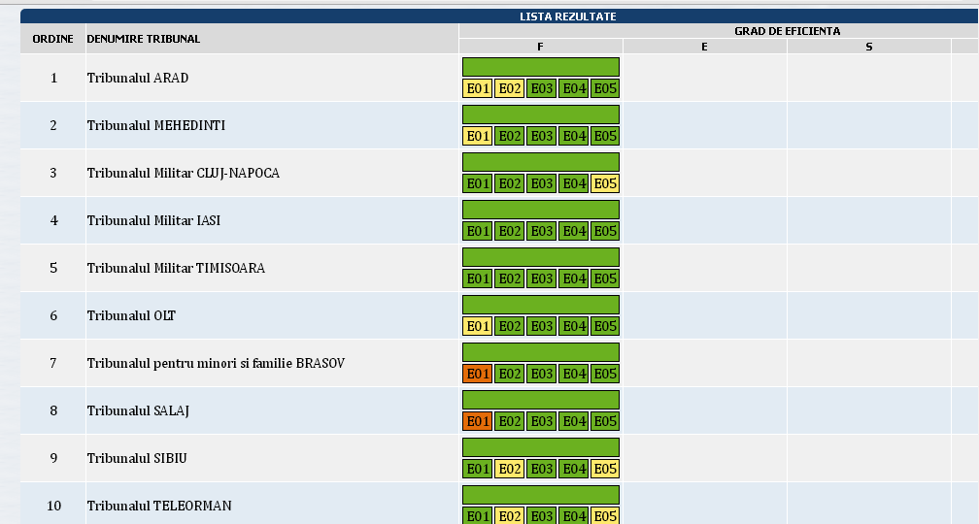

De asemenea, la gradul de eficienţă „satisfăcător” se încadrează următoarele instanţe:

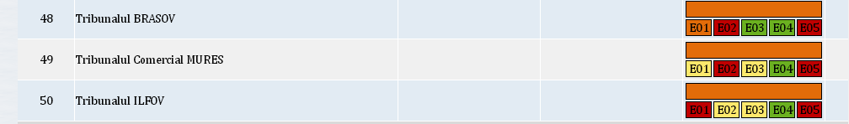

Niciun tribunal nu a înregistrat gradul de eficienţă “ineficient”.

În ceea ce privește judecătoriile, la gradul de eficienţă „foarte eficient” se încadrează 72 de instanţe, primele 12 poziții fiind prezentate în figura de mai jos:

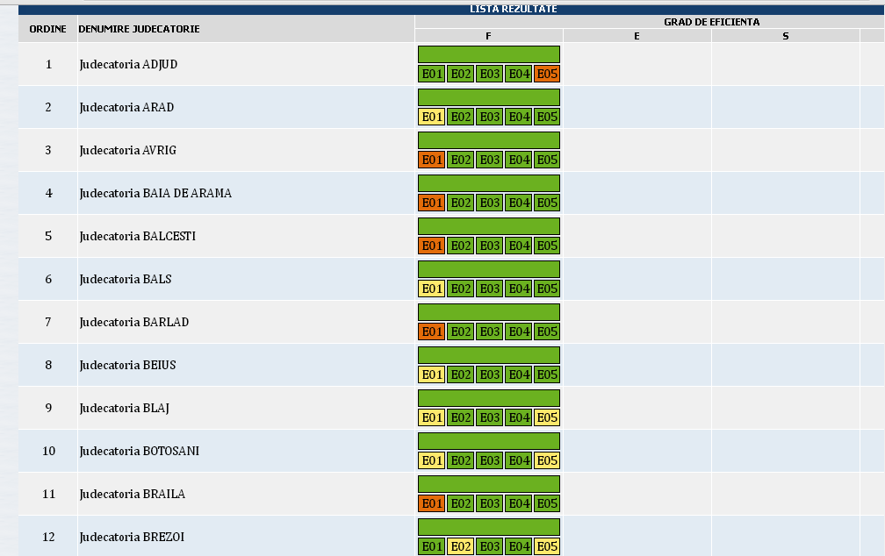

La gradul de eficienţă „satisfacator” se încadrează două instanțe: Judecătoria Horezu şi Judecătoria Năsăud.
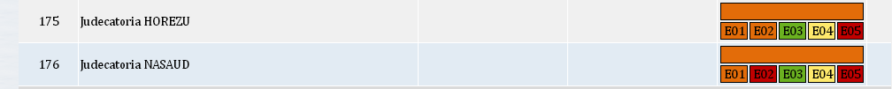
Nicio judecătorie nu a înregistrat gradul de eficienţă “ineficient”.

II.5. Indicii de atacabilitate şi desfiinţare a hotărârilor judecătoreşti
  - La nivelul celor 176 judecătorii care funcţionează în prezent, s-a înregistrat în cursul anului 2016, un volum total de 2.023.150 cauze, din care au fost soluţionate un număr de 1.523.519 dosare.
  - Din totalul dosarelor soluţionate de judecătorii, au fost atacate cu apel, recurs şi contestaţii la tribunal 196.509 cauze. Rezultă astfel că ponderea atacabilităţii hotărârilor pronunţate de judecătorii în fond în anul 2016 a fost de 13% (11 % în anul 2015). Se poate observa că procentul justiţiabililor nemulţumiţi de hotărârile pronunţate de judecătorii este relativ mic.
  - Din totalul de 190.775 hotărâri pronunţate de tribunale în căile de atac, au fost pronunţate soluţii de admitere în tot sau în parte în 45.355 cauze, indicele de casare fiind în acest fel de 24%.
  - Indicele de desfiinţare a hotărârilor judecătoriilor în anul 2016 a fost de 3%.
  - Sub aspect grafic, situaţia ultimilor 5 ani se prezintă astfel:
  - La nivelul tribunalelor, au fost soluţionate în cursul anului 2016 480.548 dosare.
  - Dintre aceste cauze, 123.599 dosare au fost atacate la curţile de apel, ponderea atacabilităţii hotărârilor fiind în acest fel de 26 %.
  - Numărul cauzelor soluţionate în căile de atac la curţile de apel în anul 2016 a fost de 128.700 iar al celor admise a fost de 23.290.
  - Rezultă că indicele de casare la curţile de apel a fost în anul 2016 de 18 %.
  - Ponderea schimbării hotărârilor a fost în acest caz de 5 %.
  - Grafic, situaţia ultimilor 5 ani se prezintă astfel:
  - În ceea ce priveşte curţile de apel în raport cu Înalta Curte de Casaţie şi Justiţie, din totalul de 154.315 cauze soluţionate, au fost atacate un număr de 9.825 dosare. Rezultă un indice de atacabilitate de 6 %.
  - În acelaşi timp, din cele 11.169 dosare soluţionate de Înalta Curte în căile de atac s-a pronunţat o soluţie de admitere în tot sau în parte în 869 cauze.
  - Rezultă un indice de casare în anul 2016 de 7,7 %.
  - De asemenea ponderea schimbării CA – ICCJ (total admise la ICCJ/total soluţionate la CA) a fost de sub 1%.
  - Definiții:
  - Ponderea atacabilităţii – numărul dosarelor ajunse în căile de atac la instanţa superioară raportat la numărul dosarelor soluţionate la instanţa de referinţă;
  - Indicele de casare – numărul hotărârilor admise în tot sau în parte în căile de atac raportat la numărul dosarelor soluţionate în căile de atac la aceeaşi instanţă;
  - Ponderea schimbării – numărul hotărârilor admise în tot sau în parte în căile de atac raportat la numărul dosarelor soluţionate la instanţa inferioară.

II.6. Durata de soluţionare a cauzelor
  - Precizări prealabile – Conform noii aplicaţii Statis, durata de soluţionare a cauzelor nu mai este calculată sub forma unor intervaluri (ex. număr cauze soluţionate în termen de 1 an), ci sub forma unei durate medii calculată în zile, pe fiecare obiect, materie şi stadiu procesual în parte.
  - În numărul zilelor este cuprinsă, pe de o parte, perioada scursă între momentul înregistrării dosarului şi data pronunțării, precum şi perioada în care hotărârea a fost redactată în mod complet şi documentul a fost depus la mapa de hotărâri (închiderea documentului final). Acest lucru semnifică faptul că timpul de judecată efectivă a unei cauze (de la primul până la ultimul termen) este considerabil mai redus decât cifrele afişate.
Prezentăm mai jos, o selecţie relevantă de materii şi stadii procesuale:

Judecătorii
MATERIE JURIDICA | 2015 |  |  | 2016
MATERIE JURIDICA | DURATA SOLUTIONARE: MEDII IN ZILE |  |  | DURATA SOLUTIONARE: MEDII IN ZILE
MATERIE JURIDICA | TOTALA | PRONUNTARE | REDACTARE | TOTALA | PRONUNTARE | REDACTARE
Civil | 172,5 | 104,4 | 68,1 | 117,6 | 92,2 | 25,4
Litigii cu profesioniştii | 193,4 | 121,2 | 72,1 | 178 | 134,6 | 43,4
Minori şi familie | 221,9 | 160,5 | 61,5 | 195,8 | 159,1 | 36,7
Penal | 156,5 | 71,6 | 84,9 | 93,4 | 65,7 | 27,7

Tribunale - fond
MATERIE JURIDICA | 2015 |  |  | 2016
MATERIE JURIDICA | DURATA SOLUTIONARE: MEDII IN ZILE |  |  | DURATA SOLUTIONARE: MEDII IN ZILE
MATERIE JURIDICA | TOTALA | PRONUNTARE | REDACTARE | TOTALA | PRONUNTARE | REDACTARE
Asigurări sociale | 359,6 | 287 | 72,5 | 224 | 183 | 40,9
Civil | 375 | 229,2 | 145,8 | 275 | 222 | 53
Contencios administrativ şi fiscal | 317,7 | 250,7 | 67 | 234,5 | 193,8 | 40,7
Faliment | 390,8 | 313,7 | 77,1 | 399,4 | 356,6 | 42,8
Litigii cu profesioniştii | 190,5 | 133,7 | 56,8 | 163,3 | 128,8 | 34,6
Litigii de muncă | 275,9 | 228,8 | 47,1 | 247,5 | 213,6 | 34
Minori şi familie | 103,8 | 60,3 | 43,6 | 81,3 | 58,2 | 23,1
Penal | 105,6 | 34,8 | 70,8 | 54,2 | 34,7 | 19,5

Tribunale
STADIU PROCESUAL | 2015 |  |  | 2016
STADIU PROCESUAL | DURATA SOLUTIONARE: MEDII IN ZILE |  |  | DURATA SOLUTIONARE: MEDII IN ZILE
STADIU PROCESUAL | TOTALA | PRONUNTARE | REDACTARE | TOTALA | PRONUNTARE | REDACTARE
Apel | 183 | 133,6 | 49,4 | 191,9 | 143,9 | 48
Contestaţie(NCPP) | 63,6 | 18,5 | 45,1 | 38,5 | 18,5 | 20,1
Fond | 267,3 | 201,4 | 66 | 206 | 171,6 | 34,4
Recurs | 386,6 | 269,3 | 117,4 | 330,1 | 244 | 86,2

Curţi de Apel
STADIU PROCESUAL | 2015 |  |  | 2016
STADIU PROCESUAL | DURATA SOLUTIONARE: MEDII IN ZILE |  |  | DURATA SOLUTIONARE: MEDII IN ZILE
STADIU PROCESUAL | TOTALA | PRONUNTARE | REDACTARE | TOTALA | PRONUNTARE | REDACTARE
Apel | 138,6 | 105,3 | 33,3 | 132 | 103,9 | 28,1
Contestaţie(NCPP) | 44,3 | 11 | 33,3 | 37,8 | 12 | 25,9
Fond | 240,4 | 87,8 | 152,6 | 115,5 | 85,4 | 30,1
Recurs | 222,7 | 144,2 | 78,5 | 162,5 | 131,5 | 31

ICCJ
STADIU PROCESUAL | 2015 |  |  | 2016
STADIU PROCESUAL | DURATA SOLUTIONARE: MEDII IN ZILE |  |  | DURATA SOLUTIONARE: MEDII IN ZILE
STADIU PROCESUAL | TOTALA | PRONUNTARE | REDACTARE | TOTALA | PRONUNTARE | REDACTARE
Contestaţie(NCPP) | 177,1 | 25,4 | 151,7 | 340,4 | 27,4 | 313
Fond | 116,6 | 53,1 | 63,5 | 451,6 | 62 | 389,7
Recurs | 473,4 | 291,4 | 182 | 745,4 | 294,8 | 450,6
Recurs in casație | 164,6 | 57,2 | 107,4 | 354,8 | 57,6 | 297,2

III. Date statistice privind activitatea parchetelor

III.1. Volumul de activitate la nivelul parchetelor
În anul 2016, la nivelul întregii ţări şi-au desfăşurat activitatea un număr de 176 de parchete pe lângă judecătorii, 42 parchete pe lângă tribunale, 1 parchet specializat pentru cauze cu minori şi familie, 15 parchete pe lângă curţile de apel şi parchetul de pe lângă instanţa supremă, înregistrând cu tot cu parchetele militare un volum total de activitate de 3258290 de lucrări, din care 1776215 dosare penale, cele 2 reprezentări grafice de mai jos incluzând în cadrul volumului de activitate al Parchetului de pe lângă Înalta Curte de Casaţie şi Justiţie atât activitatea D.N.A şi D.I.I.C.O.T. cât şi a parchetelor militare.

III.1.1. Activitatea la nivelul Parchetului de pe lângă Înalta Curte de Casaţie şi Justiţie

La nivelul Parchetului de pe lângă Înalta Curte de Casaţie şi Justiţie (cu excepţia Secţiei parchetelor militare), numărul lucrărilor de soluţionat s-a ridicat la 26951 , în timp ce numărul înregistrat al dosarelor de soluţionat a fost de 1180 . Faţă de anul 2015, numărul lucrărilor de soluţionat a scăzut cu 1961 de lucrări (cu 6,8%), în timp ce numărul cauzelor de soluţionat a crescut cu 50 de dosare (4,4%).
Numărul cauzelor soluţionate în acest an s-a ridicat la 494, adică 42% din numărul dosarelor de soluţionat.
În acelaşi timp, Direcţia Naţională Anticorupţie a înregistrat în anul 2016 un număr de 52004 de lucrări şi 12353 cauze de soluţionat. Comparativ cu anul 2015, numărul lucrărilor a crescut cu 1487 de unităţi (3%), în timp ce numărul dosarelor de soluţionat a crescut cu 1379 de cauze (12,6 %).
Numărul cauzelor soluţionate în acest an s-a ridicat la 3341 de cauze ( 27% din totalul cauzelor de soluţionat ).
La nivelul Direcţiei de Investigare a Infracţiunilor de Criminalitate Organizată şi Terorism, numărul lucrărilor de soluţionat s-a ridicat la 93104, iar cel al dosarelor la 25657 de cauze. Comparativ cu anul 2015, numărul de lucrări a crescut cu 7531 de lucrări (8,8%); în aceeaşi perioadă de timp, numărul de cauze de soluţionat a crescut cu 3632 de dosare, adică 16,4 %
Numărul cauzelor soluţionate în acest an s-a ridicat la 8149 ( 31,8% din numărul dosarelor de soluţionat).
Dinamica numărului de cauze de soluţionat în ultimii 5 ani la aceste trei mari structuri de parchet se prezintă astfel :

III.1.2. Activitatea la nivelul parchetelor de pe lângă curţile de apel

Cele 15 parchete de pe lângă curţile de apel, au înregistrat spre soluţionare în perioada de referinţă un număr de 154122 de lucrări, dintre acestea 16360 constituind dosare penale, repartizate unui număr de 233 de procurori care au ocupat efectiv schema.
Cei doi indicatori, în ultimii 5 ani au înregistrat următoarea evoluţie:

În funcţie de volumul dosarelor penale, parchetele de pe lângă curţile de apel se pot grupa astfel:
- unităţi cu volum mai mic de 500 dosare: 1 (1 şi în anul 2015);
- unităţi cu un volum cuprins între 500 şi 1.000 dosare: 6 (8 în anul 2015);
- unităţi cu un volum situat peste 1.000 dosare: 8 (6 în anul 2015).
Volumul de activitate privind numărul de dosare penale al parchetelor de pe lângă curţile de apel – situaţie comparativă:

Parchetele cu cel mai mare volum de dosare înregistrat în anul 2016 au fost Parchetul de pe lângă Curtea de Apel Bucureşti cu 2498 de dosare, având cu 319 dosare mai puţin decât în anul 2015 (rămânând însă pe prima poziţie ca şi în anii anteriori), urmat de Parchetul de pe lângă Curtea de Apel Constanța cu 1747 de cauze, acesta înregistrând o creştere de 174 de dosare şi de Parchetul de pe lângă Curtea de Apel Timișoara cu 1291 de dosare, cu 604 de cauze mai puţin faţă de anul precedent.
La polul opus s-au aflat Parchetul de pe lângă Curtea de Apel Cluj cu un număr de numai 390, în scădere faţă de cele 490 de dosare din 2015 şi Parchetul de pe lângă Curtea de Apel Târgu Mureş cu 657 de cauze.
Din totalul celor 154122 lucrări de soluţionat înregistrate la aceste unităţi de parchet în anul 2016, au fost soluţionate 138229, reprezentând o operativitate de 89,6%. În acelaşi timp, au fost înregistrate 16360 cauze penale de soluţionat, fiind soluţionate un număr de 10041 de dosare (61,3%).
Sub aspectul numărului de cauze soluţionate, situaţia din ultimii 5 ani se prezintă astfel:
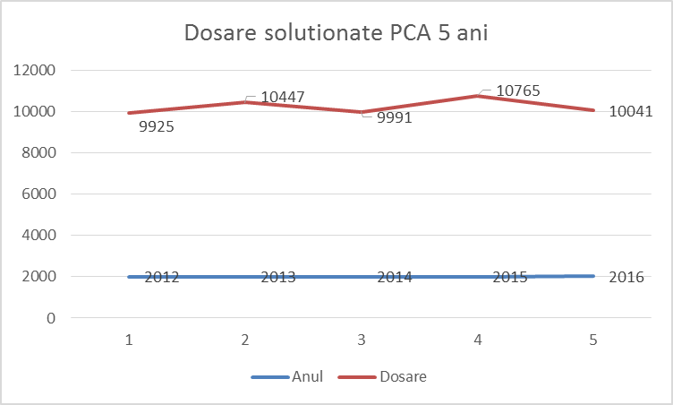

III.1.3. Activitatea la nivelul parchetelor de pe lângă tribunale
La nivelul celor 43 de parchete de pe lângă tribunale a fost înregistrat un volum de activitate de 340779 de lucrări, din care 78363 de dosare penale, repartizate unui număr de 530 de procurori care au ocupat efectiv posturile existente în schema parchetelor de la acest nivel.
Comparativ, evoluţia acestor indicatori în ultimii 5 ani se prezintă astfel:

În funcţie de volumul de dosare penale, aceste unităţi de parchet se pot grupa astfel:
- unităţi cu un volum situat sub 1.000 de dosare: 10 parchete( 8 în anul precedent );
- unităţi cu un volum cuprins între 1.000 – 3.000 de dosare: 28 de unități de parchet, faţă de 30 în 2015;
- unităţi cu un volum de peste 3.000 de dosare: 5 parchete ( 5 şi în 2015 )
Volumul de activitate al parchetelor de pe lângă tribunale – situaţie comparativă privind dosarele penale:

Cu un volum ridicat de activitate se remarcă, aşa cum s-a întâmplat mereu în ultimii ani, Parchetul de pe lângă Tribunalul Bucureşti, care a înregistrat în perioada de referinţă un volum de lucrări de 38737, dintre care 12927 de dosare penale, în creştere faţă de anul anterior la capitolul lucrări, cu 2190 de unităţi şi în scădere cu 294 de unităţi în ceea ce priveşte numărul de dosare. În ordine descrescătoare a volumului de activitate, prin prisma numărului cauzelor penale, Parchetul de pe lângă Tribunalul Bucureşti a fost urmat de Parchetul de pe lângă Tribunalul Constanţa cu 4965 de dosare (în creştere la acest indicator si păstrând neschimbată ierarhia de anul trecut) şi de Parchetul de pe lângă Tribunalul Vrancea cu 3450 de dosare de soluţionat.
Din totalul de 340779 de lucrări de soluţionat (dintre care 78363 de dosare penale) înregistrate la aceste unităţi de parchet, au fost soluţionate un număr de 281442 de lucrări (din care 32908 dosare penale). Procentul de soluţionare a lucrărilor a fost determinat la 82,5%, iar cel al dosarelor la 42 %.
Sub aspectul numărului de dosare soluţionate, dinamica ultimilor 5 ani se prezintă astfel:

Activitatea la nivelul Parchetului de pe lângă Tribunalul pentru cauze cu minori şi de familie Braşov
La nivelul unicului parchet specializat existent în prezent în această materie la nivel naţional, în 2016 s-au înregistrat 2318 de lucrări de soluţionat, din care 211 dosare. În anul 2016 au fost soluţionate 2196 de lucrări, din care 147 de dosare penale. Cât priveşte numărul de procurori activi care operează la nivelul Parchetului de pe lângă Tribunalul Specializat pentru Minori şi Familie Braşov, acesta este de 2 procurori, cu schema ocupată integral.

III.1.4. Activitatea la nivelul parchetelor de pe lângă judecătorii
În perioada de referinţă, la nivelul întregii ţări au funcţionat un număr de 176 parchete pe lângă judecătorii, care au înregistrat un volum de activitate de 2580170 de lucrări de soluţionat, din care 1638332 de dosare, repartizate unui număr de 1107 de procurori activi într-o schemă de 1345 de posturi.
Volumul de activitate al acestor unităţi a crescut nesemnificativ în anul 2016 faţă de anul precedent în ceea ce priveşte numărul de lucrări (cu 6923 de lucrări, crestere de doar 0,26%) dar a scăzut cu 59605 de unităţi la dosarele penale (scădere de 3,5%).
Din punct de vedere grafic, situaţia din ultimii 5 ani se prezintă astfel:

În funcţie de volumul de activitate, parchetele de pe lângă judecătorii se pot clasifica astfel:
- unităţi cu volum mai mic de 3.000 dosare: 65 ( 64 în anul 2015);
- unităţi cu volum cuprins între 3.000 – 5.000 dosare: 36 (35 în 2015);
- unităţi cu volum cuprins între 5.000 – 10.000 dosare: 29 (32 în anul trecut);
- unităţi cu volum cuprins între 10.000 – 15.000 dosare: 19 (19 şi în 2015)
- unităţi cu volum cuprins între 15.000 – 20.000 dosare: 7 (6 în 2015);
- unităţi cu volum cuprins între 20.000 – 30.000 dosare: 7 (la fel şi anul trecut);
- unităţi cu un volum de peste 30.000 dosare: 13 (13 şi în anul 2015).
Clasificarea parchetelor de pe lângă judecătorii după volumul de activitate al acestora în materia dosarelor penale se prezintă grafic astfel:

Se constată astfel că, în ultimii 3 ani, au existat 13 unităţi de parchet ce au înregistrat un volum de activitate de peste 30.000 de cauze. Se poate de asemenea observa că, sub aspectul criteriului volumului de activitate, fluctuaţiile de la o categorie la alta au fost nesemnificative în perioada 2014-2016.
De asemenea, este de reţinut şi faptul că din cele 13 parchete care au avut un volum de activitate mai mare de 30.000 de dosare penale, 10 (la fel cu un an în urma) unităţi de parchet au depăşit numărul de 40.000 de cauze, iar 7 (anul trecut, 9) parchete dintre acestea au avut chiar un volum de activitate mai mare de 50.000 de dosare ( între acestea trebuie menţionate în mod special 3 parchete, Parchetul de pe lângă Judecătoria Sectorului 2 Bucureşti, Parchetul de pe lângă Judecătoria Sectorului 3 Bucureşti şi Parchetul de pe lângă Judecătoria Constanţa cu peste 65000 de cauze de solutionat). Urmează în ordinea numărului de dosare de solutionat, mai mare oricum de 50000 de cauze, Parchetul de pe lângă Judecătoria Sectorului 6 Bucureşti, Parchetul de pe lângă Judecătoria Sectorului 1 Bucureşti, Parchetul de pe lângă Judecătoria Iaşi şi Parchetul de pe lângă Judecătoria Sectorului 4 Bucureşti. Din totalul de 2580170 de lucrări de soluţionat înregistrate la aceste unităţi de parchet, au fost soluţionate un număr de 1688332 de lucrări, reprezentând aproximativ 55%, un procentaj de soluţionare similar celui de anul trecut.
De asemenea, din cele 1638332 de dosare penale de soluţionat în anul 2016, au fost soluţionate 512767 de cauze, reprezentând un procentaj de 31%, în scădere cu 3% faţă de cel din anul anterior.
Sub aspectul numărului de dosare soluţionate, dinamica ultimilor 5 ani se prezintă astfel:

În ceea ce priveşte Parchetele Militare, numărul lucrărilor de soluţionat în anul 2016 a fost de 11160, din care au fost soluţionate 8630 (77%) prin participarea unui număr total de 59 procurori militari. De asemenea, numărul cauzelor de soluţionat a fost de 3970, fiind soluţionate 1973 dosare (50%) prin participarea unui număr 40 de procurori militari care au lucrat efectiv la instrumentarea acestor cauze penale.

III.2. Încărcătura pe procuror
Acest indicator statistic reflectă numărul de dosare pe care un procuror le-a avut spre soluţionare în intervalul de timp analizat şi se determină concret prin raportarea numărului total de dosare de soluţionat din perioada de referinţă la numărul total de procurori. Trebuie precizat faptul că pentru calcularea acestui indicator statistic se au în vedere posturile efectiv ocupate, aşa cum au fost acestea comunicate de către Parchetul de pe lângă Înalta Curte de Casaţie şi Justiţie.

III.2.1. Încărcătura de dosare pe procuror la nivelul Parchetului de pe lângă Înalta Curte de Casaţie şi Justiţie
La nivelul Parchetului de pe lângă Înalta Curtea de Casaţie şi Justiţie, exceptând Secţia Parchetelor Militare, numărul cauzelor de soluţionat pe procuror a fost în perioada de referinţă de 9,67 dosare raportat la 126 de posturi ocupate efectiv. În schimb, dacă se ia în calcul doar numărul procurorilor care au participat efectiv la soluţionarea dosarelor penale şi care a fost de 42, rezultă o încărcătură medie de 28,1 dosare pe procuror.
La nivelul Direcţiei Naţionale Anticorupţie, acest indicator s-a situat la 69,79 dosare pe procuror, iar la nivelul Direcţiei de Investigare a Infracţiunilor de Criminalitate Organizată şi Terorism la 99,06 de dosare pe procuror, cifre raportate la numărul posturilor de procuror ocupate efectiv în aceste instituţii. În mod similar, dacă se ţine cont doar de numărul procurorilor care au lucrat efectiv la soluţionarea dosarelor penale, va rezulta o încărcătură mai mare, de 102,94 dosare pe procuror la D.N.A (raportată la cei 120 de procurori care au instrumentat dosarele penale) şi de 106,90 cauze pe procuror la D.I.I.C.O.T. (raportată pe acelaşi criteriu la 240 de procurori).

III.2.2. Încărcătura la nivelul parchetelor de pe lângă curţile de apel
La nivelul parchetelor de pe lângă curţile de apel, a fost stabilită o medie naţională de 70,21 dosare penale pe procuror, raportată la numărul efectiv de procurori activi în 2016 şi de 129,84 dosare pe procuror dacă volumul dosarelor de soluţionat se raportează doar la numărul procurorilor ce au instrumentat efectiv dosare penale (dintr-un total de 233 de procuri care activează la nivelul de parchet de curte de apel, doar unui număr de 126 de procurori li s-au încredinţat dosare penale spre soluţionare).
Grafic, evoluţia indicatorului pe ultimii ani se prezintă după cum urmează:
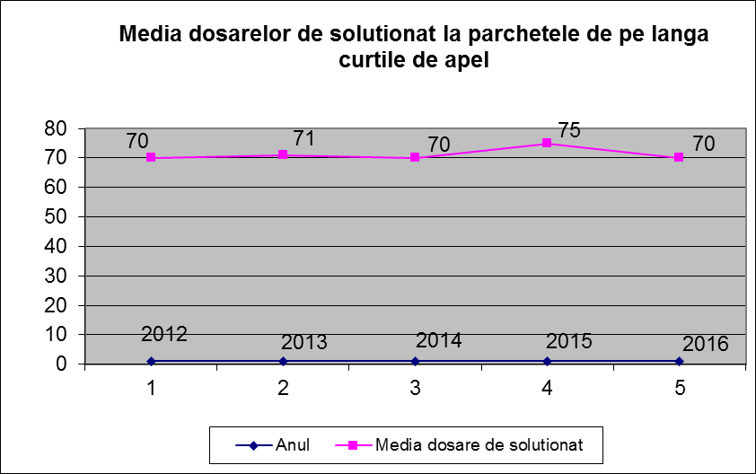
În anul 2016, cea mai mare încărcătură de cauze pe procuror a fost înregistrată de Parchetul de pe lângă Curtea de Apel Constanţa, cu un număr de 124,79 dosare penale pe procuror, Parchetul de pe lângă Curtea de Apel Alba-Iulia cu un număr de 91,17 dosare penale pe procuror şi Parchetul de pe lângă Curtea de Apel Iaşi, cu un număr de 87,08 dosare penale pe procuror.
La încărcătura de cauze calculată strict pe procurorii care au fost desemnaţi să soluţioneze dosare, media cea mai ridicată a fost înregistrată la Parchetul de pe lângă Curtea de Apel Bacău, cu un număr de 211,60 cauze pe procuror, urmat de Parchetul de pe lângă Curtea de Apel Constanţa cu o medie de dosare de 194,11 şi Parchetul de pe lângă Curtea de Apel Timişoara cu o medie de 184,43 cauze.
La celălalt pol, s-au situat Parchetul de pe lângă Curtea de Apel Cluj cu numai 27,86 dosare penale pe procuror, Parchetul de pe lângă Curtea de Apel Bucureşti cu 49,96 dosare pe procuror şi Parchetul de pe lângă Curtea de Apel Târgu Mureş cu 50,54 de dosare penale pe procuror. Pe criteriul strict al numărului de procurori care au instrumentat dosarele penale din 2016 cele mai mici medii la dosare de soluționat s-au înregistrat la Parchetul de pe lângă Curtea de Apel Cluj cu numai 65 de dosare penale pe procuror, la Parchetul de pe lângă Curtea de Apel Târgu Mureş cu 82,13 cauze şi Parchetul de pe lângă Curtea de Apel Bucureşti cu 99,92 de dosare pe procuror.
În ipoteza în care la parchetele de pe lângă curţile de apel ar fi ocupate integral posturile vacante de procuror s-ar obţine o încărcătură medie de 64,66 de dosare pe procuror (aşa-numita încărcătură pe schemă).

III.2.3. Încărcătura la nivelul parchetelor de pe lângă tribunale
La nivelul parchetelor de pe lângă tribunale, a fost stabilită o medie naţională de 147,85 dosare penale de soluţionat pe procuror.
În ultimii 5 ani, evoluţia acestui indicator a fost următoarea:

În anul 2016 s-au remarcat ca având cea mai mare încărcătură de dosare pe procuror, în raport cu media naţională, următoarele unităţi: Parchetul de pe lângă Tribunalul Tulcea (o medie de 453,14 dosare), Parchetul de pe lângă Tribunalul Ilfov (361,50 dosare) şi Parchetul de pe lângă Tribunalul Constanţa (292,06 dosare)
Încărcătura cea mai mică de dosare pe procuror a fost înregistrată de Parchetul de pe lângă Tribunalul Sălaj (o medie de 50,80 de dosare), Parchetul de pe lângă Tribunalul Gorj (54,29 de dosare) şi Parchetul de pe lângă Tribunalul Caraş-Severin (70,78 de dosare pe procuror), primele două parchete ocupând şi anul trecut acelaşi poziţii.
Pe criteriul numărului de procurori repartizaţi efectiv la soluţionarea dosarelor penale, la nivelul parchetelor de pe lângă tribunale, în anul 2016 s-a înregistrat o medie naţională de 212,94 dosare pe procuror. Cea mai mare medie calculată pe acest criteriu a înregistrat-o Parchetul de pe lângă Tribunalul Ilfov (482 de dosare pe procuror), urmat fiind de Parchetul de pe lângă Tribunalul Constanţa ( o medie de 451,36 dosare) şi de Parchetul de pe lângă Tribunalul Mureş (373,67 dosare). Cele mai mici medii, pe acelaşi mod de calcul, au fost la Parchetul de pe lângă Caraş Severin (o medie de 79,63 dosare), Parchetul de pe lângă Tribunalul Sălaj (84,67 dosare) şi Parchetul de pe lângă Tribunalul Gorj (95 de dosare).
Încărcătura la nivelul Parchetului de pe lângă Tribunalul specializat pentru cauze cu minori şi de familie Braşov
Activitatea Parchetului de pe lângă Tribunalul pentru Minori şi Familie Braşov a înregistrat o medie de 105,50 dosare penale pe procuror, acest parchet funcţionând în continuare cu 2 procurori, cu schema completă.

III.2.4. Încărcătura la nivelul parchetelor de pe lângă judecătorii
La sfârşitul perioadei de referinţă, la nivelul parchetelor de pe lângă judecătorii, a fost stabilită o medie naţională de dosare penale de soluţionat pe procuror de 1.480 de cauze.
Evoluţia încărcăturii pe procuror în ultimii ani a fost următoarea:

În perioada de referinţă, cea mai mare încărcătură pe procuror a înregistrat-o Parchetul de pe lângă Judecătoria Vişeu de sus cu 3451 dosare penale pe procuror (explicabil prin faptul că stocurile de sfârșit de an au crescut progresiv în condiţiile în care acest parchet a funcţionat cu o schemă deficitar ocupată – 67%, anul trecut) urmat de Parchetul de pe lângă Judecătoria Constanţa cu 2841 de cauze pe procuror la un grad de ocupare a schemei de 83% ( aici activează 24 procurori dintr-o schemă de 29) şi, îndeaproape, de Parchetele de pe lângă Judecătoriile Luduş, Sector 2 Bucureşti şi Strehaia, cu 2756, 2644 şi, respectiv, 2400 de dosare penale pe procuror, ca rezultat imediat şi logic al gradului mic de ocupare a schemei la care se adaugă, în cazul Parchetului de pe lângă Judecatoria Sector 6, şi un volum ridicat de dosare de soluţionat. Celelalte unităţi care au depăşit nivelul de 2300 de dosare pe procuror sunt, în ordinea descrescătoare a mediei de dosare, Parchetele de pe lângă Judecătoriile Beclean, Sectoarelor 6 Bucureşti, Iaşi şi Sector 2 Bucureşti. De asemenea, alte 6 parchete de la acest nivel jurisdicţional au înregistrat în anul 2016 o încărcătură de dosare de soluţionat pe procuror situată între 2000 şi 2300 de cauze penale.
La polul opus, în perioada de referinţă, au existat mai multe parchete care au înregistrat o încărcătură de dosare de soluţionat pe procuror situată cu mult sub media naţională de dosare: Parchetul de pe lângă Judecătoria Întorsura Buzăului – 285,5 dosare, Parchetul de pe lângă Judecătoria Orșova – 328,33 de dosare, Parchetul de pe lângă Judecătoria Făget – 412 dosare, Parchetul de pe lângă Judecătoria Sălişte – 416 dosare, etc.

Încărcătura pe schemă a Parchetelor militare în raport de numărul cauzelor s-a ridicat în anul 2016 la 43 de dosare, iar încărcătura pe procuror la 67 de dosare .
Comparativ, gradul de încărcare cu dosare de soluţionat pe procuror la nivel naţional în 2016, raportat exclusiv la procurorii cu activitate de instrumentare dosare penale se prezintă astfel:
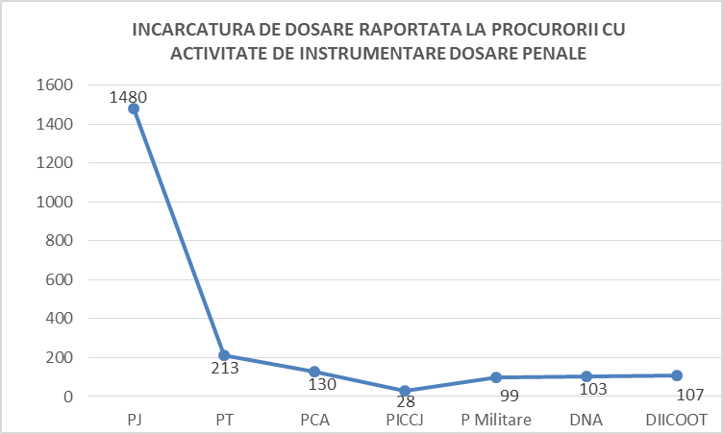

III.3. Operativitatea soluţionării cauzelor
Numărul lucrărilor soluţionate în anul 2016 la nivelul tuturor parchetelor, inclusiv la nivelul parchetelor militare, a fost de 1973372 de lucrări, în creştere faţă de anul 2015 cu 13981 lucrări soluţionate, în timp ce numărul dosarelor penale soluţionate, inclusiv la nivelul parchetelor militare, a fost de 569673 de cauze (în scădere cu 74718 de dosare soluţionate) din care 47682 prin rechizitoriu (în creştere cu 11,53% faţă de anul 2015) însemnând o pondere de 8.4 % din totalul cauzelor soluţionate.
În acelaşi timp, numărul cauzelor rămase nesoluţionate (fără cauzele cu autor neidentificat) a fost de 528716 şi a crescut faţă anul de 2015 cu 3,6%.
Numărul cauzelor cu autor neidentificat rămase nesoluţionate a crescut în anul 2016 la 588986 de cauze, fiind cu 0,7% mai mare faţă de cel din anul 2015 când au rămas nesoluţionate 584889 cauze cu A.N.
În procente, operativitatea înregistrată la nivelul tuturor parchetelor în anul 2016 a fost de 60.56% pentru lucrări, respectiv de 32% pentru dosare.
În ceea ce priveşte operativitatea în funcţie de durata soluţionării unei cauze, numărul de cauze soluţionate până în 6 luni de la sesizare a scăzut cu 8,5% ( 234596 de cauze în anul 2016, faţă de 256458 în anul 2015), cele soluţionate între 6 luni şi 1 an de la sesizare au scăzut cu 8.5% faţă de anul precedent (124069 de cauze în anul 2016, faţă de 135582 în anul 2015).
151150 cauze au fost soluţionate la peste 1 an de la sesizare, în scădere cu 15% faţă de aceeași perioadă de referinţă a anului trecut.
Din numărul de cauze rămase nesoluţionate în 2016, în total pe Ministerul Public de 528716, fără cauzele cu A.N., în 150857 de cauze s-a depăşit termenul de 6 luni de la începerea urmăririi penale, adică în 28,5% din totalul cauzelor nesoluţionate, în scădere cu 7,7% faţă de anul 2015.

III.3.1. Operativitatea la nivelul Parchetului de pe lângă Înalta Curte de Casaţie şi Justiţie

În anul 2016, numărul lucrărilor de soluţionat la această unitate a fost de 29651, fiind soluţionate 18729 lucrări, ceea ce reprezintă o operativitate de 69,5%. Numărul dosarelor de soluţionat a fost de 1180, fiind soluţionate 494 de dosare dintre acestea, ceea ce se transpune într-o operativitate de 42%.
În acelaşi mod, operativitatea D.N.A. este determinată la 65% pentru lucrări, respectiv la 27% pentru dosare. Cele două procente ale operativităţii pentru D.I.I.C.O.T sunt de 74%, respectiv 32%.

III.3.2. Operativitatea la nivelul parchetelor de pe lângă curţile de apel
În anul 2016, din totalul de 154122 de lucrări de soluţionat (din care 16360 de dosare penale), parchetele de pe lângă curţile de apel au soluţionat un număr de 138229 de lucrări (din care 10041 de dosare penale).
Procentual, operativitatea generală a fost de 90% în ceea ce priveşte numărul de lucrări şi de 61% raportat la numărul de dosare.
Sub aspectul procentului de soluţionare a dosarelor, cea mai mare operativitate a înregistrat-o Parchetul de pe lângă Curtea de apel Timişoara cu 79%, urmat de Parchetul de pe lângă Curtea de apel Cluj cu 73%. Operativitatea cea mai mică a înregistrat-o Parchetul de pe lângă Curtea de apel Constanta, cu un procent de 41%.
Media naţională a cauzelor penale soluţionate la parchetele de acest rang în anul 2016 a fost de 43 de dosare pe procuror şi de 80 de dosare soluţionate pe procuror dacă se iau în calcul doar procurorii care au lucrat efectiv la soluționarea cauzelor penale.

III.3.3. Operativitatea la nivelul parchetelor de pe lângă tribunale
Dintre cele 340779 de lucrări de soluţionat în cursul anului 2016, au fost soluţionate la nivelul parchetelor de pe lângă tribunale un număr de 281442 de lucrări. De asemenea, din totalul de 78363 de dosare penale înregistrate, au fost soluţionate 32908 de cauze.
În procente, operativitatea generală a fost determinată la 83 % pentru lucrări, respectiv la 42 % pentru dosare penale.
În ceea ce priveşte operativitatea calculată în raport cu numărul de dosare de soluționat, cea mai mare operativitate a înregistrat-o Parchetul de pe lângă Tribunalul Braşov pentru minori si familie cu 70%, fiind însă un caz aparte dat fiind numărul mic de cauze ce trebuiau soluționate (211) , urmat de Parchetele de pe lângă Tribunalele Vrancea si Brăila, cu 67%, respectiv 66%, iar cea mai mică operativitate a fost înregistrată de Parchetul de pe lângă Tribunalul Bucureşti cu 20% şi Parchetul de pe lângă Tribunalul Harghita cu 24%.
Media naţională a cauzelor penale soluţionate pe procuror, înregistrată la nivelul parchetelor de pe lângă tribunale, a fost de 62 de dosare în anul 2016. Dacă aceasta se calculează ținând cont de numărul real de procurori care au soluționat aceste dosare, se va înregistra o medie de dosare soluționate pe procuror de 89 de cauze.
Operativitatea la nivelul Parchetului de pe lângă Tribunalul pentru minori şi familie Braşov
Din cele 2318 de lucrări aflate pe rol în anul 2016, au fost soluţionate 2196 de lucrări, rezultând o operativitate de 95%, iar în ceea ce priveşte dosarele penale, din cele 211 cauze aflate în lucru au fost finalizate 147 de dosare, ceea ce determină o operativitate de 70%. Numărul mediu de cauze soluţionate de cei 2 procurori ai parchetului a fost de 73,50 de dosare pe procuror.

III.3.4. Operativitatea la nivelul parchetelor de pe lângă judecătorii
Din cele 2580170 de lucrări de soluţionat, în cursul anului 2016 au fost soluţionate un număr de 1423225. Din totalul lucrărilor, numărul de dosare de soluţionat a fost de 1638332, dintre acestea fiind soluţionate 512767 de cauze.
Procentual, operativitatea înregistrată a fost de 55 % raportat la numărul de lucrări, respectiv 31% raportat la numărul de dosare.
Sub aspectul numărului de dosare soluţionate raportat la volumul de activitate, se remarcă având operativitatea cea mai mare Parchetul de pe lângă Judecătoria Orșova cu 65% şi Parchetul de pe lângă Judecătoria Strehaia cu 60% şi Parchetul de pe lângă Judecătoria Dragomireşti, cu 59%. La polul opus se află Parchetul de pe lângă Judecătoria Babadag cu 7%, Parchetul de pe lângă Judecătoria Fetești cu 19% şi Parchetul de pe lângă judecătoria Sector 1 Bucureşti cu o operativitate de 20%.
Media naţională înregistrată la nivelul parchetelor de pe lângă judecătorii şi referitoare la cauzele penale soluţionate pe procuror a fost de 463 de dosare.
Operativitatea la nivelul Parchetelor Militare s-a ridicat în anul 2015 la 77% în ceea ce priveşte numărul de lucrări soluționate şi la 50 % în ceea ce priveşte numărul de dosare penale.
O privire comparativă asupra operativităţii pe grade jurisdicţionale la parchete se regăsește în graficul de mai jos:

III.4. Ponderea achitărilor la nivelul tuturor parchetelor:
Numărul inculpaţilor trimişi în judecată în anul 2016 a fost de 63722 de persoane (58909 în anul 2015) înregistrându-se aşadar o creştere de 8,2% faţă de anul anterior. Dintre aceştia, numărul inculpaţilor arestaţi preventiv a fost de 6791 ( în scădere cu 10,1% faţă de cei 7551 inculpaţi arestaţi preventiv în anul 2015), cu o pondere în totalul inculpaţilor trimişi în judecată de 10,7%. Au existat şi 148 invinuiţi arestaţi preventiv netrimişi în judecată (faţă de 155 în anul 2015).
Dispoziţiile de renunţare la urmărirea penală (până în anul 2013 erau prevăzute de art.18¹ C.pen) au fost aplicate faţă de un număr de 32876 de învinuiţi şi inculpaţi (cu 33,6% mai puţin faţă de 2015 când numărul acestora a fost de 49479).
Numărul inculpaţilor achitaţi definitiv a scăzut cu 32,2 % în anul 2016, la 809, în comparaţie cu 1193 de achitaţi definitiv în anul 2015, indiferent de perioada trimiterii în judecată, cu menţiunea că s-a luat în calcul inclusiv numărul inculpaţilor persoane juridice.
Ponderea achitărilor din totalul trimiterilor în judecată poate fi reprezentată astfel:
ANUL | NUMĂRUL INCULPAŢILOR PERSOANE FIZICE ȘI JURIDICE  ACHITAŢI DEFINITIV* INDIFERENT DE PERIOADA TRIMITERII ÎN JUDECATĂ
ANUL | TOTAL,  din care: | ponderea în  total inculpați  trimişi în judecată  (%) | Nr. achitaţi definitiv arestaţi  preventiv | Nr. inculpați minori achitaţi definitiv
2007 | 1.211 | 2,5 | 22 | 6
2008 | 1.182 | 2,6 | 23 | 15
2009 | 818 | 1,6 | 19 | 8
2010 | 794 | 1,4 | 17 | 5
2011 | 1.105 | 1,8 | 38 | 19
2012 | 975 | 1,6 | 39 | 3
2013 | 853 | 1,3 | 40 | 9
2014 | 1.403 | 2,8 | 63 | 23
2015 | 1.193 | 2,0 | 40 | 7
2016 | 809 | 1,3 | 30 | 3
% 2016  +/- 2015 | -32,2 | - | -25,0 | -57,1

III.5. Ponderea cauzelor restituite de către instanţele de judecată în vederea refacerii urmăririi penale
În ceea ce priveşte ponderea cauzelor restituite de către instanţele de judecată în vederea refacerii urmăririi penale, datele statistice se prezintă astfel:

ANUL | NR. CAUZELOR RESTITUITE DE JUDECĂTORUL DE CAMERĂ PRELIMINARĂ ȘI DE INSTANŢE* |  | NR. CAUZELOR ÎN CARE S-A DISPUS INFIRMAREA  SAU REDESCHIDEREA  URMĂRIRII PENALE  (inclusiv cele desființate conform art. 341 C.p.p.)
ANUL | TOTAL,  din care: | pondere în total cauze soluţionate prin trimitere în judecată (prin rechizitoriu și acord de recunoaștere a vinovăției) %
2007 | 129 | 0,35 | 3.949
2008 | 139 | 0,41 | 4.527
2009 | 93 | 0,24 | 4.655
2010 | 74 | 0,18 | 4.672
2011 | 78 | 0,18 | 5.634
2012 | 77 | 0,18 | 5.143
2013 | 49 | 0,10 | 5.577
2014 | 161 | 0,44 | 4.319
2015 | 218 | 0,51 | 4.211
2016 | 219 | 0,46 | 5.050
% 2016  +/- 2015 | +0,5 | - | +19,9
*Datele din perioada 2007- 2013 se referă la cauzele restituite de instanţe pentru refacerea
urmăririi penale

Se poate observa că numărul cauzelor restituite de judecătorul de cameră preliminară şi de instanţele de judecată a rămas aproape la fel faţă de anul trecut (219 cauze în anul 2016 şi 218 cauze în anul 2015).
Numărul cauzelor în care s-a dispus infirmarea soluţiei sau redeschiderea urmăririi penale (inclusiv cele desființate conform art. 341 C.p.p.) a crescut cu 19,9% (de la 4211 în anul 2015, la 5050 în anul 2016).

III.6. Plângerile împotriva măsurilor procurorului de netrimitere în judecată
Situaţia cauzelor soluţionate la parchete prin soluţie de netrimitere în judecată apare în tabelul de mai jos:
ANUL | NUMĂRUL CAUZELOR SOLUŢIONATE PRIN NETRIMITERE ÎN JUDECATĂ
ANUL | TOTAL,  din care: | RENUNȚARE LA URMĂRIREA PENALĂ* | CLASARE**
2007 | 425.577 | 99.116 | 326.461
2008 | 458.238 | 109.306 | 348.932
2009 | 459.010 | 106.051 | 352.959
2010 | 476.285 | 101.972 | 374.313
2011 | 535.496 | 128.148 | 407.348
2012 | 548.661 | 142.332 | 406.329
2013 | 588.687 | 159.268 | 429.419
2014 | 637.578 | 86.883 | 550.695
2015 | 601.642 | 134.436 | 467.206
2016 | 521.991 | 89.725 | 432.266
% 2016  +/- 2015 | -13,2 | -33,3 | -7,5

*Datele din perioada 2007- 2013 se referă la cauzele soluționate în temeiul art. 18¹ din vechiul Cod penal.
** Datele din perioada 2007- 2013 se referă la cauzele soluționate prin alte soluții de netrimitere în judecată în afară de cele în temeiul art. 18¹ din vechiul Cod penal.

Situaţia plângerilor împotriva măsurilor procurorului de netrimitere în judecată cu raportare la totalul cauzelor soluţionate la parchete prin soluţie de netrimitere în judecată se relevă conform tabelului:
Anul | Total nr. cauze solutionate prin netrimitere in judecata | Volum plângeri împotriva măsurilor procurorului de netrimitere in judecata art 340 NCpp* | Pondere  volum  plangeri | Total  plangeri  solutionate  împotriva măsurilor procurorului de netrimitere in judecata art 340 NCpp* | Pondere plangeri  solutionate
2008 | 458238 | 18437 | 4.0% | 15176 | 3.3%
2009 | 459010 | 19417 | 4.2% | 15116 | 3.3%
2010 | 476285 | 20652 | 4.3% | 16593 | 3.5%
2011 | 535496 | 21345 | 4.0% | 17422 | 3.3%
2012 | 548661 | 20436 | 3.7% | 16720 | 3.0%
2013 | 588687 | 17982 | 3.0% | 16159 | 2.7%
2014 | 637578 | 15546 | 2,4% | 14940 | 2,3%
2015 | 601642 | 14402 | 2,3% | 13027 | 2,1%
2016 | 521991 | 13670 | 2,6% | 12507 | 2,3%
*Fostul articol 278¹ vechiul CPP

III.7. Date statistice relevante privind starea infracțională prin prisma activităţii Parchetelor
În anul 2016 au fost trimişi în judecată 63772 inculpaţi (persoane fizice), cu 8,2% mai mult decât în anul 2015, ceea ce înseamnă o medie de 322,5 de inculpaţi (persoane fizice) trimişi în judecată la 100.000 locuitori.
Pe categorii de infracţiuni, tabelele de mai jos evidenţiază dinamicile anuale ale numărului de inculpaţi trimişi în judecată:

1. INFRACŢIUNI CONTRA PERSOANEI (ART. 188 – 227 C.P.)
ANULI | TOTAL  TRIMIŞI ÎN  JUDECATĂ | pondere în total general inculpați p.f.  trimişi în judecată (%) | omor  (art. 188 – 189 C.p.) |  |  | accidente  mortale  de circulație (art. 192 C.p.) | accidente mortale  de muncă  (art. 192 C.p.)
ANULI | TOTAL  TRIMIŞI ÎN  JUDECATĂ |  | TOTAL  din care: |  | faptă consumată | accidente  mortale  de circulație (art. 192 C.p.) | accidente mortale  de muncă  (art. 192 C.p.)
2007 | 9.926 | 20,8 | 1.027 | 413 |  | 627 | 39
2008 | 9.516 | 21,1 | 986 | 327 |  | 606 | 29
2009 | 9.980 | 20,1 | 943 | 296 |  | 654 | 27
2010 | 10.624 | 18,7 | 1.008 | 319 |  | 747 | 22
2011 | 10.262 | 16,8 | 977 | 217 |  | 761 | 34
2012 | 9.781 | 16,4 | 1.014 | 202 |  | 683 | 39
2013 | 10.730 | 16,3 | 1.093 | 241 |  | 760 | 39
2014 | 9.462 | 18,8 | 1.004 | 380 |  | 445 | 49
2015 | 11.539 | 19,6 | 1.051 | 395 |  | 529 | 62
2016 | 12.694 | 19,9 | 919 | 371 |  | 418 | 67
% 2016  +/- 2015 | +10,0 | - | -12,6 | -6,1 |  | -21,0 | +8,1

ANUL | loviri sau vătămări cauzatoare  de moarte  (art. 195 C.p.) | trafic de persoane  (art. 210 C.p.) | trafic de  minori  (art. 211 C.p.) | proxenetism  (art. 213 C.p.) | viol  (art. 218 C.p.)
2007 | 125 | 411 | 105 | 47 | 559
2008 | 81 | 333 | 98 | 46 | 532
2009 | 98 | 262 | 87 | 46 | 540
2010 | 100 | 415 | 191 | 43 | 507
2011 | 83 | 480 | 241 | 73 | 486
2012 | 84 | 536 | 276 | 76 | 440
2013 | 84 | 552 | 282 | 80 | 466
2014 | 78 | 183 | 350 | 137 | 469
2015 | 58 | 107 | 292 | 295 | 517
2016 | 72 | 119 | 195 | 178 | 561
% 2016  +/- 2015 | +24,1 | +11,2 | -33,2 | -39,7 | +8,5

2. INFRACŢIUNI CONTRA PATRIMONIULUI (ART. 228 – 256 C.P.)

ANUL |  | TOTAL TRIMIŞI ÎN JUDECATĂ,  din care: | pondere în total general inculpați p.f.  trimişi în judecată (%) | furt  (art. 228 -232 C.p.) | tâlhărie  (art. 233 -234 și 236 C.p.) | bancrută  (art. 240 -241 C.p.) | înşelăciune  (art. 244 -245 C.p.) | distrugere  (art. 253 -255 C.p.)
 | 2007 | 18.476 | 38,7 | 13.347 | 2.262 | 2 | 1.635 | 589
 | 2008 | 16.447 | 36,5 | 11.302 | 2.379 | 3 | 1.755 | 506
 | 2009 | 17.245 | 34,7 | 11.655 | 2.761 | 1 | 1.605 | 608
 | 2010 | 20.030 | 35,2 | 13.856 | 2.731 | 2 | 2.155 | 635
 | 2011 | 22.454 | 36,8 | 16.528 | 2.644 | 1 | 2.070 | 568
 | 2012 | 22.157 | 37,1 | 15.458 | 2.963 | 9 | 2.479 | 539
 | 2013 | 24.264 | 36,9 | 17.010 | 2.847 | 7 | 2.933 | 617
 | 2014 | 14.320 | 28,4 | 9.069 | 2.369 | 9 | 2.109 | 537
 | 2015 | 16.083 | 27,3 | 9.996 | 2.499 | 2 | 2.436 | 771
 | 2016 | 15.419 | 24,2 | 9.696 | 2.516 | 4 | 1.952 | 922
 | %2016  +/-2015 | -4,1 | - | -3,0 | +0,7 | +100,0 | -19,9 | +19,6

3. INFRACŢIUNI PRIVIND AUTORITATEA ȘI FRONTIERA DE STAT (ART. 257 – 265 C.P.)
ANUL | TOTAL  TRIMIŞI ÎN  JUDECATĂ,  din care:* | pondere în  total general  inculpați p.f.  trimişi în  judecată (%) | ultraj  (art. 257 C.p.) | trecerea frauduloasă  a frontierei  de stat  (art. 262 C.p.) | trafic de migranți  (art. 263 C.p.)
2007 | 236 | 0,5 | 220 | 641 | 13
2008 | 278 | 0,6 | 269 | 581 | 6
2009 | 433 | 0,9 | 407 | 417 | 4
2010 | 499 | 0,9 | 492 | 435 | 0
2011 | 401 | 0,7 | 392 | 365 | 5
2012 | 427 | 0,7 | 417 | 281 | 4
2013 | 439 | 0,7 | 424 | 196 | 0
2014 | 593 | 1,2 | 425 | 49 | 105
2015 | 648 | 1,1 | 446 | 31 | 154
2016 | 709 | 1,1 | 533 | 111 | 47
%2016  +/-2015 | +9,4 | - | +19,5 | +258,1 | -69,5
*Datele din perioada 2007 – 2013 se referă la inculpații persoane fizice trimiși în judecată pentru infracțiuni contra autorității (art. 236 -244 din vechiul Cod penal).

4. INFRACŢIUNI CONTRA ÎNFĂPTUIRII JUSTIȚIEI (ART. 266 – 288 C.P.)
ANUL | TOTAL  TRIMIŞI ÎN JUDECATĂ, din care: | pondere în total general inculpați p.f. trimişi în judecată (%)
2014 | 611 | 1,2
2015 | 800 | 1,4
2016 | 1.078 | 1,7
%2016  +/-2015 | +34,8 | -

5. INFRACŢIUNI DE CORUPȚIE ȘI DE SERVICIU (ART. 289 – 309 C.P.)
ANUL | TOTAL TRIMIŞI ÎN JUDECATĂ,  din care:* | pondere în total general  inculpați p.f.  trimişi în judecată (%) | Infracțiuni de corupție prevăzute de Codul penal |  |  |  | Legea 78/2000  -fapte de corupţie,  din care  activitatea DNA | Total infracțiuni de corupţie,  din care  activitatea DNA
ANUL | TOTAL TRIMIŞI ÎN JUDECATĂ,  din care:* |  | luare de mită  (art. 289 C.p.) | dare de mită  (art. 290 C.p.) | trafic de influenţă  (art. 291 C.p.) | cumpărare de influență  (art. 292 C.p.) |  | Total infracțiuni de corupţie,  din care  activitatea DNA
2007 | 881 | 1,8 | 68 | 97 | 59 | NU EXISTĂ DATE | 316/292 | 541/292
2008 | 685 | 1,5 | 37 | 62 | 54 | NU EXISTĂ DATE | 543/518 | 698/518
2009 | 771 | 1,5 | 70 | 67 | 58 | NU EXISTĂ DATE | 467/383 | 662/383
2010 | 1.084 | 1,9 | 68 | 78 | 62 | NU EXISTĂ DATE | 726/600 | 934/600
2011 | 1.021 | 1,7 | 99 | 58 | 92 | NU EXISTĂ DATE | 870/740 | 1.119/740
2012 | 1.043 | 1,7 | 141 | 76 | 84 | NU EXISTĂ DATE | 625/451 | 926/451
2013 | 1.221 | 1,9 | 140 | 124 | 109 | NU EXISTĂ DATE | 811/635 | 1.184/635
2014 | 1.414 | 2,8 | 291 | 127 | 65 | 37 | 844/708 | 1.364/708
2015 | 1.786 | 3,0 | 235 | 218 | 106 | 168 | 1.183/992 | 1.910/992
2016 | 1.795 | 2,8 | 183 | 212 | 84 | 64 | 1.109/925 | 1.652/925
% 2016 +/-2015 | +0,5 | - | -22,1 | -2,8 | -20,8 | -61,9 | -6,3 | -13,5

*Datele din perioada 2007 – 2013 se referă la inculpații persoane fizice trimiși în judecată pentru infracțiuni care aduc atingere unor activități de interes public reglementate de lege (art. 246 -281 din vechiul Cod penal).

INFRACŢIUNI DE CORUPȚIE ȘI DE SERVICIU (ART. 289 – 309 C.P.) - CONTINUARE
ANUL | delapidare  (art. 295 C.p.) | abuz în serviciu  (art. 297 C.p.) | neglijenţă în serviciu  (art. 298 C.p.) | conflict de interese  (art. 301 C.p.)
2007 | 381 | 159 | 52 | 0
2008 | 354 | 102 | 35 | 1
2009 | 416 | 81 | 24 | 2
2010 | 456 | 258 | 37 | 1
2011 | 414 | 74 | 43 | 11
2012 | 450 | 120 | 31 | 13
2013 | 565 | 108 | 55 | 51
2014 | 513 | 222 | 30 | 56
2015 | 577 | 259 | 66 | 58
2016 | 647 | 295 | 101 | 58
% 2016  +/-2015 | +12,1 | +13,9 | +53,0 | -

6. INFRACŢIUNI DE FALS (ART. 310 – 328 C.P.)
ANUL | TOTAL TRIMIŞI ÎN JUDECATĂ, din care: | pondere în  total general  inculpați p.f.  trimişi în  judecată (%)
2007 | 689 | 1,4
2008 | 639 | 1,4
2009 | 511 | 1,0
2010 | 487 | 0,9
2011 | 486 | 0,8
2012 | 481 | 0,8
2013 | 440 | 0,7
2014 | 434 | 0,9
2015 | 613 | 1,0
2016 | 678 | 1,1
% 2016  +/-2015 | +10,6 | -

7. INFRACŢIUNI CONTRA SIGURANȚEI PUBLICE (ART. 329 – 366 C.P.)
ANUL | TOTAL TRIMIŞI ÎN JUDECATĂ, din care: | pondere în  total general  inculpați p.f. trimişi în judecată (%) | infracțiuni contra siguranței circulației pe drumurile publice  (art. 334 – 341 C.p.) | infracțiuni la regimul protecției muncii  (art. 349 – 350 C.p.)
2007 | NU  EXISTĂ  DATE | NU  EXISTĂ  DATE | 9.988 | 33
2008 | NU  EXISTĂ  DATE | NU  EXISTĂ  DATE | 10.896 | 22
2009 | NU  EXISTĂ  DATE | NU  EXISTĂ  DATE | 13.365 | 44
2010 | NU  EXISTĂ  DATE | NU  EXISTĂ  DATE | 14.525 | 35
2011 | NU  EXISTĂ  DATE | NU  EXISTĂ  DATE | 15.188 | 17
2012 | NU  EXISTĂ  DATE | NU  EXISTĂ  DATE | 14.328 | 19
2013 | NU  EXISTĂ  DATE | NU  EXISTĂ  DATE | 15.907 | 11
2014 | 14.844 | 29,5 | 14.560 | 16
2015 | 17.492 | 29,7 | 17.120 | 27
2016 | 20.602 | 32,3 | 20.124 | 28
% 2016  +/-2015 | +17,8 | - | +17,5 | +3,7

8. INFRACŢUNI CARE ADUC ATINGERE UNOR RELAŢII PRIVIND CONVIEŢUIREA SOCIALĂ
(ART. 367 – 384 C.P.)
ANUL | TOTAL TRIMIŞI ÎN JUDECATĂ din care: | pondere în  total general  inculpați p.f.  trimişi în  judecată (%) | constituirea unui grup infracțional organizat  (art. 367 C.p.) | pornografie infantilă  (art. 374 C.p.) | abandon  de familie  (art. 378 C.p.) | nerespectarea măsurilor privind încredințarea minorului  (art. 379 C.p.)
2007 | 2.196 | 4,6 | 423 | 1 | 1.345 | 4
2008 | 1.718 | 3,8 | 693 | 10 | 926 | 20
2009 | 1.883 | 3,8 | 643 | 8 | 929 | 8
2010 | 2.220 | 3,9 | 774 | 8 | 1.047 | 16
2011 | 2.464 | 4,0 | 1.033 | 8 | 1.229 | 10
2012 | 2.582 | 4,3 | 1.071 | 6 | 1.006 | 12
2013 | 2.903 | 4,4 | 976 | 6 | 1.149 | 13
2014 | 2.043 | 4,1 | 648 | 84 | 738 | 10
2015 | 2.381 | 4,0 | 800 | 65 | 865 | 15
2016 | 2.303 | 3,6 | 712 | 96 | 778 | 19
% 2016  +/- 2015 | -3,3 | - | -11,0 | +47,7 | -10,1 | +26,7

9. INFRACŢIUNI ELECTORALE (ART. 385 – 393 C.P.)
ANUL | TOTAL  TRIMIŞI ÎN  JUDECATĂ,  din care: | pondere în  total general  inculpați p.f.  trimişi în  judecată (%) | coruperea alegătorilor  (art. 386 C.p.) | frauda la vot  (art. 387 C.p.)
2014 | 53 | 0,1 | 9 | 42
2015 | 57 | 0,1 | 15 | 17
2016 | 32 | 0,1 | 3 | 16
% 2016  +/- 2015 | -43,9 | - | -80,0 | -5,9

10. INFRACŢIUNI PREVĂZUTE DE LEGILE SPECIALE
ANUL | TOTAL TRIMIŞI ÎN JUDECATĂ,  din care: | pondere în  total general  inculpați p.f.  trimişi în  judecată (%) | infracțiuni privind societățile comerciale  (Lg. nr. 31/1990) | infracțiuni privind  traficul și consumul ilicit de droguri precum și la regimul juridic al precursorilor  (Lg. nr. 143/2000 și  O.U.G. nr. 121/2006)
2007 | 15.366 | 32,2 | 38 | 748
2008 | 15.767 | 35,0 | 16 | 895
2009 | 18.895 | 38,0 | 12 | 979
2010 | 22.001 | 38,6 | 16 | 1.110
2011 | 23.874 | 39,2 | 21 | 1.063
2012 | 23.260 | 38,9 | 27 | 1.140
2013 | 25.704 | 39,1 | 27 | 1.173
2014 | 6.555 | 13,0 | 18 | 1.241
2015 | 7.501 | 12,8 | 26 | 1.331
2016 | 8.396 | 13,2 | 26 | 1.747
% 2016  +/- 2015 | +11,9 | - | - | +31,3

INFRACŢIUNI PREVĂZUTE DE LEGILE SPECIALE- CONTINUARE

ANUL | infracțiuni de spălare  de bani  (Lg. nr. 656/2002) | infracțiuni prevăzute de O.U.G.  nr. 31/2002 | infracțiuni prevăzute de Codul muncii  (Lg. nr. 53/2003) | infracțiuni de evaziune fiscală  (Lg. nr. 241/2005) | infracțiuni privind mediul înconjurător (O.U.G. nr 195/2005 și alte legi speciale)
2007 | 56 | 0 | 3 | 386 | 0
2008 | 42 | 2 | 2 | 361 | 0
2009 | 38 | 0 | 1 | 493 | 5
2010 | 66 | 0 | 3 | 1.111 | 2
2011 | 52 | 0 | 10 | 1.387 | 0
2012 | 84 | 0 | 14 | 1.620 | 0
2013 | 72 | 0 | 11 | 2.042 | 8
2014 | 299 | 1 | 6 | 1.803 | 1
2015 | 252 | 6 | 9 | 1.862 | 1
2016 | 343 | 0 | 22 | 1.939 | 4
% 2016  +/- 2015 | +36,1 | -100,0 | +144,4 | +4,1 | +300,0

ANUL | infracțiuni de contrabandă  (art. 270 din  Lg. nr. 86/2006) | infracțiuni prevăzute de  Codul silvic  (Lg. nr. 46/2008) | infracțiuni la regimul drepturilor  de proprietate intelectuală  (art. 357 C.p., Lg. nr. 11/1991,  Lg. nr. 64/1991, Lg. nr. 129/1992, Lg. nr.8/1996,  Lg. nr. 84/1998, Lg. nr. 255/1998)
2007 | 73 | 1.249 | 185
2008 | 78 | 612 | 113
2009 | 123 | 1.152 | 96
2010 | 275 | 1.281 | 98
2011 | 727 | 1.348 | 64
2012 | 879 | 1.184 | 50
2013 | 764 | 1.507 | 44
2014 | 960 | 809 | 73
2015 | 1.263 | 833 | 77
2016 | 1.154 | 1.031 | 89
% 2016  +/-2015 | -8,6 | +23,8 | +15,6

În dinamica datelor statistice privitoare la starea infracțională relevată de activitatea parchetelor trebuie să se ţină în continuare cont de schimbarea legislaţiei penale din anul 2014, care a introdus instituţii juridice noi (judecătorul de drepturi şi libertăţi, camera preliminară, renunțarea la urmărire penală) sau care a dus la schimbări importante în reglementarea instituţiilor existente (regimul măsurilor preventive, percheziția, prescripția etc).

III.8. Alţi indicatori statistici relevanți pentru activitatea procurorilor

III.8.1. Activitatea judiciară în materie penală
În materie penală se constată în perioada de referinţă o creştere cu 13,6% a numărului cauzelor judecate cu participarea procurorului (de la 269574 de cauze în anul 2015 la 306030 de cauze în anul 2016) şi o creștere cu 14,5% a numărului hotărârilor verificate de procuror în vederea exercitării căilor de atac (de la 244496 hotărâri în anul 2015, la 280047 în anul 2016).
Numărul de contestații, apeluri, recursuri în casație și contestații în anulare declarate de procuror a crescut cu 0,6% (de la 11302 în anul 2015 la 11374 în 2016 ) iar numărul de apeluri şi recursuri soluţionate de instanţe (din cele declarate de procuror) a crescut cu 0,7% (de la 10891 în anul 2015 la 10963 în anul 2016).
Numărul de apeluri şi recursuri admise (din cele declarate de procuror) a scăzut cu 1,9% (de la 7371 în anul 2015 la 7234 în anul 2016) constatându-se un indice de admisibilitate de 66,1% în anul de referinţă 2016.
În aceeaşi perioadă de referinţă au fost declarate de procuror 30 recursuri în interesul legii (faţă de 39 în anul 2015), au fost soluţionate de instanţă 29 de recursuri în interesul legii (faţă de 40 în anul 2015) fiind admise 14, ceea ce înseamnă un indice de admitere de 48,3%.

III.8.2. Activitatea judiciară în materie civilă
În materie civilă în perioada de referinţă se constată o creştere cu 3% a numărului cauzelor judecate cu participarea procurorului (de la 42607 de cauze în anul 2015, la 43877 în anul 2016) şi o creştere cu 3,7% a numărului hotărârilor verificate de procuror în vederea exercitării căilor de atac (de la 46808 hotărâri în anul 2015, la 48563, în anul 2016).
Numărul de plângeri, apeluri, recursuri şi contestaţii în anulare declarate de procuror a crescut cu 21,3% (de la 150 în anul 2015 la 182 în anul 2016) iar numărul acestora soluţionate de instanţe (din cele declarate de procuror) a crescut cu 22,6% (de la 144 în anul 2015, la 183 în anul 2016).
Numărul de apeluri şi recursuri admise (din cele declarate de procuror) a crescut cu 21% (de la 90 în anul 2015, la 109 în anul 2016) constatându-se o admisibilitate de 59,6% în anul 2016 .
În anul 2016 au fost declarate 17 recursuri în interesul legii (faţă de 18 în anul 2015), au fost soluţionate de instanţă 16 recursuri în interesul legii (20 în anul 2015), fiind admise 15, ceea ce înseamnă un indice de admitere de 93,8% (100% a fost acest indice în 2015).

III.8.3 Activitatea de rezolvare a plângerilor, cererilor, memoriilor şi sesizărilor cetățenilor
În anul 2016 au fost soluţionate 435746 de plângeri, cereri, memorii şi sesizări ale cetățenilor (în creştere cu 2,7% faţă de anul 2015, când au fost soluţionate 424266 de plângeri), din care 184929 au fost admise (în creştere cu 6,5% faţă de anul 2015, când au fost admise 173499 de plângeri).

IV. Date statistice referitoare la resursele umane la nivelul instanţelor

IV. 1. Situaţia posturilor de judecător, magistrat asistent, personal asimilat din Ministerul Justiţiei, Consiliul Superior al Magistraturii şi instituţiile subordonate, precum şi de personal auxiliar
- Situaţia posturilor de judecător
  - La fel ca în anii anteriori, şi în anul 2016 principalul obiectiv al Consiliului Superior al Magistraturii, legat de activitatea administrativă derulată de acesta, l-a constituit asigurarea necesarului de resurse umane pentru buna desfăşurare a activităţii la nivelul instanţelor.
  - În acest context, ocuparea posturilor vacante de judecător s-a realizat prin toate modalităţile prevăzute de lege, astfel cum rezultă din datele ce vor fi prezentate mai jos.

  - A1.Evoluţia gradului de ocupare a posturilor de judecător
Situaţia posturilor de judecător la începutul anului 2016
La data de 01.01.2016, din totalul de 4724 de posturi de judecător, erau ocupate 4507 posturi şi vacante 217 posturi. Dintre cele 217 posturi vacante, 103 erau corespunzătoare funcţiilor de execuţie şi 114 funcţiilor de conducere.

Situaţia posturilor de judecător pe grade de jurisdicţie la data de 01.01.2016
Categoria | Posturi de judecător prevăzute în schemă |  |  | Posturi de judecător vacante
Categoria | Total | Execuţie | Conducere | Total | Execuţie | Conducere
Înalta Curte de Casaţie şi Justiţie (ÎCCJ) | 122 | 115 | 7 | 15 | 15 | 0
Curţi de apel (inclusiv Curtea Militară de Apel) | 838 | 738 | 100 | 22 | 13 | 9
Tribunale (inclusiv tribunalele militare şi tribunalele specializate) | 1585 | 1347 | 238 | 68 | 40 | 28
Judecătorii | 2179 | 1877 | 302 | 112 | 35 | 77
Total | 4724 | 4077 | 647 | 217 | 103 | 114

  - Din totalul judecătorilor în funcţie la data de 01.01.2016, cu luarea în calcul inclusiv a acelor judecători care ocupau pe perioadă nedeterminată posturi temporar vacante în condiţiile art. 134¹ din Legea nr. 304/2004, 3404 (73,87%) erau femei şi 1204 (26,13%) erau bărbaţi.

A.2. Ocuparea posturilor de execuţie de judecător
În cursul anului 2016, ocuparea posturilor de execuţie vacante s-a realizat prin următoarele modalităţi:
- Repartizarea absolvenţilor Institutului Naţional al Magistraturii, promoţia 2016

Prin Hotărârea nr. 767/28.06.2016 a Plenului Consiliului Superior al Magistraturii au fost numiţi în funcţia de judecător stagiar 80 de auditori de justiţie, promoţia 2016, începând cu data de 15.07.2016.
- Numirea în magistratură pe bază de concurs, conform dispoziţiilor art. 33 alin. (1)-(4) din Legea nr. 303/2004 republicată, cu modificările şi completările ulterioare
În perioada 5 iulie - 13 octombrie 2016 s-a desfăşurat concursul de admitere în magistratură, organizat în condiţiile art. 33 alin. (1) din Legea nr. 303/2004, republicată, cu modificările şi completările ulterioare, căruia i-au fost alocate 85 de posturi de judecător la judecătorii. Pe baza rezultatelor acestui concurs, au fost ocupate 27 de posturi de judecător.
- Numirea, la cerere, a procurorilor în funcţia de judecător
  - În anul 2016, au fost eliberate din funcţia de procuror şi numite în funcţia de judecător, la cerere, 7 persoane, în temeiul art. 61 din Legea nr. 303/2004, republicată, cu modificările şi completările ulterioare.
- Numirea în funcţia de judecător, după promovarea examenului de capacitate, a procurorilor care au optat în acest sens
Potrivit art. 25 alin. (1) coroborat cu art. 30 alin. (2) din Legea nr. 303/2004, republicată, cu modificările şi completările ulterioare, după încheierea perioadei de stagiu, judecătorii şi procurorii stagiari sunt obligați să se prezinte la examenul de capacitate, candidaţii declaraţi admişi având dreptul, în ordinea mediilor, să-şi aleagă posturile, în termen de 15 zile libere de la publicarea acestora în Monitorul Oficial al României, Partea a III-a.
În acord cu aceste prevederi legale, în anul 2016 au fost numiţi în funcţia de judecător candidaţii care au promovat examenul de capacitate organizat în perioada 3 iulie – 5 noiembrie 2015, printre aceştia regăsindu-se şi 9 procurori care au optat pentru funcţia de judecător.
- Reîncadrarea în funcţia de judecător a foştilor judecători
  - În anul 2016 a fost reîncadrată în funcţia de judecător o persoană, în temeiul dispoziţiilor art. 102 alin. (2) din Legea nr. 303/2004, republicată, cu modificările şi completările ulterioare, care consacră dreptul judecătorilor de la Înalta Curte de Casaţie şi Justiţie care au fost eliberaţi din funcţie din motive neimputabile de a reveni pe funcţia de magistrat deținută anterior, respectiv aceea de judecător la Înalta Curte de Casaţie şi Justiţie.

  - În acord cu datele prezentate mai sus, urmare a procedurilor derulate în anul 2016 au fost numite în funcţia de judecător 124 de persoane, grafic situaţia prezentându-se astfel:

A3. Numirea judecătorilor în funcţii de conducere

- Numirea judecătorilor în funcţiile de conducere de preşedinte şi vicepreşedinte la curţi de apel, tribunale, tribunale specializate şi judecătorii
În perioada 25 martie – 23 iunie 2016 s-a desfăşurat concursul/examenul pentru numirea în funcţii de conducere a judecătorilor pentru ocuparea a 101 funcţii vacante de preşedinte şi vicepreşedinte la curţi de apel, tribunale, tribunale specializate şi judecătorii. După finalizarea acestui concurs, s-au ocupat 45 de funcţii de conducere.
Cel de-al doilea concurs/examen pentru numirea în funcţii de conducere a fost organizat în perioada 9 septembrie - 9 decembrie 2016, pentru ocuparea unui număr de 112 funcţii vacante de preşedinte şi vicepreşedinte la curţi de apel, tribunale, tribunale specializate şi judecătorii. După finalizarea acestui concurs, s-au ocupat 54 funcţii de conducere.
Pe baza datelor prezentate anterior, rezultă că la concursul organizat în prima parte a anului 2016 gradul de ocupare a fost funcţiilor de conducere a fost de 45%, iar pentru cel de-al doilea concurs, acest grad a fost de 48%.
Comparativ cu anul anterior, se constată că procentul de ocupare a funcţiilor de conducere a rămas aproximativ acelaşi (la concursul organizat în prima parte a anului 2015, gradul de ocupare a fost de 49%, iar pentru cel de-al doilea concurs, acest grad a fost de 60%).

- Numirea judecătorilor în alte funcţii de conducere, în temeiul art. 48 alin. (9) din Legea nr. 303/2004
În conformitate cu dispoziţiile Legii nr. 303/2004, republicată, cu modificările şi completările ulterioare, numirea în funcţiile de conducere care nu se ocupă prin concurs, respectiv acelea de preşedinte de secţie la judecătorii, tribunale şi curţile de apel se face pe o perioadă de 3 ani, cu posibilitatea reînvestirii, o singură dată, de Consiliul Superior al Magistraturii, la propunerea preşedintelui instanţei.
În cursul anului 2016, Secţia pentru judecători a numit 77 de judecători în funcţii de preşedinte de secţie la judecătorii, tribunale şi curţile de apel.
Comparativ, în cursul anului 2015, Secţia pentru judecători a numit 101 judecători în funcţii de preşedinte de secţie la judecătorii, tribunale şi curţile de apel.

A.4. Promovarea judecătorilor în funcţii de execuţie
- Promovarea judecătorilor la curţile de apel şi tribunale
Prin Hotărârea nr. 92/28.01.2016, Plenul Consiliului Superior al Magistraturii a aprobat organizarea unui concurs de promovare în funcţii de execuţie, efectivă şi pe loc, a judecătorilor, la data de 03.04.2016.
După finalizarea concursului, Plenul Consiliului Superior al Magistraturii a dispus promovarea efectivă a 80 de judecători (23 la curţile de apel şi 57 la tribunale), precum şi promovarea pe loc a 160 de judecători (dintre care 52 la curţile de apel şi 108 la tribunale)
  - Ulterior, prin valorificarea rezultatelor concursului desfăşurat în anul 2016, s-a dispus promovarea a încă 30 de judecători (10 la curţile de apel şi 20 la tribunale).

Distinct de cele anterior menţionate, în perioada de referinţă, Plenul Consiliului Superior al Magistraturii a dispus promovarea unui judecător la tribunal şi a doi judecători la curţile de apel, ca urmare a punerii în executare a hotărârilor pronunţate de instanţa supremă.

- Promovarea în funcţia de judecător la Înalta Curte de Casaţie şi Justiţie
În cursul anului 2016 a fost organizat un concurs de promovare în funcţia de judecător la Înalta Curte de Casaţie şi Justiţie, în perioada 4 ianuarie – 1 iunie 2016, pentru ocuparea a 12 posturi vacante de judecător, repartizate astfel: 4 posturi la Secţia a II-a civilă; 4 posturi la Secţia penală; 4 posturi la Secţia de contencios administrativ şi fiscal.
La concurs s-au înscris 49 de judecători, dintre care 47 au fost declaraţi admişi ca urmare a verificării condiţiilor prevăzute de lege pentru participarea la concurs. După desfăşurarea etapelor iniţiale prevăzute de Regulament, au fost declaraţi admişi 9 candidaţi, care s-au prezentat la ultima probă a concursului, cea scrisă.
  - După finalizarea concursului, Plenul Consiliului Superior al Magistraturii a dispus promovarea în funcţia de judecător la instanţa supremă a 7 judecători.
  - Prin urmare, gradul de ocupare a posturilor a fost de 58%, similar anului precedent (57%).

A.5. Eliberări din funcţia de judecător
Prin decrete ale preşedintelui României au fost eliberate din funcţia de judecător 149 persoane, după cum urmează:
- 135 de persoane, prin pensionare;
- 3 persoane, prin demisie;
- 3 persoane, ca urmare a numirii în funcţia de procuror;
- 4 persoane, ca urmare a condamnării definitive;
- 3 persoane, în temeiul art. 83 alin. (1) teza finală din Legea nr. 303/2004, republicată, cu modificările şi completările ulterioare;
- 1 persoană, ca urmare a excluderii din magistratură pentru săvârşirea unei abateri disciplinare.
Totodată, în cursul acestui an s-a vacantat un post, ca urmare a decesului unui judecător.

Situaţia posturilor de judecător la 1 ianuarie 2017

Categoria | Posturi de judecător prevăzute în schemă |  |  | Posturi de judecător vacante
Categoria | Total | Execuţie | Conducere | Total | Execuţie | Conducere
Înalta Curte de Casaţie şi Justiţie | 122 | 115 | 7 | 12 | 11 | 1
Curţi de apel (inclusiv Curtea Militară de Apel) | 920 | 820 | 100 | 74 | 67 | 7
Tribunale (inclusiv instanţele militare şi tribunalele specializate) | 1709 | 1471 | 238 | 164 | 132 | 32
Judecătorii | 2316 | 2010 | 306 | 338 | 236 | 102
Total | 5067 | 4416 | 651 | 588 | 446 | 142

Prin urmare, la finele anului 2016, din totalul de 5067 posturi din schemele instanţelor, 4479 de posturi erau ocupate şi 588 erau vacante (din care 446 posturi de execuţie şi 142 funcţii de conducere).
  - Din totalul judecătorilor în funcţie, cu luarea în calcul inclusiv a acelor judecători care ocupă pe perioadă nedeterminată posturi temporar vacante în condiţiile art. 134¹ din Legea nr. 304/2004, republicată, cu modificările şi completările ulterioare, 3408 (76,96%) sunt femei şi 1220 (27,55%) sunt bărbaţi.
Comparativ, la începutul anului 2016, din totalul de 4724 de posturi de judecător prevăzute, erau ocupate 4507 posturi şi vacante 217 posturi. Dintre cele 217 posturi vacante, 103 erau corespunzătoare funcţiilor de execuţie şi 114 funcţiilor de conducere.

Diferenţa mare dintre numărul posturilor vacante de judecător de la începutul anului 2016 şi sfârşitul anului este determinată de suplimentarea schemelor instanţelor în perioada de referinţă cu 342 de posturi de judecător. Această suplimentare a devenit efectivă în toamna anului 2016, astfel că timpul scurt rămas până la finele anului nu a permis declanșarea unor proceduri pentru ocuparea posturilor respective în cursul aceluiaşi an.
În egală măsură, numărul mare de posturi vacante este determinat şi de numărul redus al candidaţilor declaraţi admişi la concursul organizat în condiţiile art. 33 alin. (1) din Legea nr. 303/2004, concurs la care, dintre cele 85 de posturi de judecător alocate concursului, au fost ocupate numai 27 posturi.
Se mai impune a semnala aici faptul că, faţă de anii anteriori, în anul 2016 a scăzut numărul participanţilor la concursul de admitere la INM, astfel că baza de selecţie pentru ocuparea posturilor de judecător a fost diminuată. Mai mult, în cazul concursului de admitere în magistratură cu 5 ani vechime, afectarea bazei de selecţie a fost influențată de faptul că procentul candidaţilor noi în anul 2016 a fost de aproximativ 15% din totalul participanţilor, restul de 85% fiind dintre cei preluați de la concursurile din anii anteriori.
În fine, şi numărul mare al eliberărilor din funcţie din acest an (149 de persoane), faţă de anul anterior (104 persoane) a contribuit la majorarea numărului posturilor vacante de la finele anului.

- Situaţia posturilor de magistrat - asistent la Înalta Curte de Casaţie şi Justiţie

La începutul anului 2016, din cele 123 de posturi de magistrat-asistent de la Înalta Curte de Casaţie şi Justiţie erau ocupate 115 posturi şi vacante 8.
Potrivit art. 66 alin. (2) din Legea nr. 303/2004, republicată, cu modificările şi completările ulterioare, magistraţii-asistenţi sunt numiţi şi promovaţi în funcţie de Consiliul Superior al Magistraturii, pe bază de concurs.
În anul 2016 au fost organizate concursuri atât pentru ocuparea unor posturi de execuţie de magistrat-asistent, cât şi pentru promovarea în funcţii de conducere, după cum urmează:
- la data de 23.05.2016 a fost organizat concurs pentru ocuparea funcţiei de magistrat- asistent şef la Secţia penală, ca urmare a demisiei titularului, funcţie care a rămas neocupată;
- la data de 23.05.2016 a fost organizat concurs pentru ocuparea funcţiei de magistrat- asistent şef la Secţia de contencios administrativ şi fiscal, ca urmare a demisiei titularului, funcţie care s-a ocupat;
- în perioada 7 octombrie 2016 – 10 ianuarie 2017 se organizează un concurs pentru ocuparea a 7 posturi de magistrat – asistent, repartizate astfel: 2 posturi la Secţia a II – a civilă, 3 posturi la Secţia penală şi 3 posturi la Secţia de contencios administrativ şi fiscal. Pentru aceste posturi s-au înscris 108 candidaţi, dintre care 96 au îndeplinit condiţiile pentru participarea la concurs.
De asemenea, au fost eliberate din funcţia de magistrat –asistent 4 persoane, din care una ca urmare a pensionării şi 3 ca urmare a demisiei.
Urmare a intrărilor şi ieşirilor de personal intervenite în cursul anului 2016, la data de 1 ianuarie 2017 erau ocupate 111 posturi de magistrat-asistent şi vacante 12 posturi.

C. Situaţia posturilor de personal de specialitate juridică asimilat judecătorilor şi procurorilor din Ministerul Justiţiei, Consiliul Superior al Magistraturii şi instituţiile subordonate la data de 31.12.2016.

Numărul total de posturi de personal de specialitate juridică asimilat judecătorilor și procurorilor din cadrul Ministerului Justiției și instituțiilor subordonate (Autoritatea Națională pentru Cetățenie și Agenția Națională de Administrare a Bunurilor Indisponibilizate), la data de 31.12.2016, era de 237 de posturi, din care 191 posturi ocupate și 46 de posturi vacante.
La data de referinţă, în schema de personal a Institutului Naţional al Magistraturii, erau prevăzute 25 de posturi de personal de specialitate juridică asimilat judecătorilor şi procurorilor, toate posturile fiind ocupate.
În schema de personal a Consiliului Superior al Magistraturii au fost prevăzute, la data de 31.12.2016, 79 de posturi finanţate de personal de specialitate juridică asimilat judecătorilor şi procurorilor, din care 72 de posturi ocupate şi 7 posturi vacante. Însă, în luna ianuarie 2017, 4 dintre posturile vacante au fost transformate în posturi de personal contractual.
Schema de personal a Inspecţiei Judiciare cuprindea, la data de referinţă, 13 posturi de personal de specialitate juridică asimilat judecătorilor şi procurorilor, din care 11 posturi ocupate şi 2 posturi vacante.

- Situaţia posturilor de personal auxiliar din cadrul instanţelor, la finele anului 2016.

Potrivit datelor comunicate de curțile de apel, la sfârșitul anului 2016, în statele de funcții și de personal ale instanțelor erau prevăzute 7844 de posturi de grefier, din care 7677 de posturi erau ocupate, iar 167 de posturi erau vacante.

IV.2. Formarea profesională a personalului

IV.2.1. Formarea inițială a viitorilor judecători și procurori
Pe parcursul anului 2016, formarea profesională a auditorilor de justiție din anii I și al II - lea de studiu admiși în sesiunile concursurilor de admitere la INM din 2014 și 2015 s-a desfășurat conform Programului de formare inițială 2015 – 2016 aprobat prin Hotărârea Plenului CSM nr. 670/22.06.2015, completată prin Hotărârile Plenului CSM nr. 370/2016, CSM nr. 535/2016 și nr. 1154/2016.
În anul 2016 au fost formați 158 auditori de justiție în anul al II – lea și 142 auditori de justiție în anul I.
Programul de formare inițială pentru anul I de studiu aferent promoției de auditori de justiție 2015 – 2017 a debutat la data de 4 ianuarie 2016, potrivit Hotărârii Plenului CSM nr. 670/22.06.2015.
Elementele de noutate față de anul I de formare anterior au fost, în principal, următoarele:
- creșterea duratei stagiului în cadrul instanțelor și parchetelor de la 3 la 6 săptămâni și desfășurarea acestuia în două etape, din care prima după parcurgerea unui segment aferent Modulului I;
- alocarea unui număr de 4 săptămâni unor activități cu caracter exclusiv practic;
- obligativitatea parcurgerii stagiilor în cadrul altor instituții;
- extinderea numărului de săptămâni alocat Modulului III la 4, față de 3 săptămâni, alocate în anul de formare anterior;
- inserarea în programa disciplinelor fundamentale a unor elemente de case management și de scriere juridică, după cum urmează: la disciplina drept civil – 10 ore, la disciplina drept penal – 10 ore, iar la disciplina drept administrativ – 2 ore;
- includerea în programul de formare a unei conferințe de Medicină legală, în scopul completării și corelării unor aspecte specifice discutate în cadrul seminariilor disciplinelor fundamentale.
În perioada 5 – 21 decembrie 2016 auditorii de justiție au participat la activități practice desfășurate la sediul INM sub coordonarea formatorilor Institutului, în domeniile drept civil (inclusiv dreptul familiei) și drept penal, cu accent pe aspecte de comunicare și etică. Activitățile constau în procese simulate, mini-secvențe simulate, exerciții practice și au ca scop exersarea abilităților specifice necesare exercitării profesiei.
În ceea ce privește Programul de formare inițială pentru anul al II-lea (2015 - 2016), acesta a prezentat următoarele modificări față de programul din anul anterior:
- includerea în programul de formare aferent acestui an a stagiului în cadrul formelor de exercitare a profesiei de avocat;
- împărțirea modulului în două etape distincte;
- includerea unui stagiu obligatoriu cu o durată de două săptămâni în cadrul tribunalelor și al curților de apel – pentru auditorii de justiție viitori judecători;
- includerea unui stagiu obligatoriu cu o durată de două săptămâni în cadrul parchetelor de pe lângă tribunale – pentru auditorii de justiție viitori procurori;
- obligativitatea parcurgerii unor stagii în cadrul altor instituții;
- monitorizarea stagiului practic pe parcursul întregului an de formare;
- modificarea structurii caietului de practică.

În ceea ce privește sesiunile de formare dedicate relaționării profesionale magistrat – avocat, acestea s-au organizat și desfășurat sub coordonarea formatorului cu normă întreagă al INM în domeniul eticii și au ocazionat, ca și în anul anterior, participarea unor reprezentanți cu o bogată experiență ai ambelor profesii juridice.
O sesiune de formare circumscrisă domeniului eticii și deontologiei profesionale a fost alocată unei dezbateri cu tema "Morala și Legea: cum gândim relația dintre cele două în sfera profesională", susținută de către un specialist în domeniul eticii aplicate, cu experiență în activități de consultanță, formare și audit în domeniu.
În vederea realizării unei formări complete și complexe, auditorii de justiție de anul al II-lea au efectuat stagii opționale în cadrul altor instituții cu activitate relevantă pentru profesie, după cum urmează: 16 auditori de justiție au efectuat stagii cu durata de două zile în cadrul unor cabinete notariale, 17 auditori de justiție au efectuat un stagiu la Institutului Național de Criminalistică din cadrul IGPR, 24 de auditori de justiție au participat la stagii în cadrul IGPR, 10 auditori de justiție au beneficiat de un stagiu în cadrul Parchetului de pe lângă Înalta Curte de Casație și Justiție, iar alți 53 au participat la un stagiu în cadrul Direcției Naționale Anticorupție.
De asemenea, auditorii de justiție au efectuat stagii practice în cadrul tribunalelor și al curților de apel (viitorii judecători), precum și în cadrul parchetelor de pe lângă tribunale (viitorii procurori). Aceste stagii, având o durată de 2 săptămâni, au avut un caracter obligatoriu, potrivit programului de formare inițială.
Programul de monitorizare a stagiului s-a desfășurat pe parcursul întregului an de formare, fiind conceput ca un proces continuu, în vederea asigurării unei evaluări complete a activității de formare. Propunerea cu privire la monitorizarea stagiului pe parcursul întregului an de formare a fost aprobată de Consiliul Științific al INM în ședința din data de 12.05.2015 (Hotărârea nr.8/12.05.2015).
Examenul de absolvire
Prin Hotărârea nr. 224/16.02.2016, Plenul CSM a aprobat tematica și bibliografia, modalitatea de examinare și calendarul examenului de absolvire a INM, sesiunea mai – iunie 2016. Datele examenului de absolvire au fost următoarele: 16 mai – proba scrisă la drept civil și drept procesual civil; 18 mai – proba scrisă la drept penal și drept procesual penal; 20 mai – proba scrisă la organizare judiciară.
La data de 24 iunie 2016 a avut loc ceremonia de absolvire a INM și repartiția celor 157 de absolvenți (din care 80 judecători și 77 procurori) ai promoției de auditori de justiție 2014 – 2016 „Ion Deleanu” pe posturile de judecător, respectiv procuror stagiar.
Numirea acestora în funcția de judecător/procuror stagiar s-a realizat prin Hotărârea Plenului CSM nr. 767/28 iunie 2016, începând cu data de 15 iulie 2016.

IV.2.2. Formarea continuă a judecătorilor, procurorilor și personalului asimilat

În cadrul calendarului din anul 2016 s-au desfășurat 224 activități de formare deschise participării judecătorilor si procurorilor, însumând 4.332 de participări la aceste activități. Au fost avute în vedere domenii variate, destinate formării specializate a magistraților și unificării practicii judiciare: au fost organizate activități de formare în domeniul noilor coduri civil, penal, de procedură civilă și procedură penală, în domeniul dreptului administrativ, al dreptul muncii, dreptul familiei. Au fost prevăzute activități de formare în domeniul dreptului consumatorului, al achizițiilor publice, al societăților comerciale, al insolvenței, al dreptului bancar. Au fost incluse activități de formare care pun în dezbatere aspecte de practică care vizează piața de capital, infracțiunile economico-financiare, criminalitatea informatica, criminalistica. O atenție specială a fost acordată insolvenței persoanei fizice, respectiv Codului fiscal si Codului de procedură fiscală, fiecare curte de apel beneficiind de cate un seminar în fiecare din aceste două domenii.
Ca și în anii anteriori, au fost incluse activități de formare în domeniul dreptului Uniunii Europene, al cooperării judiciare internaționale în materie civilă si penală și al drepturilor omului. În afară de seminariile dedicate acestor domenii, aspecte de drept UE sau de drepturile omului au fost incluse și în alte seminarii, acolo unde tematica a impus astfel de trimiteri.
Un număr important de seminarii a fost organizat in domeniul dezvoltărilor abilitaților non-juridice ale magistraților. S-a avut in vedere organizarea de seminarii în domeniul englezei și al francezei juridice, al comunicării, al combaterii discriminării, eticii și deontologiei, medierii.
Şi în cursul anului 2016 INM a lansat două sesiuni de formare prin cursuri e-learning dezvoltate în materia noilor coduri, deschise participării judecătorilor si procurorilor.
Exprimată în cifre, toată această activitate din anul 2016 poate fi sintetizată astfel:
INM a organizat un număr de 224 seminarii de formare continuă, la care s-a înregistrat un număr de 4.332 de participări din partea judecătorilor, procurorilor și a personalului de specialitate juridică asimilat magistraților (participări efective). Un număr de 3.475 de magistrați au participat la seminarii (diferența între numărul de participanți și numărul de participări efective este motivată de faptul că unii magistrați au participat la mai multe acțiuni de formare în cursul anului 2016).
La aceste activități de formare se adaugă 54 de cursuri e-learning (corespunzător a două sesiuni de formare bazate pe cele 27 de cursuri e-learning elaborate de INM în materia Codului civil, a Codului de procedură civilă, a Codului penal și a Codului de procedură penală), la care au participat, în varianta coordonată de un formator INM, 148 de magistrați, cu un total de 896 participări (fiecare magistrat a optat, în medie, pentru 5 - 6 cursuri e-learning).
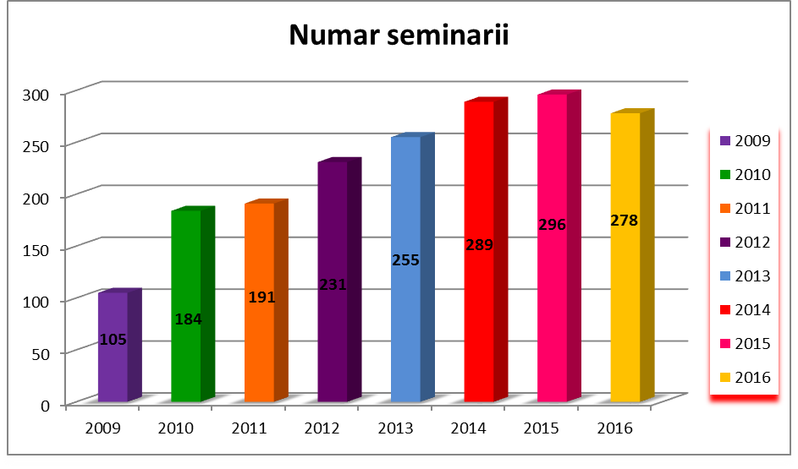

În ceea ce privește numărul participărilor la acțiunile de formare continuă, evoluția în timp a acestora poate fi ilustrată astfel:

Așadar, în 2016 INM a format 49% din numărul magistraților din sistem, procent obținut prin raportarea numărului de 3.475 participanți la seminariile de formare continuă la numărul de 7.063 judecători și procurori din sistem.

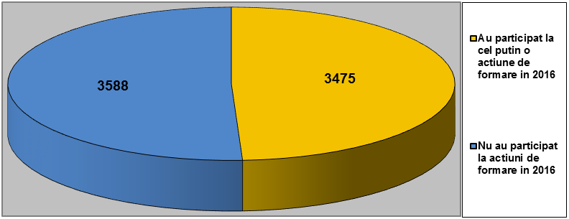

Dintre cele 4.332 de participări ale magistraților și personalului din sistemul judiciar formați în cadrul seminariilor 2.780 au fost efectuate de judecători, 1.447 de procurori, 60 de magistrați asistenți din cadrul ICCJ, 45 personal de specialitate juridică asimilat magistraţilor din cadrul MJ, CSM și PICCJ.

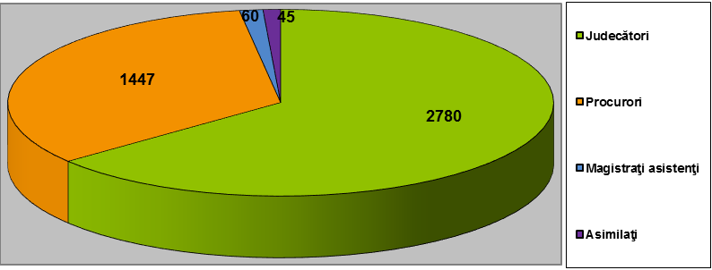
În ceea ce privește numărul opțiunilor formulate de magistrați la momentul transmiterii listelor de seminarii la începutul anului 2016, 6.428 dintre aceștia au formulat opțiuni pentru a participa la cel puțin una dintre acțiunile organizate de INM .
Un număr total de 3.318 (51,6%) dintre magistrații care au formulat opțiuni au participat la seminarii de formare continuă. Un număr de 65 de seminarii programate inițial pentru acest an și pentru care au fost formulate opțiuni au fost amânate pentru 2017, din cauza întârzierilor în demararea proiectelor finanțate în cadrul Mecanismului Financiar Elvețian, respectiv în cadrul Mecanismului Financiar Norvegian. Trebuie menționat faptul că numărul participărilor este diminuat și de scăderea numărului activităților de formare organizate, în fiecare an fiind organizate activitățile permise de capacitatea instituțională a INM și de fondurile disponibile, provenite de la bugetul de stat sau din surse extrabugetare.
De asemenea, dintre magistrații care au fost selectați și invitați să participe în urma opțiunilor formulate, unii nu au răspuns invitației, aflându-se, în general din motive obiective, în imposibilitate de a se prezenta.
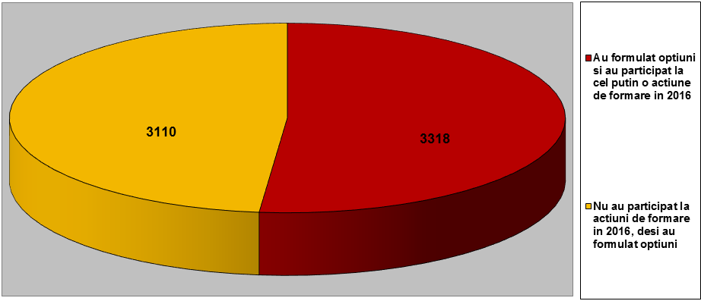 În ceea ce privește domeniile în care INM a asigurat formare, accentul a fost pus și în 2016 pe formarea în materia noilor coduri: 48 de seminarii și conferințe au fost dedicate acestui obiectiv, rezultatul fiind un număr de 1.006 de magistrați formați (648 judecători și 356 procurori, 1 magistrat asistent și 1 personal de specialitate juridică asimilat magistraţilor) în 1.051 participări (676 judecători și 373 procurori, 1 magistrat asistent și 1 personal de specialitate juridică asimilat magistraţilor).
Precizăm că 6.233 din judecătorii si procurorii din sistem (88%) au participat, de la adoptarea noilor coduri și până în prezent, la cel puțin o acțiune de formare în materia noilor coduri.

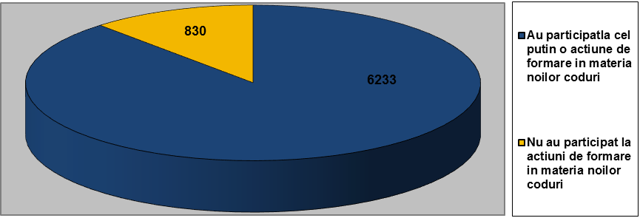

În ceea ce privește numărul participărilor înregistrate până în prezent la activități de formare în materia noilor coduri menționăm că s-au înregistrat 19.314 de participări (12.779 din partea judecătorilor și 6.366 din partea judecătorilor, 93 personal de specialitate juridică asimilat magistraților, 76 magistrați asistenți), cifră care exprimă efortul de formare realizat de INM în acest domeniu.
Activitățile de formare continuă au fost interconectate cu un alt demers realizat de INM - întâlnirile președinților secțiilor specializate din cadrul ICCJ și curților de apel, dedicate identificării și dezbaterii aspectelor de practică judiciară neunitară. Exercițiu inițiat în cadrul anului 2014 cu sprijinul CSM, aceste întâlniri s-au bucurat de o largă apreciere, fapt ce ne-a determinat să dublăm numărul acestora la 9 în anul 2015, respectiv 10 întâlniri în 2016 (8 întâlniri au fost programate pentru instanțe, o întâlnire pentru parchete și una comună, în materie penală). Eficiența ambelor programe a fost potențată de contribuția formatorilor INM, care au adus în discuție în cadrul întâlnirilor președinților secțiilor specializate, aspectele semnalate de magistrați la seminariile organizate la nivel descentralizat. Pe de altă parte, concluziile acestor întâlniri nu au fost doar publicate pe site-ul INM și comunicate de participanți în cadrul instanțelor și parchetelor proprii, dar au fost și diseminate în cadrul seminariilor și conferințelor organizate.
În cursul anului 2016 au fost organizate, de asemenea, două sesiuni de cursuri e-learning elaborate în domeniul noilor coduri, în cadrul proiectului Asistență pentru consolidarea capacității instituționale în domeniul formării judecătorilor și procurorilor pentru aplicarea noilor coduri, derulat prin Programul de Cooperare Elveţiano - Român pentru reducerea disparităților economice și sociale în cadrul Uniunii Europene extinse. Magistrații au avut posibilitatea să opteze pentru accesarea acestor cursuri în mod organizat, beneficiind de coordonarea unui formator INM. În cele din acest an 148 de magistrați au formulat opțiuni de înscriere la cursurile e-learning. Faptul că fiecare din acești magistrați s-a înscris la 5 - 6 cursuri e-learning a avut drept consecință înregistrarea unui număr de 896 de înscrieri.
Totodată, cursurile au fost postate de platforma e-learning a INM, fiind deschise accesului public. Astfel, nu doar magistrații, dar și orice altă persoană interesată au posibilitatea de a urma cursurile în mod individual, direct pe platforma INM, prin introducerea unui user name și a unei parole anunțate public.
Activități derulate în cadrul componentei de formare inițială
Concursuri și competiții
INM a fost reprezentat la cea de-a XI-a ediție a Competiției THEMIS, organizată anual de către Rețeaua Europeană de Formare Judiciară (REFJ/EJTN), de către cinci echipe formate din câte trei auditori de justiție și coordonate de formatori cu normă întreagă ai INM.
Echipele INM au fost înscrise la cele patru categorii de concurs – cooperare internațională în materie penală (semi-finala A), cooperare internațională în materie civilă – drept european al familiei (semi-finala B), cooperare internațională în materie civilă – drept procesual civil european (semi-finala C), respectiv etică și conduită profesionale (semi-finala D).
Două dintre aceste echipe s-au calificat în Marea Finală a Competiției, desfășurată la sediul Școlii de Magistratură (ENM) din Bordeaux, Franța, în perioada 31 octombrie – 3 noiembrie 2016.
Pentru a treia oară în decurs de 6 ani, o echipă a României a fost desemnată câștigătoare a Marii Finale a acestui eveniment internațional dedicat formării inițiale a viitorilor/tinerilor judecători și procurori, iar ca o consecință a acestei reușite INM va găzdui în anul următor cea de-a XII-a ediție a acestei competiții. Primul astfel de succes, după modificarea formatului competiției, în 2010, a fost repurtat în anul 2012, iar cel de al doilea în anul 2014.
Alte programe și activități internaționale adresate auditorilor de justiție
În perioada 10 – 14 octombrie 2016 s-a desfășurat programul AIAKOS dedicat viitorilor/tinerilor judecători și procurori europeni, organizat anual de către Rețeaua Europeană de Formare Judiciară (REFJ/EJTN). În acest context, INM a primit vizita unui grup alcătuit din 23 de viitori/tineri judecători și procurori, provenind din următoarele state: Belgia, Cehia, Germania, Italia, Polonia, Slovacia, Slovenia, Spania.
Pe durata celor cinci zile au fost organizate activități având drept scop cunoașterea sistemelor judiciare ale statelor reprezentate, procese simulate în domeniul cooperării judiciare internaționale în materie civilă și penală, dezbateri având ca temă investigarea unor tipuri de infracțiuni, activități având drept scop dezvoltarea abilităților non-juridice, relevante pentru profesie, precum un atelier de lucru și dezbateri pe teme de etică și deontologie, dar și vizite în cadrul Curții de Apel București, unde, pe lângă prezentarea instanței, participanților le-a fost oferită și posibilitatea de a asista la ședințe de judecată. Totodată, au fost efectuate vizite la Parchetul de pe lângă Înalta Curte de Casație și Justiție, Institutul Național de Criminalistică din cadrul Inspectoratului General al Poliției Române și la Penitenciarul Rahova.
Un număr de 30 de auditori de justiție români a participat la activitățile desfășurate pe parcursul acestei săptămâni alături de colegii lor europeni. În perioada 21 – 25 noiembrie 2016, cei 30 de auditori de justiție români au participat la programul de schimb organizat de școli/instituții europene responsabile cu formarea judecătorilor și procurorilor, implicate în program.
Activități derulate în cadrul componentei de formare continuă
Și în anul 2016 INM a început sau a continuat derularea activităților în cadrul unui număr de 23 de proiecte cu finanțare externă nerambursabilă, din care 17 proiecte de parteneriat coordonate de instituții partenere din țară și din Europa, cum sunt: Ministerul Justiției, IGPR, Banca Europeană pentru Reconstrucție și Dezvoltare (BERD), Asociația Pro Refugiu Romania, Freedom House, Centrul Român de Politici Europene (CRPE), Școala Națională de Magistratură din Franța (ENM), S.S.R. Internațional - Centrul pentru pregătire și cercetare pentru sistemul judiciar din Olanda, Institutul pentru Inițiative Legale din Bulgaria (Institute for Legal Initiatives - BILI), Academia de Drept European de la Trier (ERA), Institutului Universitar European de la Florența (EUI), Universitatea din Trento și Ludwig Boltzmann Institut of Human Rights (BIM) – Austria.
Contribuția Elvețiană pentru Uniunea Europeană extinsă
Ca urmare a economiilor realizate în perioada 2012 – 2015, Consiliul Federal Elvețian a decis aprobarea finanțării continuării a două proiecte, perioada de implementare fiind de 18 luni de la semnarea noilor acorduri cu partea română reprezentată de către Consiliul Superior al Magistraturii, Institutul Național al Magistraturii fiind unul dintre beneficiarii proiectelor, și anume:
a) „Asistență pentru consolidarea capacității instituționale în domeniul formării judecătorilor și procurorilor pentru aplicarea noilor legi”, beneficiarii finali ai proiectului fiind INM și Școala Națională pentru Grefieri. În cadrul proiectului se vor desfășura atât activități de formare profesională adresate cu prioritate judecătorilor și procurorilor români (8 conferințe naționale în domeniul unificării practici judiciare, 10 seminarii în materia executării pedepselor, 5 seminarii în domeniul comunicării, 6 seminarii în domeniul managementului, 6 seminarii în domeniul achizițiilor publice, 6 seminarii în domeniul executării silite, 6 seminarii în materia dreptului familiei și 6 seminarii în materia insolvenței. De asemenea, în cadrul proiectului vor fi derulate activități de completare a modelelor de acte procesuale elaborate în cadrul ghidului de acte procesuale deja elaborat în cadrul proiectului anterior, prin adaptarea și integrarea acestor acte în ECRIS precum și dezvoltarea ghidului de cereri de chemare în judecată.
b) „Îmbunătățirea capacității de formare profesională pentru judecătorii și procurorii români în domeniul luptei împotriva corupției și a criminalității economice și financiare” beneficiarii finali ai proiectelor fiind Direcția Națională Anticorupție, Parchetul de pe lângă Înalta Curte de Casație și Justiție, Direcția de Investigare a Infracțiunilor de Criminalitate Organizată și Terorism și INM.
Proiectele au parcurs în acest an o procedură de prelungire a finanțării, care însă a avut o durată mai mare decât cea preconizată inițial. Deși prelungirea a fost aprobată în ambele cazuri, momentul la care această aprobare a intervenit a produs întârzieri semnificative, INM aflându-se în situația de a amâna în integralitate pentru anul 2017 activitățile preconizate pentru anul 2016.
Mecanismul Financiar Norvegian
Proiectul „Asistență pentru consolidarea capacității sistemului judiciar din România de a face față noilor provocări legislative și instituționale” a demarat în cursul anului 2014.
În anul 2016, INM a continuat implementarea activităților de formare profesională prin organizarea, în domeniul noilor coduri, a 13 seminarii la nivel descentralizat, cu sprijinul curților de apel și al parchetelor de pe lângă curțile de apel (7 seminarii fiind organizate în luna martie și 6 în luna aprilie). La aceste seminarii a participat un număr de 199 judecători și 97 procurori. De asemenea a fost organizată și ultima conferință având ca temă aspecte de practică neunitară intervenite de la intrarea în vigoare a Codului penal și Codului de procedură penală. Conferința a fost transmisă on-line, pe pagina web a INM. La elaborarea agendei conferinței au fost avute în vedere problemele de practică neunitară semnalate de instanțe în aplicarea noilor coduri penal și de procedură penală.
Începând cu data de 26 aprilie 2016, durata acordului de parteneriat încheiat în cadrul proiectului a fost prelungită până la data de 30 aprilie 2017, în perioada septembrie 2016 – aprilie 2017 urmând a fi organizate 45 de seminarii în domeniul noilor coduri, 1 conferință internațională în domeniul dreptului fiscal, 1 conferință internațională privind insolvența persoanei fizice, 4 seminarii în domeniul dreptului consumatorului și 4 seminarii având ca temă redactarea hotărârilor judecătorești. Și în cazul acestui proiect procedura de prelungire a finanțării a avut o durată mai mare decât cea preconizată inițial, fapt ce a produs unele întârzieri, INM aflându-se în situația de a amâna (în unele cazuri, pentru anul 2017) unele din activitățile preconizate pentru acest an.
Programul de schimb al autorităților judiciare coordonat de EJTN
186 de magistrați români au fost selectați să participe la diversele componente ale programului de schimb: stagii de 2 săptămâni (94 de magistrați), vizite la CEDO (14 magistrați), vizite la CJUE (17 magistrați), vizite de studiu la diferite instituții europene din Bruxelles (5 magistrați), vizite EUROJUST (3 magistrați), vizite de studiu în cadrul formării inițiale (30 de auditori), schimb de formatori (8 formatori). De asemenea, 5 magistrați au participat într-un stagiu de grup, 5 magistrați au participat în stagii dedicate conducătorilor de instanțe și parchete, iar alți 4 magistrați au fost propuși pentru stagii specializate. Un alt judecător a beneficiat prin intermediul INM de 1 stagiu de lungă durată (10 luni) la CJUE.
Totodată, 119 magistrați, auditori de justiție și formatori din țările membre EJTN au participat la stagii organizate de INM în România.
Catalogul EJTN
INM a inclus 20 de seminarii proprii în Catalogul EJTN și Catalogul EJTN Plus în anul 2016. 34 de judecători și procurori europeni au participat la seminarii deschise de INM participării internaționale; similar, 64 de magistrați români au participat în anul 2016 la seminariile incluse de alte școli de magistratură în Catalogul EJTN sau Catalogul EJTN Plus.
Programe de formare și seminarii organizate în cadrul EJTN
INM a găzduit în 2016 un seminar organizat de sub-grupul de lucru Lingvistic al EJTN. Un procuror român a participat ca expert în cadrul unui seminar al sub-grupului de lucru Drept penal. Totodată, un procuror, un formator cu normă întreagă INM și doi lingviști români au fost experți în proiectul lingvistic, un formator cu normă întreagă a fost expert în cadrul unui seminar organizat de sub-grupul Drept administrativ. În plus, specialistul în științele educației INM a fost formator în cadrul seminariilor organizate de grupul de lucru Metodologii de formare judiciară.
Cooperarea cu ERA - Academia de Drept European
Colaborarea cu ERA a continuat și în 2016: 26 de magistrați români au participat prin intermediul INM la 14 dintre seminariile organizate de această instituție. Mai mult, INM a găzduit un seminar ERA la București, doi formatori români fiind implicați ca experți în desfășurarea acestui seminar.
Cooperarea cu Ambasada SUA la București
Prin Hotărârea Plenului CSM nr. 730 din 16.06.2016 a fost aprobată implicarea CSM, prin INM, în cadrul proiectului “Îmbunătățirea cooperării bilaterale a organelor de aplicare a legii prin creșterea cunoașterii sistemului judiciar din Statele Unite ale Americii”. Proiectul a avut ca principal obiectiv facilitarea înțelegerii sistemelor judiciare ale Statelor Unite ale Americii (SUA) și României de către practicieni și sporirea cooperării dintre autoritățile judiciare și de aplicare a legii din cele două state.
În realizarea acestui obiectiv au fost prevăzute mai multe activități, cea mai importantă fiind organizarea unei vizite de studiu în SUA pentru 10 magistrați români, vizită care s-a desfășurat cu sprijinul Biroului pentru Educație și Cultură al Departamentului de Stat al SUA. Costurile aferente vizitei de studiu, cu excepția celor aferente transportului internațional au fost suportate de partea americană.
Cooperarea cu IRZ
În anul 2016, 2 magistrați români au participat la două stagii organizate de IRZ în Germania.
Cooperarea cu AEAJ – Asociația Europeana a Judecătorilor Administrativi
În 2016 INM a organizat două seminarii de formare continuă în colaborare cu AEAJ, la care au participat 8 judecători străini identificați cu sprijinul AEAJ
Alte seminarii internaționale
Un număr de 15 judecători si procurori români au participat la alte seminarii și activități internaționale, organizate în cadrul parteneriatelor și relațiilor internaționale dezvoltate de INM

În concluzie, în anul 2016 un număr total de 366 judecători și procurori români au participat în străinătate la diverse forme de pregătire profesională, iar 161 de judecători și procurori străini au venit în România prin intermediul programelor în care INM este partener.
IV.2.3. Formarea profesională iniţială a personalului auxiliar
Organizată de Şcoala Naţională de Grefieri în temeiul Legii nr. 567/2004, formarea profesională iniţială a personalului auxiliar a continuat să aibă în vedere exclusiv pregătirea grefierilor cu studii superioare juridice, activitatea de formare iniţială a Școlii răspunzând necesităţii ocupării posturilor vacante de grefieri cu studii superioare juridice cu personal calificat.
La data de 6 iunie 2016 au debutat cursurile de formare inițială pentru promoția 2016, care au totalizat un număr de 128 cursanți (3 cursanți din cei admiși inițial formulând ulterior cerere de retragere), din care 99 pentru instanțe și 29 pentru parchete.
Extracurricular, au fost realizate și alte activități de formare: participarea unor cursanți la prelegerea Evoluții recente în jurisprudența Curții de Justiție a Uniunii Europene, susținută de președintele Curții de Justiție a Uniunii Europene, domnul judecător Koen Lenaerts; organizarea unui curs de eLearning Limba română. Elemente de gramatică. Dificultăți. Ezitări. Confuzii - pentru cursanții Școlii - promoția 2016.
Durata de școlarizare pentru promoția 2016 a fost de 6 luni (6 iunie – 6 decembrie 2016), la data de 6 decembrie 2016 absolvenții Școlii Naționale de Grefieri fiind repartizați pe posturi de grefier cu studii superioare juridice în instanțele și parchetele din întreaga țară.

IV.2.4. Formarea profesională continuă a personalului auxiliar
Programul de formare profesională continuă a personalului auxiliar de specialitate pentru anul 2016 a cuprins 46 de acţiuni de formare organizate de Şcoală în cadrul celor patru centre regionale de pregătire (Bârlad, Cheia, Sovata şi Giroc) și 143 de acțiuni derulate la sediile curților de apel și a parchetelor de pe lângă acestea.
În centrele de formare, pe lângă pregătirea în domeniul noilor coduri, Programul de formare a cuprins și seminarelor în domeniile: Executări penale, Executări civile, Comunicare și deontologie, Management, Arhivare și registratură (pentru grefierii din cadrul instanțelor), Elemente de tehnoredactare, Repartizare aleatorie a cauzelor, Activitatea grefierului desemnat pentru asigurarea desfășurării activității la biroul judecătorului de supraveghere a privării de libertate, ECRIS şi registratură, Informații clasificate, Activitatea grefierului documentarist.
În total, la seminarele derulate în centrele de formare au participat 998 de grefieri, dintre care 16 grefieri din Republica Moldova, în baza protocolului de colaborare între Școala Națională de Grefieri și Institutul Naţional al Justiției din Republica Moldova.
De asemenea, la sediile curților de apel s-au organizat pentru grefierii din cadrul instanțelor, 30 de acțiuni de formare de câte o zi în materia noului Cod de procedură civilă, 27 de acțiuni de formare de câte o zi în materia noului Cod de procedură penală, 15 acțiuni de formare de câte o zi în materia Statistică.STATISECRIS, 26 de acţiuni de formare în materia Procedura insolvenţei persoanelor fizice şi 15 acţiuni de formare în materia Abilităţi non-juridice. La sediile parchetelor de pe lângă curțile de apel s-au organizat pentru grefierii din cadrul parchetelor, 15 acțiuni de formare de câte o zi în materia noului Cod de procedură penală și 15 acțiuni de formare de câte o zi în materia Abilităţi non-juridice. În total, la seminarele organizate la sediile instanțelor și parchetelor au participat 2907 de grefieri.
În ce privește cursurile eLearning, pe lângă cursurile la distanță dedicate grefierilor recrutați prin concurs de ocupare în mod direct a posturilor, s-au desfășurat cursuri în materia Procedurilor de prevenire a insolvenței și de insolvență, a noului Cod de procedură civilă și a noului Cod de procedură penală, a Cooperării judiciare internaționale în materie civilă şi a Limbii române (Elemente de gramatică. Dificultăți. Ezitări. Confuzii), la care au participat în total 289 de grefieri. La ultimul dintre aceste cursuri la distanță au participat și 41 de grefieri din Republica Moldova, în baza protocolului de colaborare mai sus-amintit.
În ce privește grefierii recrutați prin concurs de ocupare în mod direct a posturilor, s-a continuat forma tradițională de pregătire a acestora în două etape, în forma combinată, eLearning (blendedLearning), astfel: prima etapă s-a desfășurat în prima parte a anului, sub forma învățământului la distanță (eLearning), în materia noului Cod de procedură civilă și a noului Cod de procedură penală; în a doua etapă, grefierii au urmat cursuri în centrele de formare, pe parcursul a șapte zile, atât la materiile anterior menționate, cât și la materia Comunicare și Deontologie.
În continuarea seminarelor desfăşurate cu succes încă din anul 2011, în scopul dezvoltării echipei magistrat – grefier, Şcoala Naţională de Grefieri a organizat în cursul anului 2016, acţiuni comune cu Institutul Naţional al Magistraturii – un seminar în domeniul Repartizării aleatorii a cauzelor şi unul în domeniul Informaţiilor clasificate.
În total, la acțiunile de formare continuă organizate de Școală în cursul anului 2016 au participat 4194 de grefieri.
În anul 2016, Școala Națională de Grefieri a început implementarea fazei a II-a a proiectului ”Întărirea capacității sistemului judiciar românesc de a răspunde noilor schimbări legislative și instituționale/Strengthening the capacity of the Romanian judicial system to face new legislative and institutional challenges”, finanțat prin Mecanismul Financiar Norvegian 2009-2014 și anume organizarea de seminare dedicate grefierilor în domeniile managementul activității grefierului în procesul civil, managementul activității grefierului în procesul penal, managementul activității grefierului din parchete, etică și deontologiei profesionale.
Astfel, în cadrul Output-ului 2.4 au fost organizate 6 seminare în domeniul Etică și deontologie profesională cu participarea unui număr de 120 grefieri.
În cadrul Output-ului 2.6 au fost organizate 2 activități de formare a grefierilor în domeniul Managementul activității grefierului în procesul penal cu participarea unui număr de 40 grefieri, 2 activități de formare a grefierilor în domeniul Managementul activității grefierului din parchete cu participarea unui număr de 40 grefieri și 2 activități de formare a grefierilor în domeniul Managementul activității grefierului în procesul civil cu participarea unui număr de 40 grefieri.
În cadrul Output-ului 2.7, în parteneriat cu Institutul Național al Magistraturii, au fost organizate 4 workshop-uri în domeniul Tehnicilor de redactare a hotărârilor judecătorești cu participarea unui număr de 40 grefieri.
În cadrul Output-ului 2.6 au fost elaborate 3 ghiduri practice realizate în domeniile managementul activității grefierului în procesul civil, managementul activității grefierului în procesul penal și, respectiv managementul activității grefierilor din parchete, ghiduri care vor fi diseminate pe parcursul anilor următori atât formatorilor SNG cât și viitorilor cursanți Școlii Naționale de Grefieri, dar mai ales grefierilor în funcție din instanțe și parchete având utilitatea practică a acestora în activitatea profesională dar și în vederea realizării transferului progresiv de atribuții de la magistrați către personalul auxiliar.

IV.3. Situaţia sancţiunilor disciplinare şi penale aplicate în anul 2016 pe fiecare categorie de personal

IV.3.1. judecători

A. Răspunderea disciplinară
În cursul anului 2016, Secţia pentru judecători în materia disciplinară a aplicat un număr de 20 de sancţiuni. Vom prezenta, în cele ce urmează, situaţia acestor sancţiuni, cu menţiunea că, în unele situaţii, căile de atac exercitate împotriva acestor hotărâri nu au fost soluţionate până la sfârşitul anului 2016.
1. Prin Hotărârea nr. 1J/20.01.2016 Secția pentru judecători în materie disciplinară a Consiliului Superior al Magistraturii a admis acțiunea disciplinară și a aplicat sancțiunea disciplinară constând în „diminuarea indemnizației de încadrare lunare brute cu 20% pe o perioadă de 3 luni” împotriva judecătorului D.D. din cadrul Tribunalului Caraş Severin, pentru săvârşirea abaterilor disciplinare prev. de art. 99 lit. m) şi t) teza a II-a rap. la art.99¹ alin.2 din Legea 303/2004.
Hotărârea a rămas definitivă prin Decizia civilă nr.326/28.11.2016 a Înaltei Curți de Casație și Justiție prin care s-a respins ca nefondat recursul declarat de recurenta D.D.
2. Prin Hotărârea nr. 2J/23.03.2016 Secția pentru judecători în materie disciplinară a Consiliului Superior al Magistraturii a admis acțiunea disciplinară și a aplicat sancțiunea disciplinară constând în „avertisment” împotriva judecătorului A.C.I. din cadrul Tribunalului Bucureşti – Secţia a II-a Contencios administrativ şi fiscal, pentru săvârşirea abaterii disciplinare prev. de art. 99 lit.h) teza a II-a din Legea 303/2004.
3. Prin Hotărârea nr. 3J/23.03.2016 Secția pentru judecători în materie disciplinară a Consiliului Superior al Magistraturii a admis acțiunea disciplinară și a aplicat sancțiunea disciplinară constând în „avertisment” împotriva judecătorului S.B. din cadrul Judecătoriei Săveni, pentru săvârşirea abaterii disciplinare prev. de art. 99 lit.h) teza a II-a din Legea 303/2004.
4. Prin Hotărârea nr. 5J/30.03.2016 Secția pentru judecători în materie disciplinară a Consiliului Superior al Magistraturii a admis acțiunea disciplinară și a aplicat sancțiunea disciplinară constând în „avertisment” împotriva judecătorului D.D.P. din cadrul Judecătoriei Târgu Mureș, pentru săvârşirea abaterilor disciplinare prev. de art. 99 lit.h) teza I și a II-a din Legea 303/2004.
5. Prin Hotărârea nr. 7J/18.05.2016 Secția pentru judecători în materie disciplinară a Consiliului Superior al Magistraturii a admis acțiunea disciplinară și a aplicat sancțiunea disciplinară constând în „excludere din magistratură” împotriva judecătorului I.E. din cadrul Tribunalului Buzău, pentru săvârşirea abaterilor disciplinare prev. de art. 99 lit. a) și i) din Legea 303/2004.
6. Prin Hotărârea nr. 8J/25.05.2016 Secția pentru judecători în materie disciplinară a Consiliului Superior al Magistraturii a admis acțiunea disciplinară și a aplicat sancțiunea disciplinară constând în „avertisment” împotriva judecătorului B.E. din cadrul Judecătoriei Pitești, pentru săvârşirea abaterii disciplinare prev. de art. 99 lit.h) teza a I-a și lit. t) teza a II-a rap. la art.99¹ alin. 2 din Legea 303/2004.
7. Prin Hotărârea nr. 9J/25.05.2016 Secția pentru judecători în materie disciplinară a Consiliului Superior al Magistraturii a admis acțiunea disciplinară și a aplicat sancțiunea disciplinară constând în „avertisment” împotriva judecătorului M.D.I. din cadrul Judecătoriei Brașov, pentru săvârşirea abaterii disciplinare prev. de art. 99 lit.h) teza a I-a din Legea 303/2004.
8. Prin Hotărârea nr. 10J/25.05.2016 Secția pentru judecători în materie disciplinară a Consiliului Superior al Magistraturii a admis acțiunea disciplinară și a aplicat sancțiunea disciplinară constând în „excludere din magistratură” împotriva judecătorului D.R.V. din cadrul Judecătoriei Constanța, pentru săvârşirea abaterilor disciplinare prev. de art. 99 lit. f), h), k) și m) din Legea 303/2004.
9. Prin Hotărârea nr. 11J/25.05.2016 Secția pentru judecători în materie disciplinară a Consiliului Superior al Magistraturii a admis acțiunea disciplinară și a aplicat sancțiunea disciplinară constând în „diminuarea indemnizației de încadrare lunare brute cu 10% pe o perioadă de 3 luni” împotriva judecătorului P.M. din cadrul Tribunalului Vrancea, pentru săvârşirea abaterilor disciplinare prev. de art. 99 lit. t) rap. la art.99¹ alin.2 din Legea 303/2004.
10. Prin Hotărârea nr. 12J/01.06.2016 Secția pentru judecători în materie disciplinară a Consiliului Superior al Magistraturii a admis acțiunea disciplinară și a aplicat sancțiunea disciplinară constând în „suspendarea din funcţia de judecător pe o perioadă de 3 luni” împotriva judecătorului A.S. din cadrul Judecătoriei Bacău, pentru săvârşirea abaterilor disciplinare prev. de art. 99 lit. t) teza a II-a rap. la art.99¹ alin.2 și lit. r) din Legea 303/2004.
11. Prin Hotărârea nr. 13J/01.06.2016 Secția pentru judecători în materie disciplinară a Consiliului Superior al Magistraturii a admis acțiunea disciplinară și a aplicat sancțiunea disciplinară constând în „suspendarea din funcţia de judecător pe o perioadă de 3 luni” împotriva judecătorului R.L. din cadrul Judecătoriei Timișoara, pentru săvârşirea abaterilor disciplinare prev. de art. 99 lit. t) teza a II-a rap. la art.99¹ alin.2 din Legea 303/2004.
12. Prin Hotărârea nr. 15J/07.09.2016 Secția pentru judecători în materie disciplinară a Consiliului Superior al Magistraturii a admis acțiunea disciplinară și a aplicat sancțiunea disciplinară constând în „diminuarea indemnizației de încadrare lunare brute cu 20% pe o perioadă de 6 luni” împotriva judecătorului A.D. din cadrul Curții de Apel Iași, pentru săvârşirea abaterilor disciplinare prev. de art. 99 lit. t) teza a II-a rap. la art.99¹ alin.2 din Legea 303/2004. În prezent, dosarul se află în calea de atac a recursului pe rolul Înaltei Curți de Casație și Justiție.
13. Prin Hotărârea nr. 16J/14.09.2016 Secția pentru judecători în materie disciplinară a Consiliului Superior al Magistraturii a admis acțiunea disciplinară și a aplicat sancțiunea disciplinară constând în „avertisment” împotriva judecătorului C.S. din cadrul Tribunalului București, pentru săvârşirea abaterii disciplinare prev. de art. 99 lit.h) teza a II-a din Legea 303/2004.
14. Prin Hotărârea nr. 19J/12.10.2016 Secția pentru judecători în materie disciplinară a Consiliului Superior al Magistraturii a admis acțiunea disciplinară și a aplicat sancțiunea disciplinară constând în „avertisment” împotriva judecătorului B.E. din cadrul Judecătoriei Pitești, pentru săvârşirea abaterii disciplinare prev. de art. 99 lit.i) din Legea 303/2004.
15. Prin Hotărârea nr. 20J/31.10.2016 Secția pentru judecători în materie disciplinară a Consiliului Superior al Magistraturii a admis acțiunea disciplinară și a aplicat sancțiunea disciplinară constând în „diminuarea indemnizației de încadrare lunare brute cu 20% pe o perioadă de 3 luni” împotriva judecătorului C.M.E. din cadrul Curții de Apel Craiova, pentru săvârşirea abaterilor disciplinare prev. de art. 99 lit. l) din Legea 303/2004.
16. Prin Hotărârea nr. 23J/31.10.2016 Secția pentru judecători în materie disciplinară a Consiliului Superior al Magistraturii a admis acțiunea disciplinară și a aplicat sancțiunea disciplinară constând în „excludere din magistratură” împotriva judecătorului C.L.N. din cadrul Judecătoriei Arad, pentru săvârşirea abaterilor disciplinare prev. de art. 99 lit. j) și t) teza a I-a din Legea 303/2004.
17. Prin Hotărârea nr. 25J/16.11.2016 Secția pentru judecători în materie disciplinară a Consiliului Superior al Magistraturii a admis acțiunea disciplinară și a aplicat sancțiunea disciplinară constând în „suspendarea din funcţia de judecător pe o perioadă de 3 luni” împotriva judecătorului T.D.I. din cadrul Tribunalului București, pentru săvârşirea abaterilor disciplinare prev. de art. 99 lit. h) teza a II-a din Legea 303/2004.
18. Prin Hotărârea nr. 26J/23.11.2016 Secția pentru judecători în materie disciplinară a Consiliului Superior al Magistraturii a admis acțiunea disciplinară și a aplicat sancțiunea disciplinară constând în „excludere din magistratură” împotriva judecătorului S.B.L. din cadrul Tribunalului București, pentru săvârşirea abaterilor disciplinare prev. de art. 99 lit. h) teza a II-a din Legea 303/2004.
19. Prin Hotărârea nr. 27J/23.11.2016 Secția pentru judecători în materie disciplinară a Consiliului Superior al Magistraturii a admis acțiunea disciplinară și a aplicat sancțiunea disciplinară constând în „diminuarea indemnizației de încadrare lunare brute cu 10% pe o perioadă de 2 luni” împotriva judecătorului M.S. din cadrul Tribunalului București, pentru săvârşirea abaterilor disciplinare prev. de art. 99 lit. m) din Legea 303/2004.
20. Prin Hotărârea nr. 28J/07.12.2016 Secția pentru judecători în materie disciplinară a Consiliului Superior al Magistraturii a admis acțiunea disciplinară și a aplicat sancțiunea disciplinară constând în „suspendarea din funcţia de judecător pe o perioadă de 5 luni” împotriva judecătorului M.R.E. din cadrul Tribunalului București, pentru săvârşirea abaterilor disciplinare prev. de art. 99 lit. h) teza a II-a din Legea 303/2004.

B. Răspunderea penală
În cursul anului 2016, 4 judecători au fost condamnați definitiv pentru săvârşirea unor infracţiuni.
În cursul aceluiași an, Consiliul Superior al Magistraturii a dispus suspendarea din funcție a 4 judecători astfel: 1 judecător ca urmare a trimiterii în judecata, 2 judecători ca urmare a luării măsurii controlului judiciar şi, ulterior, ca urmare a trimiterii in judecata şi 1 judecător ca urmare a luării măsurii arestării preventive şi, ulterior, ca urmare a trimiterii in judecată.
În perioada de referință, Secția pentru judecători a încuviințat 1 solicitare privind măsura reţinerii preventive, 3 solicitări privind măsura arestării preventive, 2 solicitări privind măsura arestului la domiciliu, 5 solicitări privind efectuarea percheziției domiciliare, 1 solicitare de încuviinţare a percheziției corporale, 2 solicitări de încuviinţare a percheziției la birou şi 1 solicitare de încuviinţare a percheziției vehiculului. Totodată, Secţia pentru judecători a respins 3 solicitări privind măsura reţinerii preventive şi 1 solicitare privind măsura arestării preventive.
IV.3.2. Personal asimilat
În anul 2016, nu au fost aplicate sancţiuni disciplinare şi nici sancţiuni penale personalului de specialitate juridică asimilat judecătorilor şi procurorilor din cadrul Ministerului Justiţiei, Consiliului Superior al Magistraturii şi instituţiilor subordonate şi nicio persoană aparţinând acestei categorii de personal din cadrul acestor instituţii nu a fost trimisă în judecată pentru săvârşirea vreunei infracţiuni.
IV.3.3.Personal auxiliar
Din datele furnizate de curțile de apel rezultă că, în cursul parcursul anului 2016 au fost aplicate 50 de sancţiuni disciplinare personalului auxiliar de specialitate din cadrul instanţelor judecătoreşti, din care: 23 de sancţiuni constând în avertisment, 16 sancţiuni constând în reducerea drepturilor salariale, 3 sancţiuni constând în retrogradarea în grad/treaptă profesională, 1 sancţiune constând în revocarea din funcţia de conducere ocupată, 4 sancţiuni constând în mutarea disciplinară, şi 3 sancţiuni constând în excluderea din profesie.
Totodată, instanțele au comunicat că, în perioada de referință, 3 persoane aparținând categoriei personalului auxiliar de specialitate al instanțelor judecătorești au fost trimise în judecată pentru fapte aflate în legătură cu exercițiul atribuțiilor de serviciu și 1 persoană a fost condamnată definitiv pentru astfel de fapte.

V. Date statistice referitoare la resursele umane la nivelul parchetelor

V.1. situaţia posturilor (de procuror, personal asimilat din Ministerul Justiţiei, Consiliul Superior al Magistraturii şi instituţiile subordonate, personal auxiliar)

La data de 01 ianuarie 2016, la nivelul parchetelor, din totalul de 2953 posturi de procuror, la care se adaugă 36 posturi acordate prin hotărâri ale Plenului Consiliului Superior al Magistraturi în conformitate cu dispoziţiile art.134¹ din Legea nr.304/2004, republicată, cu modificările şi completările ulterioare erau ocupate 2622 posturi de procuror (sunt incluse şi 31 de posturi acordate prin hotărâri ale Plenului Consiliului Superior al Magistraturii, în conformitate cu dispoziţiile art.134¹ din Legea nr.304/2004, republicată, cu modificările şi completările ulterioare - 14 la parchetele de pe lângă curţile de apel, 9 la parchetele de pe lângă tribunale şi 8 la parchetele de pe lângă judecătorii) şi vacante 405 posturi, din care 201 erau corespunzătoare funcţiilor de execuţie, iar 204 funcţiilor de conducere.
Menţionăm că, din totalul celor 2622 posturi de procuror ocupate, 38 de procurori funcţionau peste schema prevăzută (1 procuror la PÎCCJ, 8 procurori la PCA, 15 procurori la PT, 14 procurori la PJ). Această situaţie se datorează faptului că, procurorii respectivi fie şi-au încetat mandatele de conducere, fie şi-au încetat activitatea la cele două structuri din cadrul Parchetului de pe lângă Înalta Curte de Casaţie şi Justiţie (DNA, DIICOT) şi potrivit dispoziţiilor legale au revenit pe posturile de execuţie de la unităţile de parchet la care au funcţionat anterior numirii.
Distribuţia posturilor vacante, pe grade de jurisdicţie, la data de 01.01.2016, se prezenta astfel :
Categoria | Posturi de procuror prevăzute în schemă |  |  |  | Posturi de procuror vacante
Categoria | Total | Exec. | art. 134¹ | Cond. | Total | Exec. | art. 134¹ | Cond.
PÎCCJ (inclusiv DNA, DIICOT şi Secţia parchetelor militare) | 631 | 490 | 0 | 141 | 77 | 32 | 0 | 45
Parchetele de pe lângă curţile de apel (inclusiv PCMA) | 280 | 189 | 16 | 75 | 28 | 7 | 2 | 19
Parchetele de pe lângă tribunale (inclusiv PTMTB şi PTMF) | 723 | 522 | 9 | 192 | 115 | 55 | 0 | 60
Parchetele de pe lângă judecătorii | 1355 | 1121 | 11 | 223 | 185 | 102 | 3 | 80
Total | 2989 | 2322 | 36 | 631 | 405 | 196 | 5 | 204

    - Ocuparea posturilor de execuţie vacante de procuror
În cursul anului 2016, ocuparea posturilor de execuţie vacante s-a realizat prin următoarele modalităţi:
- Repartizarea absolvenţilor Institutului Naţional al Magistraturii, promoţia 2016
Prin Hotărârea nr. 767/28.06.2016 a Plenului Consiliului Superior al Magistraturii au fost numiţi în funcţia de procuror stagiar, un număr de 77 de auditori de justiţie – promoţia 2016, începând cu data de 15.07.2016.

- Numirea în magistratură pe bază de concurs, conform dispoziţiilor art. 33 alin. (1)-(4) din Legea nr. 303/2004 republicată, cu modificările şi completările ulterioare
În anul 2016 a fost organizat, în perioada 5 iulie - 13 octombrie 2016 un concurs de admitere în magistratură, finalizat cu ocuparea a 3 posturi de procuror la parchetele de pe lângă judecătorii, din cele 58 de posturi ce au fost alocate acestui concurs.

- Numirea, la cerere, a procurorilor în funcţia de judecător şi a judecătorilor în funcţia de procuror
În anul 2016, la cerere, au fost eliberate din funcţia de judecător şi numite în funcţia de procuror, 3 persoane, în temeiul art. 61 din Legea nr. 303/2004, republicată, cu modificările şi completările ulterioare.

- Numirea în funcţia de procuror, după promovarea examenului de capacitate, a judecătorilor care au optat în acest sens şi reîncadrarea în funcţia de procuror a foştilor procurori
Potrivit art. 25 alin. (1) coroborat cu art. 30 alin. (2) din Legea nr. 303/2004, republicată, cu modificările şi completările ulterioare, după încheierea perioadei de stagiu, judecătorii şi procurorii stagiari sunt obligați să se prezinte la examenul de capacitate, candidaţii declaraţi admişi având dreptul, în ordinea mediilor, să-şi aleagă posturile, în termen de 15 zile libere de la publicarea acestora în Monitorul Oficial al României, Partea a III-a.
În anul 2016 , nici un judecător stagiar nu a optat pentru funcţia de procuror.
În ceea ce priveşte examenul de capacitate al judecătorilor stagiari şi procurorilor stagiari, desfăşurat în perioada 1 iulie - 3 noiembrie 2016, menţionăm că, prin hotărârea nr. 1536 din 29.11.2016, Plenul Consiliului Superior al Magistraturii a hotărât validarea rezultatelor examenului de capacitate al judecătorilor şi al procurorilor stagiari, desfăşurat în perioada menţionată mai sus, pentru un număr de 103 procurori stagiari.
Totodată, menţionăm că în cursul anului 2016 nu a fost reîncadrată în funcţia de procuror nici o persoană.
În acord cu datele prezentate mai sus, urmare a procedurilor derulate în anul 2016 au fost numite în funcţia de procuror la parchetele de pe lângă judecătorii un număr de 83 de persoane, dinamica ocupării posturilor fiind prezentată în graficul alăturat:

Numirea procurorilor în funcţii de conducere

- Numirea procurorilor în funcţiile de procuror general, procuror general adjunct, prim procuror şi prim procuror adjunct la parchetele de pe lângă curţile de apel, tribunale şi judecătorii

Prin Hotărârea nr.294/24.03.2016, astfel cum a fost modificată prin Hotărârea nr.343/29.03.2016, Plenul a aprobat organizarea unui concurs sau examen, în perioada 25 martie – 23 iunie 2016, pentru numirea în funcţii de conducere a judecătorilor şi procurorilor la curţile de apel, tribunale, tribunale specializate şi judecătorii, precum şi la parchetele de pe lângă acestea.
La concurs au fost scoase 130 funcţii vacante de procuror general, procuror general adjunct, prim procuror şi prim procuror adjunct de la parchetele de pe lângă curţile de apel, tribunale şi judecătorii.
După finalizarea acestui concurs, s-au ocupat 58 dintre funcţiile scoase la concurs
Ca urmare a neocupării tuturor funcţiilor de conducere vacante la concursul arătat şi a expirării mandatelor în cursul anului 2016, prin Hotărârea nr.1022/6.09.2016 , Plenul Consiliului Superior al Magistraturii a aprobat organizarea unui concurs sau examen, în perioada 9 septembrie - 9 decembrie 2016, pentru ocuparea unui număr de 115 funcţii vacante de procuror general, procuror general adjunct, prim procuror şi prim procuror adjunct la parchetele de pe lângă curţile de apel, tribunale şi judecătorii.
După validarea acestui concurs, Secţia pentru procurori a Consiliului Superior al Magistraturii a numit în funcţiile de procuror general, procuror general adjunct, prim procuror şi prim procuror adjunct la parchetele de pe lângă curţile de apel, tribunale şi judecătorii un număr de 41 de procurori, începând cu data de 01.01.2017.
Pe baza datelor anterior prezentate rezultă că, la concursul organizat în prima parte a anului 2016 gradul de ocupare a fost de 45%.
La concursul organizat în cea de a doua perioadă a anului gradul de ocupare va fi de 35,6%.

- Numirea şi avizarea numirii procurorilor în alte funcţii de conducere, în temeiul dispoziţiilor art. 49 alin. (9), art. 54, respectiv art. 55 din Legea nr. 303/2004, republicată cu modificările şi completările ulterioare
În conformitate cu dispoziţiile art. 49 alin. 9 din Legea nr. 303/2004, republicată, cu modificările şi completările ulterioare, numirea în celelalte funcţii de conducere, altele decât cele de procuror general, procuror general adjunct, prim procuror şi prim procuror adjunct, se face pe o perioadă de 3 ani, cu posibilitatea reînvestirii, o singură dată, de Consiliul Superior al Magistraturii, la propunerea procurorului general al Parchetului de pe lângă Înalta Curte de Casaţie şi Justiţie.
Până la data de 1 ianuarie 2017, Secţia pentru procurori a Consiliului Superior al Magistraturii a numit 42 de procurori în alte funcţii de conducere decât cele de procuror general, procuror general adjunct, prim procuror şi prim procuror adjunct, respectiv în funcţii de procurori şefi secţie.
Potrivit dispoziţiilor art. 54 alin. (1) din Legea nr. 303/2004, republicată, cu modificările şi completările ulterioare, procurorul general al Parchetului de pe lângă Înalta Curte de Casaţie şi Justiţie, prim-adjunctul şi adjunctul acestuia, procurorul şef al Direcţiei Naţionale Anticorupţie, adjuncţii acestuia, procurorii şefi de secţie ai acestor parchete, precum şi procurorul şef al Direcţiei de Investigare a Infracţiunilor de Criminalitate Organizată şi Terorism şi adjuncţii acestora sunt numiţi de Preşedintele României, la propunerea ministrului justiţiei, cu avizul Consiliului Superior al Magistraturii.
Pornind de la importanţa deosebită a acestor funcţii în cadrul Ministerului Public şi pentru a răspunde exigenţelor sistemului judiciar, care presupune o procedură transparentă la emiterea avizului privind numirea procurorilor în funcţiile menţionate mai sus, prin Hotărârea nr.193/2006 a Plenului Consiliului Superior al Magistraturii, cu modificările şi completările ulterioare, şi hotărârile nr.161/07.07.2011 şi nr.105/02.04.2013 ale Secţiei pentru procurori a Consiliului Superior al Magistraturii au fost stabilite atât procedura, cât şi criteriile de evaluare în vederea emiterii de către Consiliul Superior al Magistraturii a avizului sus-menţionat.
În cursul anului 2016, în temeiul dispoziţiilor legale menţionate au fost derulate proceduri pentru ocuparea următoarelor funcţii de conducere:
- procuror general al Parchetului de pe lângă Înalta Curte de Casaţie şi Justiţie;
- procuror şef al Direcţiei Naţionale Anticorupţie şi adjuncţii acestuia;
- procuror şef adjunct al Direcţiei de Investigare a Infracţiunilor de Criminalitate Organizată şi Terorism;
- procuror şef şi procuror şef adjunct ai Secţiei de combatere a infracţiunilor asimilate infracţiunilor de corupţie din cadrul Direcţiei Naţionale Anticorupţie;
- procuror şef, respectiv procuror şef adjunct ai Secţiei judiciare penală din cadrul Direcţiei Naţionale Anticorupţie;
- prim adjunct şi adjunct al procurorului general al Parchetului de pe lângă Înalta Curte de Casaţie şi Justiţie;
- procuror şef al Secţiei de urmărire penală şi criminalistică, respectiv procuror militar şef şi procuror militar şef adjunct ai Secţiei parchetelor militare din cadrul Parchetului de pe lângă Înalta Curte de Casaţie şi Justiţie
Cu respectarea procedurii (ce a presupus stabilirea unor calendare pentru examinarea propunerilor ministrului justiţiei, punerea în dezbatere publică a proiectelor de management, efectuarea şi analizarea verificărilor asupra candidaţilor, precum şi intervievarea în şedinţă publică a candidaţilor) şi a criteriilor de evaluare, Secţia pentru procurori a Consiliului Superior al Magistraturii a avizat favorabil propunerile ministrului justiţiei de numire în funcţiile de conducere de la nivelul parchetelor menţionate mai sus, fiind emise şi decretele Preşedintelui României în acest sens.
Conform procedurii prevăzute de art. 55 din Legea nr.303/2004, republicată, cu modificările şi completările ulterioare, Secţia pentru procurori a Consiliului Superior al Magistraturii a numit în funcţiile de procuror şef serviciu şi procuror şef birou un număr de 25 procurori la Direcţia de Investigare a Infracţiunilor de Criminalitate Organizată şi Terorism.
Promovarea procurorilor în funcţii de execuţie
Prin Hotărârea nr. 92/28.01.2016, Plenul Consiliului Superior al Magistraturii a aprobat organizarea unui concurs de promovare în funcţii de execuţie, efectivă şi pe loc, a judecătorilor şi procurorilor la data de 03.04.2016.
Pentru promovarea efectivă, au fost scoase la concurs 51 de funcţii de execuţie vacante la nivelul parchetelor, dintre care 43 la parchetele de pe lângă tribunale şi 8 la parchetele de pe lângă curţile de apel.
Pentru promovarea pe loc au fost scoase la concurs 5 posturi la Parchetul de pe lângă Înalta Curte de Casaţie şi Justiţie, 15 posturi la parchetele de pe lângă curţile de apel şi 40 de posturi la parchetele de pe lângă tribunale, suplimentate prin Hotărârea nr. 420/26.04. 2016 a Plenului Consiliului Superior al Magistraturii cu 1 post pentru promovarea pe loc în gradul profesional corespunzător Parchetului de pe lângă Înalta Curte de Casaţie şi justiţie şi 1 post corespunzător parchetului de pe lângă tribunal.
După finalizarea concursului, Plenul Consiliului Superior al Magistraturii a dispus promovarea efectivă a 49 de procurori (8 procurori la parchetele de pe lângă curţile de apel şi 41 de procurori la parchetele de pe lângă tribunale) şi promovarea pe loc a 62 de procurori, dintre care 6 la Parchetul de pe lângă Înalta Curte de Casaţie şi Justiţie, 15 la parchetele de pe lângă curţile de apel şi 41 procurori la parchetele de pe lângă tribunale).
Ulterior, prin valorificarea rezultatelor acestui examen, s-a dispus promovarea a încă 22 de procurori ( 4 procurori la parchetele de pe lângă curţile de apel şi 18 procurori la parchetele de pe lângă tribunale).

Eliberări din funcţia de procuror

Până la data de 1 ianuarie 2017, Plenul Consiliului Superior al Magistraturii a propus Preşedintelui României eliberarea din funcţia de procuror a unui număr de 94 de persoane, pentru următoarele motive:
- 72 de procurori, prin pensionare;
- 5 procurori, prin demisie;
- 16 procurori, ca urmare a numirii în funcţia de judecător;
- 1 procuror eliberat din funcţie ca urmare a lipsei avizului anual pentru menținerea în funcție după împlinirea vârstei de 65 ani;
De asemenea, în cursul acestui an s-a vacantat 1 post, ca urmare a decesului unui procuror.

Urmare a valorificării tuturor procedurilor de ocupare a posturilor vacante, la data de 1 ianuarie 2017, situaţia posturilor de procuror se prezintă astfel:

Categoria | Posturi de procuror prevăzute în schemă |  |  |  | Posturi de procuror vacante
Categoria | Total | Exec. | art. 134¹ | Cond. | Total | Exec. | art. 134¹ | Cond.
PÎCCJ (inclusiv DNA, DIICOT şi Secţia parchetelor militare) | 647 | 510 | 0 | 137 | 116 | 55 | 0 | 61
Parchetele de pe lângă curţile de apel (inclusiv PCMA) | 282 | 189 | 18 | 75 | 22 | 3 | 1 | 18
Parchetele de pe lângă tribunale (inclusiv PTMTB şi PTMF) | 726 | 521 | 13 | 192 | 99 | 51 | 4 | 44
Parchetele de pe lângă judecătorii | 1361 | 1122 | 16 | 223 | 198 | 112 | 8 | 78
Total | 3016 | 2342 | 47 | 627 | 435 | 221 | 13 | 201

În totalul de 3016 posturi din schemă de procuror sunt incluse şi 47 posturi de procuror temporar vacante a căror ocupare pe perioadă nedeterminată s-a aprobat de Plenul Consiliului Superior al Magistraturii în conformitate cu dispoziţiile art.134¹ din Legea nr.304/2004, republicată, cu modificările şi completările ulterioare. Din cele 47 de posturi sunt ocupate 34 de posturi (17 posturi la parchetele de pe lângă curţile de apel, 9 posturi la parchetele de pe lângă tribunale şi 8 posturi la parchetele de pe lângă judecătorii), rămânând vacante 13 posturi. De asemenea, a fost avut în vedere şi Ordinul nr. 4674/C/21.12. 2016 al ministrului justiţiei, de aprobare a statelor de funcţii şi de personal ale Direcţiei de Investigare a Infracţiunilor de Criminalitate Organizată şi Terorism, avizate conform prin Hotărârea Plenului Consiliului Superior al Magistraturii nr. 1628/20.12. 2016, prin care a fost reconfigurată structura direcţiei şi suplimentată schema acesteia cu 11 posturi de procuror.
Prin urmare, la data de 1 ianuarie 2017, din totalul de 3016 posturi de procuror (2969 posturi de procuror prevăzute în schemă, la care se adaugă 47 posturi de procuror acordate conform art.134¹ din Legea nr.304/2004), erau ocupate 2622 posturi de procuror (din care 41 de procurori funcţionau peste schemă, astfel cum se va arăta mai jos, deci peste totalul celor 3016 posturi din schemă) şi vacante 435 posturi (dintre acestea 13 posturi sunt acordate potrivit art.134¹ din Legea nr.304/2004). Din cele 435 posturi vacante, 221 erau corespunzătoare funcţiilor de execuţie şi 201 funcţiilor de conducere.
Din totalul celor 2622 posturi de procuror ocupate, 41 de procurori funcţionau peste schema prevăzută (5 procurori la PÎCCJ, 9 procurori la PCA, 14 procurori la PT, 13 procurori la PJ). Această situaţie se datorează faptului că procurorii respectivi fie şi-au încetat mandatele de conducere, fie şi-au încetat activitatea la cele două structuri din cadrul Parchetului de pe lângă Înalta Curte de Casaţie şi Justiţie (DNA, DIICOT) şi potrivit dispoziţiilor legale au revenit pe posturile de execuţie de la unităţile de parchet la care au funcţionat anterior numirii.
Totodată, dintre cei 2622 procurori, un număr de 1256 (48%) îl reprezentau bărbaţii, iar un număr de 1366 (52%) îl reprezentau femeile.
Comparativ, la începutul anului 2016, din totalul de 2953 posturi de procuror, la care se adaugă 36 posturi acordate potrivit art.134¹ din Legea nr.304/2004, erau vacante 405 posturi, din care 201 erau corespunzătoare funcţiilor de execuţie, iar 204 funcţiilor de conducere.

Aspecte relevante privind personalul auxiliar

Potrivit datelor comunicate de parchetele de pe lângă curţile de apel, la sfârşitul anului 2016, în statele de funcţii şi de personal ale acestor parchete erau prevăzute un număr total de 1653 posturi (grefier, grefier statistician, grefier documentarist, grefier arhivar, grefier registrator şi specialist IT) ,din care 1566 posturi erau ocupate, iar 87 vacante. Detaliat, din cele 1454 de posturi de grefier prevăzute, 1388 erau ocupate, iar 66 vacante, 1 post de grefier documentarist prevăzut era ocupat, din cele 47 posturi de grefier arhivar, 44 erau ocupate, iar 3 vacante şi din cele 151 de posturi de specialist IT, 133 erau ocupate, iar 18 vacante.
La Parchetul de pe lângă Înalta Curte de Casaţie şi Justiţie (inclusiv Secţia parchetelor militare, Direcţia Naţională Anticorupţie şi Direcţia de Investigare a Infracţiunilor de Criminalitate Organizată şi Terorism ) erau prevăzute 446 posturi (grefier, grefier statistician, grefier documentarist, grefier arhivar, grefier registrator şi specialist IT) din care 398 erau ocupate şi 48 vacante.

V.2. Situaţia sancţiunilor disciplinare şi penale aplicate în cursul anului 2016 pe fiecare categorie de personal
V.3.1. Procurori
A. Răspunderea disciplinară
În total, în anul 2016, au fost aplicate procurorilor un număr de 8 sancţiuni disciplinare.
Situația sancțiunilor disciplinare aplicate în anul 2016 de către Secția pentru procurori în materie disciplinară se prezintă astfel :
1. Prin Hotărârea nr. 1P/13.01.2016 Secția pentru procurori în materie disciplinară a Consiliului Superior al Magistraturii a admis acțiunea disciplinară și a aplicat sancțiunea disciplinară constând în „avertisment” față de procurorul T.A.I. din cadrul Parchetului de pe lângă Judecătoria Reșița, pentru săvârşirea abaterii disciplinare prev. de art. 99 lit.t) teza a II-a din Legea 303/2004. Prin decizia civilă nr. 276/19.09.2016 a ÎCCJ s-a admis recursul declarat de recurent și în urma rejudecării a fost respinsă acțiunea disciplinară.
2. Prin Hotărârea nr. 2P/20.04.2016 Secția pentru procurori în materie disciplinară a Consiliului Superior al Magistraturii a admis acțiunea disciplinară și a aplicat sancțiunea disciplinară constând în „diminuarea indemnizației de încadrare lunare brute cu 20% pe o perioadă de 6 luni” față de procurorul M.E.L. din cadrul Parchetului de pe lângă Judecătoria Șimleu Silvaniei, pentru săvârşirea abaterii disciplinare prev. de art. 99 lit.t) teza a II-a din Legea 303/2004.
3. Prin Hotărârea nr. 3P/20.04.2016 Secția pentru procurori în materie disciplinară a Consiliului Superior al Magistraturii a admis acțiunea disciplinară și a aplicat sancțiunea disciplinară constând în „diminuarea indemnizației de încadrare lunare brute cu 10% pe o perioadă de 3 luni” față de procurorul R.A. din cadrul Parchetului de pe lângă Tribunalul Brașov, pentru săvârşirea abaterilor disciplinare prev. de art. 99 lit.m), h) și t) din Legea 303/2004.
4. Prin Hotărârea nr. 4P/04.05.2016 Secția pentru procurori în materie disciplinară a Consiliului Superior al Magistraturii a admis acțiunea disciplinară și a aplicat sancțiunea disciplinară constând în „avertisment” față de procurorul R.C.I. din cadrul Parchetului de pe lângă Judecătoria Întorsura Buzăului, pentru săvârşirea abaterii disciplinare prev. de art. 99 lit. k) și m) din Legea 303/2004.
5. Prin Hotărârea nr. 5P/08.06.2016 Secția pentru procurori în materie disciplinară a Consiliului Superior al Magistraturii a admis acțiunea disciplinară și a aplicat sancțiunea disciplinară constând în „avertisment” față de procurorul Ș.C. din cadrul Parchetului de pe lângă Tribunalul Mehedinți, pentru săvârşirea abaterilor disciplinare prev. de art. 99 lit. h) și m) din Legea 303/2004. 6. Prin Hotărârea nr. 7P/22.06.2016 Secția pentru procurori în materie disciplinară a Consiliului Superior al Magistraturii a admis acțiunea disciplinară și a aplicat sancțiunea disciplinară constând în „avertisment” față de procurorul E.E. din cadrul Parchetului de pe lângă Tribunalul Iași, pentru săvârşirea abaterii disciplinare prev. de art. 99 lit. j) din Legea 303/2004.
7. Prin Hotărârea nr. 8P/07.09.2016 Secția pentru procurori în materie disciplinară a Consiliului Superior al Magistraturii a admis acțiunea disciplinară și a aplicat sancțiunea disciplinară constând în „avertisment” față de procurorul G.L. din cadrul Parchetului de pe lângă Tribunalul Tulcea, pentru săvârşirea abaterii disciplinare prev. de art. 99 lit. c) din Legea 303/2004.
8. Prin Hotărârea nr. 10P/05.10.2016 Secția pentru procurori în materie disciplinară a Consiliului Superior al Magistraturii a admis acțiunea disciplinară și a aplicat sancțiunea disciplinară constând în „diminuarea indemnizației de încadrare lunare brute cu 20% pe o perioadă de 2 luni” față de procurorul Ș.M.D. din cadrul Parchetului de pe lângă Judecătoria Sectorului 4 București, pentru săvârşirea abaterii disciplinare prev. de art. 99 lit.c) din Legea 303/2004.

B. Răspunderea penală
În cursul anului 2016 nu au fost condamnaţi definitiv pentru infracţiuni de corupţie sau infracţiuni asimilate celor de corupţie inculpaţi având calitatea de procuror şi nu au fost eliberaţi din funcţie procurori, ca urmare a condamnării definitive.
În acelaşi an, Secţia pentru procurori a Consiliului Superior al Magistraturii a hotărât suspendarea din funcţie a 10 procurori (ca urmare a dispunerii faţă de aceştia a măsurii arestării preventive, a măsurii controlului judiciar prin care s-a impus respectarea obligaţiei prevăzute de art. 215 alin. 2 lit. e din Codul de procedură penală, a trimiterii în judecată pentru săvârşirea unor infracţiuni cu intenţie şi în conformitate cu prevederile art. 62 alin. 1 lit. b din Legea nr. 303/2004, republicată cu modificările şi completările ulterioare.
În anul 2016 ,au fost admise de către Secţia pentru procurori a Consiliului Superior al Magistraturii 2 cereri pentru încuviinţarea percheziției domiciliare, 1 cerere pentru încuviinţarea percheziţionării informatice şi 1 cerere pentru încuviinţarea percheziției biroului folosit de procuror, iar toate cele 4 cereri pentru încuviinţarea reţinerii şi 4 cereri pentru încuviinţarea arestării preventive au fost admise.

V.3.2. Personalul auxiliar din cadrul parchetelor
În perioada de referinţă au fost aplicate personalului auxiliar din cadrul Ministerului Public 4 sancţiuni disciplinare, după cum urmează:
- 2 sancţiuni cu avertisment şi 2 sancţiuni vizând reducerea drepturilor salariale.
Totodată, în 2016 nu s-au înregistrat trimiteri în judecată sau condamnări definitive pentru fapte penale aflate în legătură cu exerciţiul atribuţiilor de serviciu săvârşite de personalul auxiliar de specialitate din cadrul parchetelor.

VI. Infrastructura instanţelor

  - Bugetul justiţiei trebuie împărţit în 3 părţi componente distincte: bugetul curţilor de apel, al tribunalelor, tribunalelor specializate şi al judecătoriilor (denumit în continuare bugetul instanţelor), bugetul ICCJ şi bugetul Ministerului Public.
  - Ministerul Justiţiei (MJ) are calitatea de ordonator principal de credite pentru instanţele judecătoreşti, Administraţia Naţională a Penitenciarelor şi alte instituţii subordonate.

 | Ponderea bugetului instantelor din bugetul MJ
Anul | Total buget MJ |  | Buget instante |  | Ponderea bugetului instantelor din bugetul MJ |  | Evolutie
2014 | 3.518.443.000 |  | 2.334.406.000 |  | 66,35% |  | ↑
2015 | 3.345.972.000 |  | 2.075.519.000 |  | 62,03% |  | ↓
2016 | 3.054.485.000 |  | 1.747.292.000 |  | 57,2% |  | ↓

  - După cum se observă, ponderea bugetului instanţelor din bugetul MJ s-a aflat în trend descendent până în anul 2016, ceea ce înseamnă că evoluţiile negative ale bugetului MJ au afectat într-o măsură mai mica aceste bugete. Fondurile bugetare alocate de la bugetul de stat Ministerului Justiţiei în anul 2016 sunt îndreptate către instanţele judecătoreşti în proporţie de aproximativ 57,2%, restul finanţând aparatul propriu şi celelalte instituţii subordonate financiar. Bugetul alocat instanţelor în anul 2016 a înregistrat o diminuare faţă de anul 2015, în principal datorită faptului că în anul 2016 au fost alocate fonduri doar pentru achitarea dobânzilor aferente hotărârilor judecătoreşti, comparativ cu anul 2015 când au fost alocate fonduri pentru achitarea tranşelor aferente anilor 2015 şi 2016 din hotărârile judecătoreşti.
  - La alocarea fondurilor bugetare pentru instanţe s-a avut în vedere Planul de acţiuni aferent Strategiei privind dezvoltarea sistemului judiciar 2015-2020, aprobată în decembrie 2014 prin HG. nr. 1155 din 23.12. 2014.
  - Fondurile alocate iniţial prin Legea bugetului de stat pe anul 2016 nr.339/2015 au fost insuficiente pentru desfăşurarea în condiţii normale a activităţii instanţelor judecătoreşti pentru întreg anul 2016; cu prilejul celor două rectificări bugetare, aprobate prin Ordonanţa Guvernului cu privire la rectificarea bugetului de stat pe anul 2016, nr.14/2016 şi nr.86/2016 au fost asigurate fondurile necesare pentru funcţionarea normală în cursul anului.
  - Referindu-ne doar la bugetul curţilor, din tabelul următor rezultă în mod clar valorile alocate anual:

Dinamica bugetului curţilor 2014 - 2016 (în euro)
Anul | Instante |  | Cheltuieli de personal |  | Bunuri si servicii |  | Transferuri |  | Investitii
2014 | 524.585.618 | ↑ | 462.942.022 | ↑ | 38.535.506 | ↑ | 16.557.528 | ↑ | 6.550.562 | ↓
2015 | 467.459.234 | ↓ | 401.506.306 | ↓ | 38.865.090 | ↑ | 19.142.343 | ↑ | 7.945.495 | ↑
2016 | 388.287.111 | ↓ | 320.029.556 | ↓ | 40.222.444 | ↑ | 22.187.778 | ↑ | 5.847.333 | ↓

  - La partea de transferuri au fost incluse celelalte titluri de cheltuieli, respectiv cheltuielile cu proiectele finanţate din fonduri externe nerambursabile postaderare, programe cu finanţare rambursabilă, etc.
  - Pentru o analiză comparativă, în graficul de mai jos este prezentată alocarea bugetului în perioada de referinţă.

  - Potrivit datelor de mai sus, o pondere semnificativa în bugetul instanţelor o au cheltuielile de personal.

  - Bugetul alocat instanţelor în anul 2016 la cheltuieli de personal înregistrează o descreştere faţă de anul 2015 deoarece în anul 2016 au fost alocate fonduri suplimentare pentru:
- achitarea drepturilor salariale și a contribuțiilor datorate de angajator (impactul generat de aplicarea prevederilor art. III din Legea nr. 293/2015);
- ocuparea posturilor aprobate prin H.G. nr. 328/2016 pentru modificarea și completarea H.G. nr. 652/2009 privind organizarea și funcționarea Ministerului Justiției, precum și pentru modificarea unor acte normative: 137 judecători, 102 grefieri și pentru promoția INM - 80 auditori de justiție care au fost încadrați cu 15 iulie 2016;
- achitarea tranșelor aferente sentințelor judecătorești.
- asigurarea influențelor generate de aplicarea prevederilor O.U.G. nr. 20/2016 și O.U.G. nr. 43/2016;
- plata unor sume reprezentând titluri executorii.
  - Din totalul de 82.536 mii lei cu care a fost suplimentat bugetul aprobat pentru anul 2016, la cheltuieli de personal pentru instanţele judecătoreşti, fondurile sunt în sumă de 51.400 mii lei, comparativ cu anul 2015 când au fost de 550.466 mii lei.
În cadrul bugetului instanţelor, analiza reflectă o atenţie continuă acordată bunurilor şi serviciilor.

Creditele bugetare alocate instanţelor judecătoreşti pentru cheltuielile cu bunuri şi servicii în anul 2016 au înregistrat o creştere faţă de anul precedent cu suma de 8.440 mii lei. Pentru asigurarea funcţionării in condiţii normale a instanţelor judecătoreşti, cu prilejul celor două rectificări bugetare, fondurile alocate iniţial instanţelor au fost suplimentate cu suma de 6.508 mii lei, pentru:
- achitarea contravalorii chiriilor aferente unor spații noi în care își desfășoară activitatea (C.A. Ploiești, C.A. Tg. Mureș, C.A. Constanța și C.A. Bacău) - în sumă de 1.076 mii lei;
- pentru cheltuieli de funcționare- suma de 30 mii lei;
- în vederea achitării contravalorii serviciilor de preluare, prezentare, prelucrare și expediere a actelor de procedură pentru instanțele judecătorești-suma de 2.600 mii lei.
- pentru achiziționarea de obiecte de inventar: sediul nou în care va funcționa Judecătoria Lehliu Gară și Judecătoria Ploiești, ca urmare a finalizării lucrărilor de reabilitare a acestora (birouri, scaune birou, dulapuri birou, mese, biblioteci cu rafturi, cuiere, mese prezidiu, bănci pentru public, rafturi metalice, jaluzele, covoare, telefoane, stingătoare incendiu, etc); mobilier: scaune, birouri pentru personalul nou încadrat în cadrul instanțelor judecătorești; rafturi pentru arhivă, stingătoare pentru arhivă, fișete, aparate aer condiționat pentru camerele serverelor și sălile de ședință, calculatoare, imprimante – marea majoritate sunt defecte, distrugătoare de documente, bănci săli ședință, etc. - suma de 1.834 mii lei;
- pentru reparații curente la sediile pe care le au în administrare, în vederea amenajării sălilor de consiliu necesare ca urmare a intrării în vigoare a noilor coduri și efectuării lucrărilor de igienizare a spațiilor – suma de 1.589 mii lei;
- pentru servicii (curăţenie, reparaţii, întreţinere si reparaţie echipamente IT, imprimante), rechizite (tonere, hârtie, registre tipizate), carburanți, încheierea de asigurări facultative CASCO și asigurări obligatorii RCA pentru autoturismele din dotare achiziționate prin programul „Rabla” în decembrie 2015, confecționarea de robe și insigne pentru absolvenții de INM, servicii evaluare clădiri și terenuri, piese de schimb, plata fondului pentru persoane cu dizabilități, obținerea de avize și autorizații privind securitatea la incendii, etc – suma de 577 mii lei.

La cheltuieli de capital au fost alocate fonduri in anul 2016 atât pentru obiectivele de investiţii, cât şi pentru dotarea cu echipamente IT (software, hardware).
Dinamica fondurilor alocate de la bugetul de stat în perioada 2014-2016 reflectă o diminuare continuă până în anul 2016, în condiţiile în care acestea au fost completate cu fonduri externe.
Fondurile prevăzute în anul 2016 pentru reparaţii capitale, modernizări şi investiţii
- mii lei-
 | Buget de stat (Titlul XII) |  | Fonduri externe rambursabile Titlul XII
 | Nr. obiective/proiecte | fonduri alocate | Nr. obiective/proiecte | fonduri alocate
Total |  | 14.937 |  | 31.046
I. Construcţii |  | 10.133 |  | 31.046
Obiective (proiecte) de investiţii în continuare | 9 obiective, din care: | 9.036 | 3 obiective, din care: | 15.300
Obiective (proiecte) de investiţii în continuare | - 3 obiective de investiţii în continuare finanţate de la Banca Mondială (de la bugetul de stat, partea de cofinanţare) | 1.218 | - 3 obiective de investiţii în continuare finanţate 100% din fonduri externe rambursabile de la Banca Mondială | 15.300
Obiective (proiecte) de investiţii în continuare | - 5 obiective de investiţii în continuare finanţate 100% de la bugetul de stat | 7.818 | - | -
Alte cheltuieli de investiţii | 14 intervenţii asupra construcţiilor şi instalaţiilor aferente acestora,  din care: | 1.097 | 4 intervenţii asupra construcţiilor şi instalaţiilor aferente acestora,  din care: | 15.746
Alte cheltuieli de investiţii | - 1 proiect – studii de prefezabilitate, fezabilitate şi alte studii prevăzute de lege | 94 | - 0 proiecte studii de prefezabilitate, fezabilitate şi alte studii prevăzute de lege | 0
Alte cheltuieli de investiţii | - 2 consolidare, execuţie de lucrări | 440 | - 0 consolidare, execuţie de lucrări | 0
Alte cheltuieli de investiţii | - 6 lucrări de modernizări, amenajări, reabilitări fond construit, din care 5 execuţie de lucrări | 563 | - 4 lucrări de modernizări, amenajări, reabilitări fond construit | 15.746
II. Reparaţii capitale |  | 4.804
Reparaţii capitale la construcţiile existente, inclusiv instalaţiile aferente acestora | - 11 lucrări de reparaţii capitale, din care: | 4.804
 | - 4 lucrări de reparaţii capitale, execuţie de lucrări | 4.115
 | - 7 lucrări de reparaţii capitale, proiectare, inclusiv expertiză tehnică | 689

Fondurile prevăzute în anul 2016 pentru reparaţii capitale, modernizări şi investiţii au fost alocate pentru un număr de 23 de instanţe, dintre acestea 3 având atât o componentă de finanţare din fonduri externe rambursabile, cât şi o componentă de finanţare de la bugetul de stat şi 7 instanţe având doar componentă din fonduri externe rambursabile. Majoritatea sediilor deţinute de instanţe sunt deţinute în proprietate şi, doar o mică parte, cu chirie.

Starea sediilor instanţelor este prezentată în tabelul următor:

Starea sediilor de instanţă la 31 decembrie 2015 | Număr de sedii
Sedii în stare foarte bună | 60
Sedii în stare bună | 60
Sedii în stare acceptabilă | 46
Sedii în stare rea | 20
Sedii în stare foarte rea | 12
Număr total sedii de instanţe | 198

  - Numărul de 198 sedii de instanţă este cel rămas după aplicarea Legii nr.148/2011 privind desfiinţarea unor instanţe judecătoreşti şi a parchetelor de pe lângă acestea si nu includ sediile luate în chirie de la terţi.
  - La dotările independente, bugetul final la 31 decembrie 2016 este în sumă de 21.832 mii lei.

VII. Infrastructura parchetelor

Urmare modificărilor operate cu ocazia rectificărilor bugetului de stat pe anul 2016, bugetul instituției, actualizat la finele anului 2016 este în valoare de 884.426 mii lei.
Dinamica bugetului alocat parchetelor 2014-2016 se prezintă în felul următor:

Anul | Buget total (RON) | Buget total (EURO) | Cheltuieli de personal (euro) | Bunuri si servicii (euro) | Transferuri (euro) | Investitii (euro)
2014 | 1.066.406.000 | 239.641.798 | 220.367.865 | 15.831.461 | 245.618 | 3.196.854
2015 | 1.032.288.000 | 232.497.297 | 206.104.955 | 18.211.712 | 372.072 | 6.233.559
2016 | 884.426.000 | 196.539.111 | 167.709.556 | 18.396.667 | 4.373.111 | 6.059.778

Grafic, situatia se prezintă în felul următor:

O altă sursă de finanţare a bugetului pe anul 2016 a fost finanţarea externă nerambursabilă în sumă de 3.098 mii lei.
Din total buget aprobat în anul 2016, sumele repartizate pentru DNA si DIICOT sunt:
- buget final DNA – 121.256 mii lei;
- buget final DIICOT – 112.930 mii lei.
Reprezentarea grafică a fondurilor alocate în perioada de referinţă, pentru principalele titluri de cheltuieli, se regăseşte în tabelele de mai jos:

Ca si cazul instanţelor, cheltuielile de personal au o pondere semnificativă în bugetul parchetelor. Bugetul alocat parchetelor în anul 2016 la cheltuieli de personal înregistrează o diminuare faţă de anul precedent, deoarece în anul 2015 au fost alocate fonduri doar pentru achitarea tranşei aferentă anului 2016 din hotărârile judecătoreşti.

Creditele bugetare alocate parchetelor pentru cheltuielile cu bunuri şi servicii înregistrează o creștere continuă în perioada de referință.

În ceea ce priveşte situaţia cheltuielilor de investiţii alocate în anul 2016, fondurile alocate inițial, în sumă de 27.000 mii lei, au crescut la 27.269 mii lei, fiind utilizate, după cum urmează:
La alineatul 71.01.01 “Construcții”, creditele bugetare au fost de 252 mii lei, fiind utilizate pentru lucrări de investiții în continuare la sediile a doua parchete: „Sediul Parchetului de pe lângă Judecătoria Moinești” si „Sediul Parchetului de pe lângă Judecătoria Săveni”.
La art.71.03 „Reparaţii capitale”, Ministerul Public a executat lucrări de reparaţii capitale in suma de 2.464 mii lei, pentru:
- reparația clădirii dată în folosință gratuită de Ministerul Apărării Naţionale, Parchetului de pe lângă Curtea de Apel Tg. Mureş şi a Parchetului de pe lângă Tribunalul Mureş;
- sistem de umbrire pe faţă de la sediile unităților de parchet din Suceava;
- reparaţii terase la sediul PT Bucureşti;
- acces secundar şi rețea voce date la PT Bucureşti;
- înlocuirea pe verticală a liniei de alimentare cu energie electrică la sediul PICCJ;
- completarea instalației de voce-date la sediul PICCJ.
Dotările independente alocate au fost în sumă de 23.275 mii lei și au fost utilizate în pentru achiziționarea a 103 autoturisme pentru unitățile de parchet din țară, 140 stații de lucru și 50 de imprimante şi licențe.
Parchetele deţin în majoritatea cazurilor sedii în proprietate, doar o mica parte fiind închiriate. Numărul total de sedii este de 186, pentru un număr de 246 unităţi (fără DNA si DIICOT).
Stadiul sediilor parchetelor se prezintă astfel:
- sedii stare bună - 86;
- sedii stare foarte bună - 50;
- sedii investiţii - 26:
- sedii satisfăcătoare - 24.

VIII. Date statistice privind cooperarea internaţională

Extrădarea
- Extrădarea activă
În anul 2016, Serviciul cooperare judiciară internaţională în materie penală din cadrul Ministerului Justiţiei a solicitat, la propunerea instanţelor judecătoreşti, extrădarea unui număr de 87 de persoane localizate pe teritoriile mai multor state: cele mai multe cereri de extrădare au fost transmise către Ucraina (17).
Din numărul total al persoanelor sus menţionate, un procent de 98% sunt căutate pentru executarea unor pedepse cu închisoare, aplicate prin hotărâri de condamnare definitive, iar restul pentru punerea în executare a unor mandate de arestare preventivă emise în faza urmăririi penale sau judecății, după caz.
Din perspectiva tipologiei infracționale, extrădarea a fost solicitată pentru infracţiuni grave, precum traficul de droguri, traficul de persoane, traficul de minori, terorism, criminalitatea informatică, infracțiuni de corupţie, infracţiuni de fals, infracţiuni contra vieții persoanei, infracţiuni contra libertății persoanei (lipsire de libertate în mod ilegal şi violare de domiciliu), dar şi pentru infracţiuni economice, inclusiv fiscale).

- Extrădare pasivă
Au fost recepționate şi s-a făcut examenul de regularitate pentru 34 cereri de extrădare formulate de alte state. S-a efectuat examenul de regularitate pentru 11 notițe roșii/cereri de arestare provizorie in vederea extrădării.
Din perspectiva tipologiei infracționale, extrădarea şi arestarea provizorie în vederea extrădării au fost solicitate pentru infracţiuni de criminalitate informatică, înşelăciune, fraudă bancară, înșelăciune, infracțiuni de natură sexuală, participare la o grupare teroristă.
Mandate europene de arestare
În anul 2016, instanţele judecătoreşti au emise un număr de 1.053 de mandate europene de arestare. În perioada de referință, 654 au fost transmise spre executare direct de instanța emitentă autorității de executare iar prin Ministerul Justiţiei - 7.
Din cele 1.053 mandate europene de arestare emise în anul 2016 și cele emise în perioada 2007 - 1016, în perioada de referință 525 au fost executate cu predare imediată (aducere în ţară şi încarcerare).
Într-un număr de 163 de cazuri s-a refuzat predarea, principalele motive fiind: condițiile de detenție neconforme standardelor internaționale care pot fi asigurate de autoritățile române (motiv invocat în principal de Germania, Regatul Suediei, Regatul Danemarcei, Italia), rezidența persoanei solicitate pe teritoriul statului solicitat, preluarea executării pedepsei de către statul solicitat, lipsa dublei incriminări, garanții considerate ca fiind insuficiente cu privire la rejudecarea persoanei solicitate.
Din perspectiva tipologiei infracționale, situaţia mandatelor europene de arestare emise de instanţele române se prezintă astfel:

Figura 3 - Statistica mandatelor europene de arestare în funcţie de natura infracţiunilor

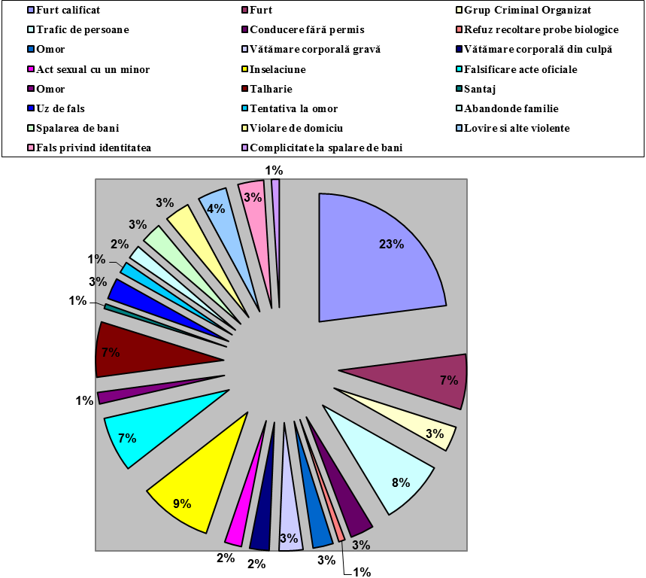
În anul 2016, la nivelul curţilor de apel au fost sesizate cu 760 de cereri de predare a unor persoane în baza mandatelor europene de arestare emise de celelalte state membre ale Uniunii Europene. Din cele 760 de dosare, un număr de 713 au vizat persoane având cetățenia română, 47 având altă cetățenie. Un număr de 713 persoane au fost predate în 2016, dintre care 619 au fost de acord cu predarea, iar 47 nu au consimțit. În 47 de dosare soluția a fost de ne-executare a mandatelor europene de arestare, motivele principale fiind: retragerea mandatului de către autoritatea emitentă, recunoașterea pe cale incidentală a hotărârii de condamnare și preluarea executării pedepsei (în cazul cetățenilor români care și-au exprimat acordul în acest sens), netransmiterea de către instanța străină emitentă a mandatului/a traducerii/a informațiilor suplimentare solicitate de autoritatea română de executare, intervenirea prescripției răspunderii penale, persoana indicată nu e cea căutată, lipsă dublă incriminare.
Atunci când persoana a fost de acord cu predarea sa, durata medie de soluţionare de 8 zile. În cazul în care persoana nu a fost de acord cu predarea sa, durata medie de soluţionare definitivă (primă instanţă şi recurs) este de 11 de zile.
Cel mai mare număr de cereri având acest obiect s-a înregistrat pe rolul Curții de Apel București (163), urmată de Curtea de Apel Craiova (87).
Transferarea în România a cetățenilor români condamnați în străinătate
În 2016, pe rolul SERVICIUL COOPERARE JUDICIARĂ INTERNAŢIONALĂ ÎN MATERIE PENALĂ s-au înregistrat de 453 cereri de transferare a unor cetățeni români din statul de condamnare în țara de origine – România și 28 de dosare de transfer ale unor cetățeni străini în statul de cetățenie, aceștia fiind condamnați de autoritățile române.
Cererile s-au întemeiat fie pe dispozițiile Convenției europene asupra transferării persoanelor condamnate (Strasbourg, 1983, fie pe dispozițiile Deciziei-cadru 2008/909/JAI a Consiliului din 27 noiembrie 2008 privind aplicarea principiului recunoașterii reciproce în cazul hotărârilor judecătorești în materie penală.
În temeiul altor instrumente decât decizia cadru 2008/909, s-au primit 50 cereri de transferare a unor cetățeni români și 24 de cereri a unor cetățeni străini de a fi transferați în statele de cetățenie.
Cereri de tranzit
În anul 2016, SERVICIUL COOPERARE JUDICIARĂ INTERNAŢIONALĂ ÎN MATERIE PENALĂ a solicitat şi a obținut autorizarea tranzitării (pe cale aeriană cu escală) teritoriilor altor state într-un număr de 103 dosare de cooperare judiciară internaţională în materie penală.
Efectuarea, pe cale de comisie rogatorie internaţională, de acte procedurale în cauze instrumentate de autorităţile române
Cererile înregistrate în anul 2016 au avut ca obiect în principal, audierea, în calitate de inculpat, martor, parte vătămată, a unor persoane domiciliate sau deţinute pe teritoriile altor state, obţinerea de documente şi informaţii, transferul temporar al persoanelor deţinute în străinătate în vederea participării la judecată în calitate de inculpat, obţinerea de informaţii cu privire la situaţia juridică a inculpaţilor deţinuţi în străinătate, comunicarea de citaţii, hotărâri judecătoreşti şi rechizitorii persoanelor aflate pe teritoriile altor state.
Astfel, în perioada de referință, Ministerul Justiției, prin Direcția de specialitate a instrumentat 323 de cereri emise de autoritățile române transmise spre executare autorităților române în vederea transmiterii către destinatari.
Din perspectiva tipologiei infracționale, cererile au vizat săvârşirea de infracţiuni grave: criminalitate informatică (inclusiv fraudă informatică), spălare de bani, trafic de persoane, trafic de minori, trafic de droguri, infracţiuni economice, infracţiuni contra vieții dar și infracțiuni privind patrimoniul (furt, tâlhărie).
De asemenea, instanțele române au raportat un număr de 109 de cereri transmise direct (și nu prin intermediul Ministerului Justiției) către autoritățile străine de executare, utilizând contactul direct permis de instrumentele juridice internaționale.
Efectuarea, pe cale de comisie rogatorie internaţională, de acte procedurale în cauze instrumentate de autorităţile străine
În 2016, SERVICIUL COOPERARE JUDICIARĂ INTERNAŢIONALĂ ÎN MATERIE PENALĂ a gestionat (primire, analiză, transmitere, coordonare) un număr de 446 de cereri formulate de autorităţile străine. Cererile înregistrate în anul 2016 au avut ca obiect audierea, în calitate de inculpat, martor, parte vătămată, a unor persoane domiciliate sau deţinute în România, efectuarea de expertize şi comunicarea de citaţii, hotărâri judecătoreşti şi rechizitorii persoanelor domiciliate în România.
Din perspectiva tipologiei infracționale, cererile au fost formulate în cauze privind infracţiuni de contrabandă, trafic de droguri, trafic de persoane, infracţiuni bancare, criminalitate informatică, înşelăciune, ameninţare.
De asemenea, instanțele române au raportat un număr de 113 de cereri primite direct (și nu prin intermediul Ministerului Justiției) de la autoritățile străine emitente, utilizând contactul direct permis de instrumentele juridice internaționale.
Audieri prin video-conferinţă
În anul 2016, SERVICIUL COOPERARE JUDICIARĂ INTERNAŢIONALĂ ÎN MATERIE PENALĂ a gestionat (primire, analiză, transmitere, coordonare) un număr de 23 de cereri de audieri prin video-conferinţă formulate de instanţele judecătoreşti române (judecătorii, tribunale, curţi de apel şi Înalta Curte de Casaţie şi Justiţie) și 20 de cereri transmise direct (și nu prin intermediul Ministerului Justiției) către autoritățile străine de executare, utilizând contactul direct permis de instrumentele juridice internaționale.
Din perspectiva tipologiei infracționale, cererile au vizat audierea în cauze penale având ca obiect cercetarea unor persoane sub aspectul săvârşirii infracţiunilor: trafic de stupefiante, trafic de persoane, spălare de bani, infracţiuni de corupţie, infracţiuni contra patrimoniului, ucidere din culpă, înșelăciune, criminalitate informatică, punerea în circulație de monedă străină contrafăcută, sustragere de sub sechestru.
Cererile au fost adresate în special către următoarele state: Italia, Olanda, Austria, Germania, Ungaria, Spania.
Tot în anul 2016, SERVICIUL COOPERARE JUDICIARĂ INTERNAŢIONALĂ ÎN MATERIE PENALĂ a gestionat (primire, analiză, transmitere, coordonare) un număr de 40 de cereri de audieri prin video-conferinţă formulate de autorităţile străine la care adăugăm un număr de 48 de cereri de audiere transmise direct de autoritățile străine eminente, autorităților române de executare.
Din perspectiva tipologiei infracționale, cererile au fost formulate în cauze având ca obiect cercetarea mai multor persoane sub aspectul săvârşirii de infracţiuni grave: spălare de bani, trafic de persoane, trafic de droguri, prostituţie, proxenetism, criminalitate informatică (skimming bancar), infracţiuni de fals, infracţiuni contra vieții, infracţiuni contra patrimoniului (consecinţe grave şi deosebit de grave).
Transferul de proceduri penale în şi din România
În anul 2016, SERVICIUL COOPERARE JUDICIARĂ INTERNAŢIONALĂ ÎN MATERIE PENALĂ a gestionat (primire, analiză, transmitere, coordonare) 14 de cereri de preluare a urmăririi penale formulate de alte state în cauze având ca obiect săvârşirea de către cetăţeni români de infracţiuni pe teritoriile altor state. De asemenea, instanțele române, au transmis, prin intermediul Direcției de specialitate un număr de 23 cereri de transfer de proceduri către alte state.
Din perspectiva tipologiei infracționale, infracţiunile săvârşite fac parte din categoria infracţiunilor contra patrimoniului, contra persoanei, la regimul circulaţiei pe drumurile publice şi contrabanda.
Măsuri asigurătorii (ordine de indisponibilizare emise în baza DC 2003/577/JAI din 22 iulie 2003)
În anul 2016, s-a transmis prin SERVICIUL COOPERARE JUDICIARĂ INTERNAŢIONALĂ ÎN MATERIE PENALĂ un ordin de indisponibilizare emise de instanțele române destinat autorităților din Austria.
În aceeași perioadă de referință, SERVICIUL COOPERARE JUDICIARĂ INTERNAŢIONALĂ ÎN MATERIE PENALĂ a gestionat un număr de 2 ordine de indisponibilizare emise de autoritățile din Danemarca vizând infracțiunile de înșelăciune în bandă organizată, spălare de bani rezultați dintr-o înșelăciune în bandă organizată.
Infracțiunile vizate au fost: trafic de stupefiante, înșelăciune.
Cu privire la ordinele de confiscare emise în baza DC 2006/783/JAI din 26 februarie 2009, în aceeași perioadă de referință, SERVICIUL COOPERARE JUDICIARĂ INTERNAŢIONALĂ ÎN MATERIE PENALĂ a gestionat un număr de 5 ordine de confiscare emise de autoritățile din Austria, SUA, Slovenia, Ungaria și Franța vizând infracțiunile de înșelăciune în bandă organizată, spălare de bani rezultați dintr-o înșelăciune în bandă organizată și 2 cereri au fost transmise direct instanțelor române de executare.
Infracțiunile vizate au fost: trafic de stupefiante, înșelăciune.
Cu privire la Decizia-cadru 2009/829/JAI a Consiliului din 23 octombrie 2009 privind aplicarea, între statele membre ale Uniunii Europene, a principiului recunoaşterii reciproce în materia deciziilor privind măsurile de supraveghere judiciară ca alternativă la arestarea preventivă, instanțele române au transmis direct o cerere destinată autorităților bulgare și au primit (direct) 2 cereri adresate de autoritățile din Spania și Ungaria.
Cu privire la Decizia-cadru 2008/947/JAI a Consiliului din 27 noiembrie 2008 privind aplicarea principiului recunoaşterii reciproce în cazul hotărârilor judecătoreşti şi al deciziilor de probaţiune în vederea supravegherii măsurilor de probaţiune şi a sancţiunilor alternative, instanțele române au transmis direct două cereri destinate autorităților lituaniene și bulgare.
Sancţiuni pecuniare (DC 2005/214/JAI din 24 februarie 2005)
În anul 2016, SERVICIUL COOPERARE JUDICIARĂ INTERNAŢIONALĂ ÎN MATERIE PENALĂ a gestionat (primire, analiză, transmitere, coordonare) 1005 de hotărâri definitive (la care se adaugă un număr de 36 de cereri transmise direct autorităților române de executare) prin care persoanelor aflate pe teritoriul României au fost obligate la plata unor sancţiuni pecuniare. La acestea se adaugă 17 cereri emise de autoritățile române (15 transmise prin intermediul Ministerului Justiției și 2 transmise direct instanței străine de executare). Suma totală depășește 400.000 euro, respectiv 600 lire sterline. Valoarea medie a unei sancţiuni pecuniare este de 300 euro.
Majoritatea sancţiunilor pecuniare au fost aplicate pentru săvârşirea de infracţiuni la regimul circulaţiei pe drumurile publice sau infracțiuni contra patrimoniului.
În anul 2016, SERVICIUL COOPERARE JUDICIARĂ INTERNAŢIONALĂ ÎN MATERIE PENALĂ a gestionat (primire, analiză, transmitere, coordonare) 15 hotărâri definitive prin care persoanelor aflate pe teritoriul altor state membre ale Uniunii Europene au fost obligate la plata unor sancţiuni pecuniare constând în cheltuieli judiciare avansate de stat şi despăgubiri ( în sumă de peste 25.400 lei) aplicate prin hotărâri judecătoreşti definitive date în cauze în care au fost cercetate persoane sub aspectul săvârşirii de infracţiuni de evaziune fiscală, trafic de droguri, trafic de persoane şi ucidere din culpă.
Punerea în executare a cheltuielilor judiciare avansate de stat în relaţia cu state nemembre ale Uniunii Europene
În perioada de referință 194 de cereri procesate prin intermediul SERVICIUL COOPERARE JUDICIARĂ INTERNAŢIONALĂ ÎN MATERIE PENALĂ au avut ca obiect recunoașterea și executarea pe teritoriul altor state a sentințelor penale de condamnare emise de autorităților române.
Comunicarea de informaţii din cazierul judiciar şi de hotărâri judecătoreşti
În anul 2016, SERVICIUL COOPERARE JUDICIARĂ INTERNAŢIONALĂ ÎN MATERIE PENALĂ a primit a gestionat (primire, analiză, transmitere) un număr de 130 de caziere judiciare şi hotărâri judecătoreşti date de instanţele străine şi române împotriva unor cetăţeni români sau străini, după caz. Cererile au avut ca obiect comunicarea hotărâri judecătoreşti date de instanţele străine împotriva unor cetăţeni străini (art. 22 din Convenţia Consiliului Europei din 1959).

Date relevante privind lucrările efectuate în domeniul cooperării judiciare internaţionale în materie civilă şi comercială în cadrul Serviciului de cooperare judiciară internaţională în materie civilă şi comercială
- 325 cereri de asistenţă judiciară având ca obiect comunicări de acte, formulate de instanţele judecătoreşti române, transmise în SM ale UE, în baza Regulamentului nr.1393/2007 privind comunicarea actelor judiciare şi extrajudiciare în materie civilă.
- 157 cereri de asistenţă judiciară având ca obiect comunicări de acte către persoane fizice/juridice cu domiciliul/sediul în România, formulate de instanţele judecătoreşti din Statele Membre ale Uniunii Europene, în baza Regulamentului nr.1393/2007 privind comunicarea actelor judiciare şi extrajudiciare în materie civilă.
- 35 cereri de deblocare formulate de instanțele române sau străine în aplicarea Regulamentului nr.1393/2007.
- 356 cereri de comisie rogatorie formulate de instanțele române, transmise în SM ale UE, în baza Regulamentului nr. 1206/2001 privind cooperarea între instanțele statelor membre în domeniul obţinerii de probe în materie civilă sau comercială.
- 16 cereri de comisie rogatorie formulate de instanţele SM ale UE în baza Regulamentului nr. 1206/2001 privind cooperarea între instanţele statelor membre în domeniul obţinerii de probe în materie civilă sau comercială.
- 111 cereri de deblocare formulate de instanțele române sau străine în aplicarea Regulamentului nr. 1206/2001.
De asemenea, la Ministerul Justiției au fost înregistrate şi transmise, în străinătate (state nemembre ale Uniunii Europene):
- 385 cereri de asistenţă judiciară având ca obiect comunicări de acte, formulate de instanţele judecătoreşti române, în baza Convenţiei privind notificarea şi comunicarea de acte judiciare şi extrajudiciare, Haga, 1965, precum şi a tratatelor/convenţiilor bilaterale/curtoaziei internaţionale,;
- 112 cereri de asistenţă judiciară internaţională având ca obiect obţinerea de probe, formulate de instanţele judecătoreşti, în baza Convenţiei privind obţinerea de probe în străinătate, Haga, 1970, precum şi a tratatelor/convenţiilor bilaterale/ curtoaziei internaţionale.
În domeniul aspectelor civile ale răpirii internaționale de copii și exercitării/organizării unui drept de vizită trans - frontalier, în cursul anului 2016, au fost înregistrate 56 cereri noi în aplicarea Regulamentului (CE) nr. 2201/2003 al Consiliului din 27.11.2003 privind competența, recunoașterea și executarea hotărârilor judecătorești în materie matrimonială și în materia răspunderii părintești și Convenției de la Haga din 25 octombrie 1980 asupra aspectelor civile ale răpirii internaționale de copii. În domeniul obligaţiilor de întreţinere, aferent anului 2016, se aflau în curs de soluționare aproximativ 150 de dosare în/din străinătate, având în vedere caracterul succesiv al executării silite, în aplicarea Regulamentului (CE) nr. 4/2009 privind competenţa, legea aplicabilă, recunoaşterea şi executarea hotărârilor şi cooperarea în materie de obligaţii de întreţinere. În plus, au fost soluţionate aproximativ 125 de cereri de localizare a adresei debitorilor, la solicitarea instanţelor române/străine.
În domeniul obligaţiilor de întreţinere, aferent anului 2016, se aflau în curs de soluţionare aproximativ 100 de dosare în/din străinătate, în aplicarea Convenţiei de la New York din 1956 privind obligaţiilor de întreţinere, în relaţia cu state membre şi nemembre ale UE.
În domeniul obligațiilor de întreținere, aferent anului 2016, se aflau în curs de soluționare 5 dosare de obținere a pensiei de întreținere din Norvegia, în aplicarea Convenției de la Haga din 2007 privind obținerea pensiei de întreținere din străinătate pentru copii și alți membri ai familiei, aprobată de Uniunea Europeană prin Decizia Consiliului nr.2011/432/UE din 9 iunie 2011.
Alte cereri de cooperare judiciară internațională
- 72 de cereri de supra-legalizare a actelor oficiale emise de autoritățile române judiciare pentru a fi folosite în statele necontractate la Convenția de la Haga din 1961 privind apostila..
- 307 cereri de obținere a conținutului dreptului străin, informații privind situația juridică a minorului (art. 55 și 56 din Regulamentul nr. 2201/2003), exequatur, acte de stare civilă, aflarea domiciliului, majoritatea în relația cu statele membre.
Activitatea reţelelor judiciare
Rețeaua Judiciară Europeană în materie penală
În ceea ce priveşte reuniunile Reţelei Judiciare Europene organizate în anul 2016, reprezentarea României a fost asigurată după cum urmează:
- 7 – 9 iunie 2016, Haga și Amsterdam: cea de-a 46-a reuniune Plenară a Rețelei Judiciare Europene
Au participat reprezentanți ai Parchetului General.
Tematica discuțiilor s-a axat pe criminalitatea informatică, investigarea infracțiunilor economice, traficul de ființe umane.
- 21 – 23 noiembrie 2016, Bratislava: cea de-a 47-a reuniune Plenară a Rețelei Judiciare Europene
Au participat reprezentanți ai Parchetului General.
Tematica discuțiilor s-a axat pe drepturile victimelor și obținerea probelor electronice.

Rețeaua Judiciară Română de cooperare în materie penală
Rețeaua Judiciară Română în materie penală este compusă din judecători ai Înaltei Curţi de Casaţie, procurori ai Parchetului de pe lângă Înalta Curte de Casaţie şi Justiţie, judecători din cadrul curţilor de apel şi procurori ai parchetelor ai parchetelor de pe lângă curţile de apel, precum şi personalul cu atribuţii în domeniul cooperării judiciare în materie penală al direcţiei de specialitate a Ministerului Justiţiei, desemnaţi în condiţiile legii.
Reuniunile bianuale ale RJR s-au desfășurat după cum urmează:
- 4 – 6 aprilie 2016 la București
- 26 – 28 septembrie 2016 la Cluj
- 24 – 25 noiembrie 2016 la București (reuniune extraordinară organizată în contextul necesității dezbaterii unor aspecte legate de transpunerea în legislația română a Directivei 2014/41/UE a Parlamentului European și a Consiliului din 3 aprilie 2014 privind ordinul european de anchetă).
Rețeaua Judiciară Europeană în Materie Civilă şi Comercială – activităţi desfăşurate în cursul anului 2016.
În cursul anului 2016, Rețeaua Judiciară Europeană în materie civilă şi comercială a organizat 7 reuniuni (6 întâlniri la Bruxelles dedicate reuniunii plenare, obligațiilor de întreținere, succesiunilor, obținerii compensațiilor victimelor infracțiunilor, comunicării actelor și obținerii probelor, obținerii conținutului dreptului străin; procedurilor europene privind cererile de valoare redusă, titlu executoriu european etc., precum și o întâlnire la Amsterdam dedicată Regulamentului Bruxelles II bis și aspectelor civile ale răpirii internaționale de copii). România a fost reprezentată la toate aceste reuniuni, în funcţie de temele discutate, de către reprezentanţi ai autorităţii centrale desemnate în baza Regulamentului Bruxelles II bis și aspectelor civile ale răpirii internaționale de copii, precum şi de către magistraţi, membri ai Reţelei Judiciare Române în materie civilă şi comercială din cadrul Curții de Apel Alba Iulia (1); București (2), Cluj (3), Galați (1) Iași (1), Ploiești (2), Timișoara (2), Tg. Mureș (1) sau Tribunalului București (4), precum și reprezentanți ai Uniunii Naționale a Notarilor publici din România (2).
Rețeaua Judiciară Română în Materie Civilă şi Comercială – activităţi desfăşurate în cursul anului 2016
Corespondenta la nivel național a Rețelei Judiciare Europene în materie civilă şi comercială este Rețeaua Judiciară Română în materie civilă şi comercială, a cărei componență a fost actualizată în 2016 prin Ordinul ministrului justiţiei nr. 4314/05.12.2016.
Cele două reuniuni ale Rețelei judiciare române în materie civilă şi comercială au fost organizate în perioada 02-03 iunie și 06-07 octombrie la Sinaia, respectiv la Murghiol (jud. Tulcea), cu sprijinul judecătorilor din cadrul Curţii de Apel Ploiești, respectiv Constanța, membri ai Reţelei judiciare române. La întâlniri au participat membrii Rețelei Judiciare Române în materie civilă şi comercială, precum și reprezentanți din cadrul Uniunii Naționale a Notarilor Publici, Oficiul Național al Registrului Comerțului și ECC-net.

IX. Apărarea independenţei şi imparţialităţii sistemului judiciar

A. În perioada 01 ianuarie – 31 decembrie 2016 Plenul Consiliului Superior al Magistraturii a pronunţat 21 de hotărâri în materia apărării independenţei şi imparţialităţii sistemului judiciar.
Situaţia acestora se prezintă astfel:
1. Consiliul Superior al Magistraturii a solicitat Inspecţiei Judiciare efectuarea unor verificări cu privire la apărarea independenţei sistemului judiciar, urmare a declaraţiilor făcute de doamna M.M, deputat în Parlamentul European şi lider al unui partid politic, precum şi de moderatorul emisiunii „Xpress”, difuzată la data de 30.01.2016 pe postul de televiziune B1 TV.
Plenul Consiliului Superior al Magistraturii, prin Hotărârea nr. 232/17.03.2016, şi-a însuşit concluziile raportului Inspecţiei Judiciare în sensul că prin afirmaţiile, opiniile şi aprecierile personale ale doamnei M.M s-a adus atingere gravă independenţei sistemului judiciar în ansamblul său.
2. Consiliul Superior al Magistraturii a solicitat Inspecţiei Judiciare efectuarea unor verificări cu privire la apărarea independenţei procurorilor Direcţiei Naţionale Anticorupţie şi sistemului judiciar în ansamblul său, urmare a afirmaţiilor emise în spaţiul public de deputatul G.S.A., membru al Camerei Deputaților, la datele de 29.03.2016 şi, respectiv, 30.03.2016.
Plenul Consiliului Superior al Magistraturii, prin Hotărârea nr. 504/26.04.2016, şi-a însuşit concluziile raportului Inspecţiei Judiciare în sensul că declaraţiile publice ale domnului G.S.A., aduc atingere independenţei procurorilor din cadrul Direcţiei Naţionale Anticorupţie şi independenţei, prestigiului şi credibilităţii sistemului judiciar în ansamblul său.
3. Prin Hotărârea nr. 993 din data de 6 octombrie 2015, Plenul Consiliului Superior al Magistraturii a hotărât sesizarea Inspecţiei Judiciare, în vederea efectuării de verificări cu privire la afirmaţiile publice, din data de 7 iunie 2015 şi ulterior acestei date, făcute de domnul prim ministru al României şi cu privire la afirmaţiile din data de 8 iunie 2015 şi ulterior acestei date, făcute de preşedintele Senatului României.
Plenul Consiliului Superior al Magistraturii, prin Hotărârea nr. 542/12.05.2016, şi-a însuşit concluziile raportului Inspecţiei Judiciare în sensul că s-a adus atingere independenţei, prestigiului şi credibilităţii justiţiei, cu consecinţa subminării autorităţii acesteia.
4. Consiliul Superior al Magistraturii, având la bază solicitarea formulată de către Direcţia Naţională Anticorupţie, a solicitat Inspecţiei Judiciare efectuarea unor verificări privind apărarea independenţei, imparţialităţii procurorilor şi a sistemului judiciar în ansamblul său în legătură afirmaţiile făcute de inculpatul P.P.D., în cadrul procesului penal ce face obiectul unui dosar aflat pe rolul Curţii de Apel B. şi faţă de afirmaţiile denigratoare făcute la adresa procurorilor DNA de către inculpatul R.C.M., deputat în Parlamentul României, după condamnarea sa în primă instanţă de ÎCCJ, ca urmare a trimiterii sale în judecată pentru fapte de corupție, într-un dosar instrumentat de procurorii DNA.
Plenul Consiliului Superior al Magistraturii, prin Hotărârea nr. 543/12.05.2016, şi-a însuşit concluziile raportului Inspecţiei Judiciare în sensul că afirmaţiile publice făcute de domnul deputat R.C.M, aduc atingere independenţei procurorilor DNA şi independenţei, prestigiului şi credibilităţii sistemului judiciar în ansamblul său.
Totodată, Plenul a apreciat că afirmaţiile făcute de domnul P.P.D., nu aduc atingere independenţei procurorilor DNA şi independenţei, prestigiului şi credibilităţii sistemului judiciar în ansamblul său.
5. Consiliul Superior al Magistraturii a solicitat Inspecţiei Judiciare efectuarea unor verificări cu privire la apărarea independenţei sistemului judiciar urmare a afirmaţiilor lansate de domnul C.P.T., preşedintele Senatului României în cadrul unor emisiuni TV.
Plenul Consiliului Superior al Magistraturii, prin Hotărârea nr. 564/17.05.2016 şi-a însuşit concluziile raportului Inspecţiei Judiciare în sensul că s-a adus atingerea independenţei, prestigiului şi credibilităţii justiţiei, cu consecinţa subminării autorităţii acesteia, inclusiv a sistemului judiciar în ansamblul său.
6. Consiliul Superior al Magistraturii a solicitat Inspecţiei Judiciare efectuarea unor verificări cu privire la apărarea independenţei sistemului judiciar, în raport de afirmaţiile făcute de domnul T.B., fost preşedinte al României, lider al Partidului Mişcarea Populară, în cadrul interviului acordat la emisiunea „NEWS LINE”, difuzată la postul de televiziune România TV în data de 17 aprilie 2016.
Plenul Consiliului Superior al Magistraturii, prin Hotărârea nr. 642/26.05.2016, şi-a însuşit concluziile raportului Inspecţiei Judiciare în sensul că s-a adus atingere independenţei procurorilor Direcţiei Naţionale Anticorupţie şi independenţei, prestigiului şi credibilităţii sistemului judiciar în ansamblul său.
7. Consiliul Superior al Magistraturii a solicitat Inspecţiei Judiciare efectuarea unor verificări cu privire la apărarea independenţei sistemului judiciar, precum şi a procurorilor din cadrul Direcţiei Naţionale Anticorupţie ca urmare a declaraţiilor E.U., publicate în mass media.
Plenul Consiliului Superior al Magistraturii, prin Hotărârea. nr 690/07.06.2016 şi-a însuşit concluziile raportului Inspecţiei Judiciare în sensul că s-a adus atingerea independenţei sistemului judiciar în ansamblul său, precum şi procurorilor din cadrul Direcţiei Naţionale Anticorupţie.
8. Consiliul Superior al Magistraturii, având la bază cererea domnului S. Ş., a solicitat Inspecţiei judiciare efectuarea de verificări cu privire la apărarea independenţei sistemului judiciar şi a procurorilor Direcţiei Naţionale Anticorupţie ca urmare a articolului “Din culisele războiului stelelor din Poliţia Brăila: Scheletele din dulapul IPJ”, publicat în ziarul Obiectiv Vocea Brăilei la data de 12.05.2016.
Plenul Consiliului Superior al Magistraturii, prin Hotărârea nr. 807/28.06.2016, şi-a însuşit concluziile raportului Inspecţiei Judiciare în sensul că a hotărât respingerea, ca neîntemeiată, a cererii de apărare a independenţei sistemului judiciar şi a procurorilor din cadrul Direcţiei Naţionale Anticorupţie.
9. Consiliul Superior al Magistraturii a solicitat Inspecţiei Judiciare efectuarea unor verificări necesare pentru a se stabili dacă a fost adusă atingere independenţei sistemului judiciar, prin afirmaţiile emise în spaţiul public de domnul T.B. la data de 15.06.2016 prin intermediul postului România TV şi preluate de mass-media.
Plenul Consiliului Superior al Magistraturii, prin Hotărârea nr. 880/14.07.2016, şi-a însuşit concluziile raportului Inspecţiei Judiciare în sensul că declaraţiile emise în spaţiul public sunt de natură a aduce atingere independenţei sistemului judiciar, în ansamblul său.
10. Consiliul Superior al Magistraturii a solicitat Inspecţiei Judiciare efectuarea unor verificări cu privire la apărarea independenţei sistemului judiciar, urmare a declaraţiilor făcute de domnul S.V.G. preşedintele Consiliului Patronatelor bancare din Romania care a afirmat că în opinia reprezentanţilor băncilor au fost pronunţate împotriva soluţii împotriva legii, încălcându-se în acest fel drepturi legitime care afectează activitatea instituţiilor de credit.
Plenul Consiliului Superior al Magistraturii, prin Hotărârea nr. 1006/23.08.2016 şi-a însuşit conţinutul raportului Inspecţiei Judiciare şi a admis cererea de apărare a independenţei şi imparţialităţii sistemului judiciar
11. Consiliul Superior al Magistraturii, având la bază solicitarea Direcţiei Naţionale Anticorupţie, a solicitat Inspecţiei Judiciare efectuarea unor verificări cu privire la apărare a independenţei, imparţialităţii procurorilor şi a sistemului judiciar în ansamblul său în legătură cu opiniile ce au fost exprimate în emisiunea „Sinteza zilei”, difuzată de postul de televiziune Antena 3 în seara zilei de 12 iulie 2016. S-a apreciat că limitele dreptului de exprimare a opiniei au fost depăşite prin modul în care invitatul emisiunii, domnul D.P.
Plenul Consiliului Superior al Magistraturii, prin Hotărârea nr. 1007/23.08.2016, şi-a însuşit concluziile raportului Inspecţiei Judiciare în sensul că intervenţia telefonică a domnului D.P. în emisiunea din data de 12 iulie 2016 şi opiniile exprimate de moderatorul emisiunii sunt de natură a afecta independenţa şi imparţialitatea procurorilor, precum şi independenţa şi prestigiul justiţiei.
12. Consiliul Superior al Magistraturii, având la bază solicitarea Direcţiei Naţionale Anticorupţie, a solicitat Inspecţiei Judiciare efectuarea de verificări cu privire la apărarea independenţei sistemului judiciar, în legătură cu afirmaţiile domnului R.B. asemenea afirmaţii tendenţioase sunt de natură să submineze autoritatea judecătorească şi sunt de natură a pune în discuţie deontologia profesională a magistraţilor.
Plenul Consiliului Superior al Magistraturii, prin Hotărârea nr. 1008/23.08.2016, şi-a însuşit concluziile raportului Inspecţiei Judiciare în sensul că afirmaţiile domnului R.B., sunt de natură a aduce atingere independenţei sistemului judiciar, în cadrul căruia îşi desfăşoară activitatea şi procurorii din cadrul DNA
13. Consiliul Superior al Magistraturii, având la bază solicitarea Direcţiei Naţionale Anticorupţie, a solicitat Inspecţiei Judiciare efectuarea unor verificări cu privire la apărarea independenţei sistemului judiciar cu privire la situaţia constatată în legătură cu declaraţiile domnului deputat N.E., făcute la postul de televiziune Antena 3, în data de 11.07.2016 şi preluate de numeroase televiziuni şi publicaţii.
Plenul Consiliului Superior al Magistraturii, prin Hotărârea nr. 1009/23.08.2016, şi-a însuşit concluziile raportului Inspecţiei Judiciare în sensul că declaraţiile domnului N.E, deputat, sunt de natură a aduce atingere independenţei sistemului judiciar, în cadrul căruia îşi desfăşoară activitatea şi procurorii din cadrul DNA.
14. Consiliul Superior al Magistraturii, având la bază solicitarea Direcţiei Naţionale Anticorupţie, a solicitat Inspecţiei Judiciare efectuarea de verificări cu privire la apărarea independenţei sistemului judiciar ca urmare a declaraţiile doamnei V. L. O., primar al municipiului Craiova, făcute la postul de televiziune Antena 3 la data de 19.07.2016 şi preluate de majoritatea instituţiilor de presă.
Plenul Consiliului Superior al Magistraturii, prin Hotărârea nr. 1076/19.09.2016, şi-a însuşit concluziile raportului Inspecţiei Judiciare în sensul că afirmaţiile emise în spaţiul public de către doamna V. L.O. sunt de natură a afecta independenţa, prestigiul şi credibilitatea justiţiei.
15. Consiliul Superior al Magistraturii a solicitat Inspecţiei Judiciare efectuarea verificărilor necesare pentru a se stabili dacă şi în ce măsură a fost adusă atingere independenţei şi imparţialităţii procurorilor Direcţiei Naţionale Anticorupţie, precum şi dacă a fost adusă atingere independenţei sistemului judiciar, în ansamblul său, prin afirmaţiile emise în spaţiul public la data de 25 iulie 2016, de către M.A.M. , reprezentant legal al Fotbal Club U Craiova SA şi director general, afirmaţii preluate ulterior de mass media.
Plenul Consiliului Superior al Magistraturii, prin Hotărârea nr. 1075/19.09.2016, şi-a însuşit concluziile raportului Inspecţiei Judiciare în sensul că postările făcute de domnul M.A.M. sunt de natură a aduce atingere independenţei şi imparţialităţii procurorilor Direcţiei Naţionale Anticorupţie şi, implicit, întregului sistem judiciar.
16. Consiliul Superior al Magistraturii, având la bază solicitarea Direcţiei Naţionale Anticorupţie, a solicitat Inspecţiei Judiciare efectuarea de verificări necesare pentru a se stabili dacă şi în ce măsură a fost adusă atingere independenţei sistemului judiciar în ansamblul său, prin informaţiile publicate pe site-ul www.danielsavu.ro în data de 18 septembrie 2016, preluate ulterior de mai multe trusturi de presă.
Plenul Consiliului Superior al Magistraturii, prin Hotărârea nr. 1390/14.11.2016 a apreciat că afirmaţiile emise în spaţiul public de către domnul senator D.S. sunt de natură a aduce atingere independenţei, prestigiului şi credibilităţii justiţiei, cu consecinţa subminării autorităţii acesteia
17. Consiliul Superior al Magistraturii a solicitat Inspecţiei Judiciare efectuarea unor verificări cu privire la apărarea independenţei sistemului judiciar, în raport de afirmaţiile făcute de domnul T.B., fost preşedinte al României, precum şi a altor persoane apropiate fostului preşedinte, în cadrul mai multor apariții televizate.
Plenul Consiliului Superior al Magistraturii, prin Hotărârea nr. 1389/14.11.2016 a apreciat că afirmaţiile formulate de domnul T.B., fost preşedinte al României precum şi doamna E.U., deputat în Parlamentul României, în cadrul mai multor apariţii televizate, sunt de natură să producă un impact negativ asupra credibilităţii sistemului judiciar, aducând atingere independenţei procurorilor DNA şi independenţei, prestigiului şi credibilităţii justiţiei în ansamblul său.
18. Consiliul Superior al Magistraturii a solicitat Inspecţiei Judiciare efectuarea verificărilor necesare pentru a se stabili dacă şi în ce măsură a fost adusă atingere independenţei sistemului judiciar în ansamblul său, prin Apelul către parlamentari, adresat de către Preşedintele Senatului României, domnul C.P.T., colegilor senatori şi deputaţi, în data de 16 octombrie 2016, preluat ulterior de mai multe trusturi de presă.
Plenul Consiliului Superior al Magistraturii, prin Hotărârea nr. 1391/14.11.2016 a apreciat că prin afirmaţiile asumate instituțional de către Preşedintele Senatului României, în documentul intitulat „Apel către parlamentari”, publicat sub semnătura domnului C.P.T., precum şi în dezbaterea mediatică subsecventă acestora, a fost adusă atingere independenţei justiţiei, în ansamblul său.
19. Consiliul Superior al Magistraturii a solicitat Inspecţiei Judiciare efectuarea verificărilor necesare pentru a se stabili dacă informaţiile apărute în articolul “iar se aţâţă dihonia la Târgu Mureş” publicat în ziarul “Puterea” din data de 14.11.2016 au fost de natură să aducă atingere independenţei şi imparţialităţii procurorilor DNA, precum şi independenţei sistemului judiciar, în ansamblul său.
Plenul Consiliului Superior al Magistraturii, prin Hotărârea nr. 1589/15.12.2016, şi-a însuşit concluziile raportului Inspecţiei Judiciare în sensul că informaţiile transmise în spaţiul public de lideri ai UDMR şi prelaţi catolici de origine maghiară, sunt de natură să afecteze independenţa şi imparţialitatea procurorilor Direcţiei Naţionale Anticorupţie şi implicit a întregului sistem judiciar.
20. Consiliul Superior al Magistraturii a solicitat Inspecţiei Judiciare efectuarea unor verificări cu privire la apărarea independenţei sistemului judiciar, ca urmare a intervenţiei telefonice a domnului T.B. în timpul emisiunii „Ultima oră” din data de 6 decembrie 2016, difuzată de postul de televiziune România TV, preluată parţial în cadrul „Ştirilor B1TV” din data de 7 decembrie 2016 şi în articolul publicat la aceeaşi dată pe pagina de web www.luju.ro.
Plenul Consiliului Superior al Magistraturii, prin Hotărârea nr. 1618/15.12.2016 a apreciat că afirmaţiile din intervenţia telefonică a domnului T.B. sunt de natură să producă un impact negativ asupra credibilităţii sistemului judiciar, cu consecinţa afectării independenţei şi integrităţii magistraţilor.
21. Consiliul Superior al Magistraturii a solicitat Inspecţiei Judiciare efectuarea verificărilor necesare pentru a se stabili dacă şi în ce măsură a fost adusă atingere independenţei sistemului judiciar în ansamblul său, în raport de afirmaţiile şi informaţiile prezentate în cadrul emisiunii “Sinteza zilei” difuzată pe postul TV Antena 3, în data de 16.11.2016, precum şi în data de 20.11.2016 preluate ulterior în mass media.
De asemenea preşedintele Consiliului Superior al Magistraturii a solicitat Inspecţiei Judiciare efectuare unor verificări cu privire la apărarea independenţei sistemului judiciar, în general, și a unei persoane cu funcție reprezentativă în sistemul judiciar, în raport de 4 materiale difuzate de mass media, respectiv: emisiunea România de poveste difuzată în data de 03.12.2016, articolului publicat în data de 05.12.2016 pe pagina web www.luju.ro şi emisiunile Sinteza Zilei şi Esenţial din data 05.12.2016 difuzate de postul Antena 3.
Totodată, s-a dispus efectuarea de verificări cu privire la aspectele sesizate de procurorul şef al Direcţiei Naţionale Anticorupţie, privind apărarea independenţei sistemului judiciar, faţă de afirmaţiile făcute în cadrul emisiunii „sinteza Zilei” la data de 16.11.2016.
Plenul Consiliului Superior al Magistraturii, prin Hotărârea nr. 1619/15.12.2016, şi-a însuşit concluziile raportului Inspecţiei Judiciare şi a apreciat că afirmaţiile apărute în cele 4 materiale difuzate de mass media sunt de natură să afecteze încrederea cetățenilor în sistemul judiciar şi, implicit, a afectării independenţei acestuia.

B. Apărarea independenţei, imparţialităţii şi a reputaţiei profesionale

În cadrul Direcţiei de inspecţie judiciară pentru judecători au fost înregistrate 17 cereri de apărare a reputaţiei profesionale, independenţei şi imparţialităţii formulate de judecători, dintre care 5 cereri au fost admise, 6 au fost respinse, 3 au fost retrase, în 2 cazuri s-a luat act de renunţare la cereri şi o lucrare se află pe rolul Plenului Consiliului Superior al Magistraturii.
Situaţia acestora se prezintă astfel:
1.Consiliul Superior al Magistraturii a solicitat Inspecţiei Judiciare efectuarea verificărilor necesare în raport de cererea de apărare a reputaţiei profesionale formulată de doamna judecător C.A.G. din cadrul Judecătoriei P. cu referire la un dosar având ca obiect contestaţie la executare şi suspendarea executării, privind acţiunile întreprinse împotriva sa de către contestatorul M.S şi apărătorul acestuia, av. IA.
Prin Hotărârea nr. 301/24.03.2016, Plenul Consiliului Superior al Magistraturii şi-a însuşit concluzia Inspecţiei Judiciare şi a respins cererea.
2. Consiliul Superior al Magistraturii a solicitat Inspecţiei Judiciare efectuarea verificărilor necesare în raport de cererea de apărare a reputaţiei profesionale formulată de doamna judecător P.A., din cadrul Judecătoriei C.A. ca urmare a apariţiei în presă a articolului intitulat "judecătoarea P:A. şi procurorul C.M acoperă furtul celor 270 ha ale Liceului Agricol C.A." publicat în ziarul "Reflectorul Argeşean"
Prin Hotărârea nr. 302/24.03.2016, Plenul Consiliului Superior al Magistraturii şi-a însuşit concluzia Inspecţiei Judiciare şi a admis cererea.
3. Consiliul Superior al Magistraturii a solicitat Inspecţiei Judiciare efectuarea verificărilor necesare în raport de cererea de apărare a reputaţiei profesionale formulată de doamna judecător B.C. din cadrul Curţii de Apel B. ca urmare a articolului publicat pe portalul on line ,, Lumea Justiţiei" şi emisiunea difuzată la data de 15.02.2016 pe postul ,, Antena 1", prin care se induce în cunoştinţă opiniei publice ideea, că doamna judecător a primit o remunerație în calitate de lector în cadrul seminarului din 2014, la care se adaugă concediul de odihnă ce ar fi fost efectuat pe banii părţii vătămate într-o staţiune montană, ar fi fost plătiți mascat pentru decizia pronunțată în dosarul privatizării frauduloase a unei instituții de stat, în care a fost condamnat D.V., fondatorul Trustului I.
Lucrarea a fost transmisă Plenului Consiliului Superior al Magistraturii.
4. Consiliul Superior al Magistraturii a solicitat Inspecţiei Judiciare efectuarea verificărilor necesare în raport de cererea de apărare a reputaţiei profesionale formulate de judecător P.L.M din cadrul ICCJ ca urmare a emisiunii difuzate în mass-media, în cadrul căreia au fost formulate acuzații nedrepte în legătură cu un dosar în recurs prin pronunţarea unei decizii, de către un complet al Înaltei Curţi de Casaţie şi Justiţie - Secţia de Contencios Administrativ şi Fiscal din a cărei componenţa a făcut parte judecătorul.
Prin Hotărârea nr. 562/17.05.2016, Plenul Consiliului Superior al Magistraturii şi-a însuşit concluzia Inspecţiei Judiciare şi a admis cererea.
5. Consiliul Superior al Magistraturii a solicitat Inspecţiei Judiciare efectuarea verificărilor necesare în raport de cererea de apărare a reputaţiei profesionale formulate de judecător B.M din cadrul Tribunalului S. urmare a apariţiei articolelor de presă "teroare în sala de judecată! Reacţie şocantă a judecătorului dintr-un dosar UMF Iaşi! A fugit din faţa acuzaţiilor"!
Prin Hotărârea nr. 691/07.06.2016, Plenul Consiliului Superior al Magistraturii şi-a însuşit concluzia Inspecţiei Judiciare şi a respins cererea.
6. Consiliul Superior al Magistraturii a solicitat Inspecţiei Judiciare efectuarea verificărilor necesare în raport de cererea de apărare a independenţei şi reputaţiei profesionale formulate de judecător A.C.T. din cadrul Tribunalului C.S. urmare a apariţiei în ziarul on line Express de Banat şi pe facebook a mai multor articole cu caracter neadevărat şi tendențios.
Prin Hotărârea nr. 804/28.06.2016, Plenul Consiliului Superior al Magistraturii şi-a însuşit concluzia Inspecţiei Judiciare şi a admis cererea.
7. Consiliul Superior al Magistraturii a solicitat Inspecţiei Judiciare efectuarea verificărilor necesare în raport de cererea de apărare a reputaţiei profesionale formulate de judecător B.L.S. din cadrul Tribunalului C.S. urmare a apariţiei a apariţiei în mass-media şi pe facebook a mai multor articole denigratoare, în care judecătorul consideră că i-a fost lezată imaginea şi reputația profesională.
Prin Hotărârea nr. 805/28.06.2016, Plenul Consiliului Superior al Magistraturii şi-a însuşit concluzia Inspecţiei Judiciare şi a admis cererea.
8. Consiliul Superior al Magistraturii a solicitat Inspecţiei Judiciare efectuarea verificărilor necesare în raport de cererea de apărare a reputaţiei profesionale formulate de judecător C.M.B din cadrul Judecătoriei Craiova în raport de articolele apărute în presă locală şi naţională, editate ca urmare a unui comunicat publicat pe site-ul Baroul D., respectiv www.luju.ro, etc.
Prin Hotărârea nr. 883/14.07.2016, Plenul Consiliului Superior al Magistraturii şi-a însuşit concluzia Inspecţiei Judiciare şi a admis cererea.
9. Consiliul Superior al Magistraturii a solicitat Inspecţiei Judiciare efectuarea verificărilor necesare în raport de cererea de apărare a reputaţiei profesionale şi apărare sistem formulată de doamna judecător C.N.C. din cadrul Judecătoriei A. ca urmare a faptului că în şedinţa din data de 25.02.2016 decanul Baroului A. a făcut afirmaţii calomnioase la adresa sa în faţa a 200 de avocați deoarece judecătorul în cauză a constatat folosirea unor delegații de asistenţă extrajudiciară semnate de decanul Baroului A., pe care le consideră ilegale.
Prin Hotărârea nr. 894/14.07.2016, Plenul Consiliului Superior al Magistraturii şi-a însuşit concluzia Inspecţiei Judiciare şi a respins cererea.
10. Consiliul Superior al Magistraturii a solicitat Inspecţiei Judiciare efectuarea verificărilor necesare în raport de cererea de apărare a independenţei formulate de judecător S.L.R. din cadrul Curţii de Apel C. ca urmare a "unor acţiuni concentrate" împotriva dumnealui exercitate de către conducerea instanţei în care funcţionează.
Prin Hotărârea nr. 1073/19.09.2016, Plenul Consiliului Superior al Magistraturii a luat act de retragerea cererii.
11. Consiliul Superior al Magistraturii a solicitat Inspecţiei Judiciare efectuarea verificărilor necesare în raport de cererea de apărare a reputaţiei profesionale formulată de judecător G.A.M din cadrul Tribunalului C. având în vedere afirmaţiile fostului soţ, C.B. avocat în din cadrul Baroului C.
Prin Hotărârea nr. 1292/27.10.2016, Plenul Consiliului Superior al Magistraturii şi-a însuşit concluzia Inspecţiei Judiciare şi a respins cererea.
12. Consiliul Superior al Magistraturii a solicitat Inspecţiei Judiciare efectuarea verificărilor necesare în raport de cererea de apărare a reputaţiei profesionale formulate de judecător L.L.C din cadrul Judecătoriei A. ca urmare a publicării în mass media a articolului "Exclusiv. Cel mai bogat dintre candidaţii pentru CSM: Femeile frumoase şi inteligente primesc cadouri"
Prin Hotărârea nr. 1293/27.10.2016, Plenul Consiliului Superior al Magistraturii a luat act de retragerea cererii.
13. Consiliul Superior al Magistraturii a solicitat Inspecţiei Judiciare efectuarea verificărilor necesare în raport de cererea de apărare a independenţei profesionale formulate de judecător S.L.R. din cadrul Curţii de Apel C. în raport cu „acţiuni şi inacțiuni ale unui grup din care fac parte Preşedintele CA Cluj şi, probabil un membru CSM, care determină derularea activităţii Inspecţiei Judiciare altfel decât potrivit prevederilor legale".
Prin Hotărârea nr. 1392/14.11.2016, Plenul Consiliului Superior al Magistraturii a luat act de retragerea cererii.
14. Consiliul Superior al Magistraturii a solicitat Inspecţiei Judiciare efectuarea verificărilor necesare în raport de cererea de apărare a independenţei, imparţialităţii şi reputaţiei profesionale formulată de domnul A.F.F. din cadrul Judecătoriei J. , ca urmare a acţiunilor "de intimidare" întreprinse împotriva sa de domnul procuror B.D.E de la P.T S., în sensul în care acesta din urmă a depus sesizări menite să-i "atragă" atenţia asupra deciziilor pronunţate în calitatea sa de judecător, decizii care nu concordau cu propunerile formulate de procuror.
Prin Hotărârea nr. 1461/22.11.2016 Plenul Consiliului Superior al Magistraturii şi-a însuşit concluzia Inspecţiei Judiciare şi a respins cererea.
15.Consiliul Superior al Magistraturii a solicitat Inspecţiei Judiciare efectuarea verificărilor necesare în raport de cererea de apărare a reputaţiei profesionale afectate ca urmare a adoptării unei hotărâri a Consiliului Baroului Cluj şi articolelor de presă prin care Baroul Cluj se prevalează de această hotărâre nelegală sau, acreditându-se ideea că judecătorul a comis o abatere disciplinară, şi-a exercitat atribuţiile cu încălcarea legii.
Prin Hotărârea 1515/29.11.2016 Plenul Consiliului Superior al Magistraturii a luat act de renunțare la cererea de apărare a reputaţiei profesionale.
16. Consiliul Superior al Magistraturii a solicitat Inspecţiei Judiciare efectuarea verificărilor necesare în raport de cererea de apărarea reputaţiei profesionale formulată de judecător M.M.B. din cadrul Judecătoriei R.V. ca urmare a inacțiunii parchetului în ceea ce priveşte o plângere formulată împotriva unui individ care manifestă, fără nici o autorizație, şi proferează injurii la adresa magistraţilor, în sediul instanţei în care îşi desfășoară activitatea.
Prin Hotărârea nr. 48/17.01.2017 Plenul Consiliului Superior al Magistraturii a luat act de retragerea cererea de apărare a reputaţiei profesionale.
17. Consiliul Superior al Magistraturii a solicitat Inspecţiei Judiciare efectuarea verificărilor necesare în raport cererea de apărare a independenţei şi imparţialităţii formulată de domnul judecător M.G, din cadrul Curţii Militare de Apel, ca urmare a actelor săvârşite de colegii săi judecători, care, în aprecierea sa, îl împiedică să şi exercite în mod normal, legal şi constituțional atribuţiile de judecător al instanţei la care funcţionează.
Prin Hotărârea nr. 101/02.02.2017 Plenul Consiliului Superior al Magistraturii şi-a însuşit propunerea Inspecţiei Judiciare şi a respins cererea.

În cadrul Direcţiei de inspecţie judiciară pentru procurori au fost înregistrate 19 cereri de apărare a reputaţiei profesionale, independenţei şi imparţialităţii formulate de procurori, dintre care, 11 cereri au fost admise de Plenul Consiliului Superior al Magistraturii , 4 cereri au fost respinse, iar în 4 cazuri s-a luat act de retragerea cererilor.
Situaţia acestora se prezintă astfel:
1. Consiliul Superior al Magistraturii a solicitat Inspecţiei Judiciare efectuarea unor verificări în raport de cererea de apărare a reputaţiei profesionale formulată de domnul T.L.M, procuror general adjunct al PCA P., urmare a aspectelor semnalate în mass-media, respectiv apariţia unor ştiri şi articole ce conţin afirmaţii grave şi nefondate, unde s-a menționat, în principal, posibilitatea de a avea calitatea de colaborator al unui serviciu de informaţii.
Prin Hotărârea nr. 234/17.03.2016, Plenul Consiliului Superior al Magistraturii şi-a însuşit concluzia Inspecţiei Judiciare şi a admis cererea.
2. Consiliul Superior al Magistraturii a solicitat Inspecţiei Judiciare efectuarea unor verificări în raport de cererea de apărare a reputaţiei profesionale formulată de doamna L.C.K. procuror şef al Direcţiei Naţionale Anticorupţie, urmare afirmaţiilor făcute în cadrul unei emisiunii din data de 18.02.2016, unde, s-a afirmat permanent şi s-a acreditat idea că, în calitate reprezentant al sistemului judiciar, este părtinitoare în raport cu punerea în executare de către organele fiscale a unei hotărâri judecătoreşti definitive.
Prin Hotărârea nr. 235/17.03.2016, Plenul Consiliului Superior al Magistraturii şi-a însuşit concluzia Inspecţiei Judiciare şi a admis cererea.
3. Consiliul Superior al Magistraturii a solicitat Inspecţiei Judiciare efectuarea unor verificări în raport de cererea de apărare a reputaţiei profesionale formulată de doamna M.M.P. – procuror în cadrul Direcţiei Naţionale Anticorupţie – Serviciul Teritorial S. ca urmare a aspectelor semnalate în mass-media, respectiv apariția a două articole ce conţin afirmaţii grave şi nefondate, cu referire la aspecte din viaţa personală şi activitatea profesională, de natură a induce în conştiinţa opiniei publice ideea de conflict dintre dumneaei şi un inculpat cercetat de această unitate de parchet, precum şi ideea de imparţialitate şi răzbunare prin constituirea şi instrumentarea unui dosar penal.
Prin Hotărârea nr. 299/24.03.2016, Plenul Consiliului Superior al Magistraturii şi-a însuşit concluzia Inspecţiei Judiciare şi a admis cererea.
4. Consiliul Superior al Magistraturii a solicitat Inspecţiei Judiciare efectuarea unor verificări în raport de cererea de apărare a reputaţiei profesionale formulată de doamna procuror H.E. membru în Plenul ONRCSB, reprezentant al PÎCCJ, urmare aspectele semnalate în mass-media, în care se face referire la existenta unui grup de crimă organizată care se ocupă de poliţia politică, respectiv de hârțuirea realizatorului emisiunii jurnalistul R.M, a familiei sale, prietenilor şi postului de televiziune.
Prin Hotărârea nr. 505/26.04.2016, Plenul Consiliului Superior al Magistraturii nu şi-a însuşit concluzia Inspecţiei Judiciare şi a admis cererea.
5. Consiliul Superior al Magistraturii a solicitat Inspecţiei Judiciare efectuarea unor verificări în raport de cererea de apărare a reputaţiei profesionale formulată de domnii procurori militari V.I, C.C, D.I., M.C. şi T.M din cadrul Parchetului de pe lângă Înalta Curte de Casaţie şi Justiţie - Secţia Parchetelor Militare faţă de declaraţia făcută de domnul procuror D.B.L – prim-adjunct al procurorului general al Parchetului de pe lângă Înalta Curte de Casaţie şi Justiţie în cadrul conferinţei de presă susţinută la data de 05.04.2016.
Prin Hotărârea nr. 563/17.05.2016, Plenul Consiliului Superior al Magistraturii şi-a însuşit concluzia Inspecţiei Judiciare şi a respins cererea.
6. Consiliul Superior al Magistraturii a solicitat Inspecţiei Judiciare efectuarea unor verificări în raport de cererea de apărare a reputaţiei profesionale formulată de domnul I.T.L, procuror stagiar în cadrul PJ G. urmare unei posibile intervenţii a procurorului ierarhic superior în formularea concluziilor scrise în dosarul penal al J. G prin depunerea concluziilor atât de procurorul de şedinţă cât şi de către parchet.
Prin Hotărârea nr. 692/07.06.2016, Plenul Consiliului Superior al Magistraturii nu şi-a însuşit concluzia Inspecţiei Judiciare şi a hotărât respingerea cererii de apărare a independenţei şi reputaţiei profesionale.
7. Consiliul Superior al Magistraturii a solicitat Inspecţiei Judiciare efectuarea unor verificări ca urmare a cererii de apărare a reputaţiei profesionale formulată de domnul procuror G.L.M. din cadrul Parchetului de pe lângă Judecătoria T.J., în raport de articolele apărute în presă, publicate în ziarul Pandurul (la data de 13.05.2015, denumit „Ciobotărică, executat de mafia politică din Gorj”) şi respectiv, în publicația on-line enational.ro (la data de 09.05.2015).
Prin Hotărârea nr. 806/28.06.2016, Plenul Consiliului Superior al Magistraturii şi-a însuşit concluzia Inspecţiei Judiciare şi a admis cererea.
8. Consiliul Superior al Magistraturii a solicitat Inspecţiei Judiciare efectuarea unor verificări în raport de cererea de apărare a reputaţiei profesionale formulată de domnul Ş.G.V, prim procuror al Parchetului de pe lângă Tribunalul C. prin faptul că atât în rechizitoriu, cât şi în referatul cu propunere de prelungire a măsurii arestului la domiciliu al inculpatului D.R. din data de 5.04.2016 al aceleiași unități de parchet, au fost inserate o serie de menţiuni ce pot aduce atingere onoarei şi reputaţiei profesionale-
Prin Hotărârea nr. 881/14.07.2016, Plenul Consiliului Superior al Magistraturii a luat act de retragerea cererii de apărare a reputaţiei profesionale.
9. Consiliul Superior al Magistraturii a solicitat Inspecţiei Judiciare efectuarea unor verificări în raport de cererea de apărare a reputaţiei profesionale formulată de doamna procuror B.D., din cadrul DNA – Secţia Judiciară Penală ca urmare a faptului că, în data de 12.05.2016, participând la şedinţa de judecată într-o cauză a Curţii de Apel Bucureşti Secţia I Penală, după încheierea ședinței şi după retragerea completului de judecată, a fost apostrofată de inculpat cu expresia repetată „ nu ţi-e ruşine”, după care acesta a părăsit imediat sala de judecată.
Prin Hotărârea nr. 882/14.07.2016, Plenul Consiliului Superior al Magistraturii şi-a însuşit concluzia Inspecţiei Judiciare şi a admis cererea.
10. Consiliul Superior al Magistraturii a solicitat Inspecţiei Judiciare efectuarea unor verificări ca urmare a cererii de apărare a reputaţiei profesionale formulată de domnul procuror L.S., procuror din cadrul Parchetul de pe lângă Judecătoria S., în raport de aspectele semnalate în mass-media, respectiv apariţia unui articol publicat în secțiunea Ultimele Ştiri Imperativ - Ziarul tău online - pe site-ul www.imperativ.ro din 04.06.2016, ce conţine afirmaţii grave şi nefondate, de natură să-i afecteze imaginea şi reputația profesională.
Prin Hotărârea nr. 901/14.07.2016, Plenul Consiliului Superior al Magistraturii şi-a însuşit concluzia Inspecţiei Judiciare şi a admis cererea.
11. Consiliul Superior al Magistraturii a solicitat Inspecţiei Judiciare efectuarea unor verificări în raport de cererea de apărare a reputaţiei profesionale formulată procurorul R.A din cadrul Parchetului de pe lângă Judecătoria T.. Procurorul a apreciat că, deşi aspectele cuprinse în contestaţie nu au fost preluate în mass-media, acestea au fost de natură a-i afecta reputația profesională, încălcându-se dispoziţiile constituționale privind libertate de exprimare-
Prin Hotărârea nr. 1005/23.08.2016, Plenul Consiliului Superior al Magistraturii luat act de retragerea cererii de apărare a reputaţiei profesionale .
12. Consiliul Superior al Magistraturii a solicitat Inspecţiei Judiciare efectuarea unor verificări în raport de cererea de apărare a reputaţiei profesionale formulată de doamna D.N, procuror în cadrul Parchetului de pe lângă Judecătoria C., în raport de aspectele semnalate în mass-media, respectiv apariţia unui articol ce conţine afirmaţii grave şi nefondate, cu referire la aspecte din activitatea profesională, de natură a induce în conştiinţa opiniei publice ideea lipsei de integritate şi a unei bune pregătiri profesionale a acestui procuror.
Prin Hotărârea nr. 1074/19.09.2016, Plenul Consiliului Superior al Magistraturii şi-a însuşit concluzia Inspecţiei Judiciare şi a admis cererea.
13. Consiliul Superior al Magistraturii a solicitat Inspecţiei Judiciare efectuarea verificări în raport de cererea de apărare a reputaţiei profesionale formulată de domnul M.M.E. – procuror în cadrul Parchetului de pe lângă Tribunalul O. – în prezent delegat la Parchetul de pe lângă Tribunalul C-V., în raport de aspectele semnalate în mass-media, respectiv apariţia pe site-ul luju.ro a articolului din data de 04.09.2016, intitulat ,,S-a răsturnat căruța la Parchetul Olt”, articol ce conţine afirmaţii grave şi nefondate cu referire la activitatea profesională.
Prin Hotărârea nr. 1163/06.10.2016, Plenul Consiliului Superior al Magistraturii şi-a însuşit concluzia Inspecţiei Judiciare şi a admis cererea.
14. Consiliul Superior al Magistraturii a solicitat Inspecţiei Judiciare efectuarea unor verificări cu privire la eventuala atingere adusă reputaţiei profesionale a procurorului I.I. A. – M. din cadrul Parchetului de pe lângă Judecătoria Sectorului 3 Bucureşti ca urmare a publicării unor articole de presă şi a unor postări pe rețeaua de socializare Facebook având un conţinut denigrator şi defăimător la adresa procurorului care a instrumentat dosarul penal.
Prin Hotărârea nr. 1164/06.10.2016, Plenul Consiliului Superior al Magistraturii şi-a însuşit concluzia Inspecţiei Judiciare şi a admis cererea.
15. Consiliul Superior al Magistraturii a solicitat Inspecţiei Judiciare efectuarea unor verificări în raport de cererea de apărare a reputaţiei profesionale formulată de domnul D.G., procuror în cadrul Parchetului de pe lângă Judecătoria I. prin care reclamă o pretinsă conduită profesională neconformă a magistratului T.C.A. din cadrul Judecătoriei I., constând în folosirea abuzivă, în calitate de judecător de cameră preliminară, a prevederilor art. 346 alin.(3) lit. a) Cod procedură penală.
Prin Hotărârea nr. 1203/11.10.2016, Plenul Consiliului Superior al Magistraturii CSM a luat act de renunțarea la cererea de apărare a reputației profesionale.
16. Consiliul Superior al Magistraturii a solicitat Inspecţiei Judiciare efectuarea unor verificări în raport de cererea de apărare a reputaţiei profesionale formulată de doamna F.C.E. procuror în cadrul Parchetului de pe lângă Judecătoria S4 B., ca urmare a întocmirii unui rechizitoriu într-un dosar penal şi luarea la cunoștință de rezultatul analizei Secției judiciare penale a Parchetului de pe lângă Curtea de Apel B., vizate de conducătorul unităţii. Prin decizia de imputabilitate a achitării celor doi inculpați, în opinia sa, doamna procuror a considerat că este o decizie care îi afectează reputația şi carierea profesională.
Prin Hotărârea nr. 1411/14.11.2016 Plenul CSM şi-a însuşit concluzia Inspecţiei Judiciare şi a hotărât respingerea cererii de apărare a reputaţiei profesionale.
17. Consiliul Superior al Magistraturii a solicitat Inspecţiei Judiciare efectuarea unor verificări în raport de cererea de apărare a reputaţiei profesionale formulată de domnul C.A.O. procuror în cadrul Parchetului de pe lângă Judecătoria T., ca urmare a articolelor apărute în presă care conțin informații denigratoare la adresa procurorului şi aspecte de natură a crea dubii cu privire la capacitatea profesională şi imparțialitatea de care magistratul trebuie să dea dovadă în soluționarea unei cauze
Prin Hotărârea nr. 1412/14.11.2016 Plenul CSM şi-a însuşit concluzia Inspecţiei Judiciare şi a admis cererea.
18. Consiliul Superior al Magistraturii a solicitat Inspecţiei Judiciare efectuarea unor verificări în raport de cererea de apărare a independenţei profesionale formulată de doamna V.A.S. procuror în cadrul Parchetului de pe lângă Tribunalul B., urmare posibilului mod neprincipial şi contrar legii în care procurorul şef secţie urmărire penală V. A. S. a înţeles să o determine să efectueze supravegherea urmăririi penale, în mod contrar dispoziţiilor Codului de procedură penală.
Prin Hotărârea nr. 13/12.01.2017 Plenul Consiliului Superior al Magistraturii şi-a însuşit concluzia Inspecţiei Judiciare şi a hotărât respingerea cererii.
19. Consiliul Superior al Magistraturii a solicitat Inspecţiei Judiciare efectuarea unor verificări în raport de cererea de apărare a reputaţiei profesionale formulată de domnul Ş.G., procuror în cadrul DIICOT ca urmare a informaţiile apărute în mass-media cu privire la dosar înregistrat la DIICOT-Structura Centrală.
Prin Hotărârea nr. 47/17.01.2017 Plenul Consiliului Superior al Magistraturii a luat act de retragerea cererii de apărare a reputaţiei profesionale formulate de domnul procuror Ş.G.

X. Propunerile instanţelor şi parchetelor în vederea îmbunătăţirii activităţii

Principalele vulnerabilităţi cu care s-a confruntat sistemul judiciar în anul 2016, identificate de instanţele judecătoreşti, sunt următoarele:
- instabilitatea şi lipsa de predictibilitate legislative;
- lipsa resurselor umane şi materiale;
- dependenţa financiară faţă de puterea executivă;
- presiunile exercitate, în special de prin intermediul mass-media, asupra sistemului judiciar;
- presiuni asupra actului de justiţie prin încărcarea cu sarcini administrative;
- lipsa unei protecţii eficiente a imaginii judecătorilor şi a prestigiului profesional al acestora.
Totodată, principalele propuneri de îmbunătățire activităţii instanţelor vizează următoarele aspecte:
- măsuri legislative coerente, stabilitatea şi previzibilitatea legislaţiei fiind necesară pentru asigurarea unei practici unitare;
- alocarea de resurse materiale şi umane corespunzătoare; dimensionarea corectă a schemelor de personal prin redistribuirea posturilor de la instanţele supradimensionate la instanţele care se confruntă cu probleme de personal; desfiinţarea instanţelor cu volum redus de activitate;
- construirea unor sedii noi pentru instanţe şi alocarea unor spaţii corespunzătoare care să permită desfăşurarea activităţii în condiţii optime;
- gestionarea bugetelor instanţelor de către Înalta Curte de Casaţie şi Justiţie sau Consiliul Superior al Magistraturii;
- apărarea eficientă a judecătorilor de orice imixtiune de natură politică sau economică de către Consiliul Superior al Magistraturii şi celelalte instituţii ale statului;
- îmbunătăţirea sistemului ECRIS şi pregătirea celor care îl utilizează prin programe de formare şi testare;
- degrevarea judecătorilor şi grefierilor de atribuţiile care nu implică o activitate judiciară specializată.
Potrivit datelor comunicate de parchetele de pe lângă curţile de apel principalele vulnerabilităţi identificate, cu care se confruntă sistemul judiciar, sunt în esenţă următoarele: instabilitatea şi incoerenţa legislativă, practica neunitară, schemele reduse de personal atât în ceea ce priveşte numărul de procurori, cât şi cel al personalului auxiliar de specialitate, fluctuaţia mare a personalului, volumul ridicat de activitate, neocuparea completă a schemelor de personal, specializare insuficientă pe diferite domenii de activitate, eficienţa redusă a poliţiei judiciare, existenţa unei proceduri complexe de evaluare profesională a magistraţilor, intensificarea atacurilor lansate în spaţiul public la adresa magistraţilor, aspect de natură a conduce la scăderea încrederii în sistemul judiciar, resurse materiale şi financiare insuficiente.
Pentru îmbunătăţirea activităţii au fost formulate propuneri ce constau în necesitatea adoptării unei legislaţii stabile, coerente şi previzibile, drept de iniţiativă legislativă pentru Consiliul Superior al Magistraturii, ocuparea posturilor vacante de procuror şi personal auxiliar de specialitate, majorarea schemelor de personal, asigurarea stabilităţii personalului prin modificări legislative, redistribuirea posturilor în raport de volumul de activitate, eficientizarea formelor de pregătire profesională, subordonarea directă procurorului a poliţiei judiciare, simplificarea procedurii de evaluare profesională a magistraţilor, identificarea unor forme mai eficiente de reacţie a Consiliului Superior al Magistraturii la atacurile cu potenţial de afectare a independenţei justiţiei şi/sau a sistemului judiciar, alocarea de fonduri suplimentare pentru modernizarea infrastructurii parchetelor.

Anexa 1
Volumul şi încărcătura la Înalta Curte de Casaţie şi Justiţie în anul 2016
 | Media - cauze pe judecător |  |  | 1120
 | Media - cauze pe schemă |  |  | 852
Instanţa | Volum | Cauze soluţionate | Încărcătura pe schemă | Încărcătura pe judecător
Înalta Curte de Casaţie şi Justiţie | 34443 | 19264 | 852 | 1120

Volumul şi încărcătura la curţile de apel în anul 2016
 |  | Media - cauze pe judecător |  |  | 563
 |  | Media - cauze pe schemă |  |  | 465
ORDINE | DENUMIRE CURTE DE APEL | Volum | Cauze soluţionate | Încărcătura pe schemă | Încărcătura pe judecător
1 | Curtea de Apel ALBA IULIA | 10271 | 7942 | 460 | 536
2 | Curtea de Apel BACAU | 9155 | 6714 | 534 | 684
3 | Curtea de Apel BRASOV | 7461 | 5723 | 380 | 445
4 | Curtea de Apel BUCURESTI | 57483 | 38137 | 535 | 635
5 | Curtea de Apel CLUJ | 13556 | 11357 | 474 | 583
6 | Curtea de Apel CONSTANTA | 9009 | 6408 | 453 | 558
7 | Curtea de Apel CRAIOVA | 19098 | 15846 | 405 | 454
8 | Curtea de Apel GALATI | 9420 | 7075 | 427 | 511
9 | Curtea de Apel IASI | 8419 | 6502 | 394 | 510
10 | Curtea de Apel ORADEA | 8976 | 6965 | 538 | 684
11 | Curtea de Apel PITESTI | 11269 | 8716 | 554 | 789
12 | Curtea de Apel PLOIESTI | 11572 | 9182 | 421 | 529
13 | Curtea de Apel SUCEAVA | 7946 | 6399 | 368 | 433
14 | Curtea de Apel TARGU MURES | 5190 | 4123 | 331 | 401
15 | Curtea de Apel TIMISOARA | 14973 | 13091 | 551 | 673
16 | Curtea Militara de Apel BUCURESTI | 171 | 135 | 39 | 46
 | Total | 203969 | 154315 | 465 | 563

Volumul şi încărcătura la tribunale în anul 2016
 |  | Media - cauze pe judecător |  |  | 724
 |  | Media - cauze pe schemă |  |  | 600
ORDINE | DENUMIRE TRIBUNAL | Volum | Cauze soluţionate | Încărcătura pe schemă | Încărcătura pe judecător
1 | Tribunalul ALBA | 13860 | 9297 | 605 | 680
2 | Tribunalul ARAD | 14609 | 12678 | 540 | 598
3 | Tribunalul ARGES | 19152 | 12723 | 716 | 898
4 | Tribunalul BACAU | 17952 | 11033 | 664 | 770
5 | Tribunalul BIHOR | 22094 | 14561 | 710 | 1005
6 | Tribunalul BISTRITA NASSUD | 7325 | 4783 | 451 | 522
7 | Tribunalul BOTOSANI | 11545 | 8010 | 588 | 707
8 | Tribunalul BRAILA | 9229 | 6561 | 551 | 633
9 | Tribunalul BRASOV | 20454 | 12120 | 672 | 730
10 | Tribunalul BUCURESTI | 144462 | 88930 | 774 | 978
11 | Tribunalul BUZAU | 10830 | 7508 | 501 | 654
12 | Tribunalul CALARASI | 5066 | 3989 | 368 | 409
13 | Tribunalul CARAS SEVERIN | 12248 | 7520 | 630 | 779
14 | Tribunalul CLUJ | 17977 | 12245 | 635 | 758
15 | Tribunalul Comercial ARGES | 3072 | 1901 | 496 | 655
16 | Tribunalul Comercial CLUJ | 6256 | 3662 | 724 | 848
17 | Tribunalul Comercial MURES | 4547 | 2320 | 610 | 636
18 | Tribunalul CONSTANTA | 28176 | 18388 | 643 | 759
19 | Tribunalul COVASNA | 4429 | 3117 | 397 | 496
20 | Tribunalul DAMBOVITA | 14277 | 10532 | 546 | 599
21 | Tribunalul DOLJ | 30098 | 20364 | 547 | 600
22 | Tribunalul GALATI | 17117 | 10794 | 611 | 712
23 | Tribunalul GIURGIU | 10524 | 5931 | 723 | 1120
24 | Tribunalul GORJ | 17803 | 12521 | 486 | 590
25 | Tribunalul HARGHITA | 5557 | 3523 | 444 | 635
26 | Tribunalul HUNEDOARA | 14660 | 10183 | 574 | 683
27 | Tribunalul IALOMITA | 5682 | 4464 | 421 | 483
28 | Tribunalul IASI | 27573 | 17756 | 646 | 720
29 | Tribunalul ILFOV | 17233 | 8311 | 840 | 1509
30 | Tribunalul MARAMURES | 11023 | 7130 | 504 | 577
31 | Tribunalul MEHEDINTI | 11927 | 9096 | 385 | 427
32 | Tribunalul Militar CLUJ-NAPOCA | 143 | 129 | 36 | 37
33 | Tribunalul Militar IASI | 184 | 159 | 46 | 92
34 | Tribunalul Militar Teritorial BUCURESTI | 294 | 259 | 38 | 52
35 | Tribunalul Militar TIMISOARA | 169 | 152 | 42 | 85
36 | Tribunalul MURES | 10250 | 6584 | 597 | 618
37 | Tribunalul NEAMT | 12563 | 7879 | 521 | 558
38 | Tribunalul OLT | 10334 | 8076 | 517 | 595
39 | Tribunalul pentru minori si familie BRASOV | 1446 | 1191 | 318 | 323
40 | Tribunalul PRAHOVA | 26233 | 15061 | 657 | 1078
41 | Tribunalul SALAJ | 5545 | 3905 | 471 | 535
42 | Tribunalul SATU MARE | 8946 | 6306 | 459 | 528
43 | Tribunalul SIBIU | 12899 | 8216 | 542 | 602
44 | Tribunalul SUCEAVA | 16985 | 12227 | 537 | 653
45 | Tribunalul TELEORMAN | 7502 | 5752 | 487 | 575
46 | Tribunalul TIMIS | 25633 | 16852 | 667 | 809
47 | Tribunalul TULCEA | 5864 | 4455 | 474 | 513
48 | Tribunalul VALCEA | 14000 | 8885 | 547 | 686
49 | Tribunalul VASLUI | 7335 | 5588 | 437 | 550
50 | Tribunalul VRANCEA | 10913 | 6921 | 563 | 630
 | Total | 733995 | 480548 | 600 | 724

Volumul şi încărcătura la judecătorii în anul 2016
 |  | Media - cauze pe judecător |  |  | 1083
 |  | Media - cauze pe schemă |  |  | 874
ORDINE | DENUMIRE JUDECATORIE | Volum | Cauze soluţionate | Încărcătura pe schemă | Încărcătura pe judecător
1 | Judecatoria ADJUD | 5248 | 4155 | 1050 | 1590
2 | Judecatoria AGNITA | 1582 | 1292 | 396 | 494
3 | Judecatoria AIUD | 7142 | 5524 | 893 | 1035
4 | Judecatoria ALBA IULIA | 12674 | 9714 | 792 | 912
5 | Judecatoria ALESD | 4178 | 2692 | 1045 | 928
6 | Judecatoria ALEXANDRIA | 12242 | 8212 | 1113 | 1144
7 | Judecatoria ARAD | 24964 | 21477 | 805 | 908
8 | Judecatoria AVRIG | 2777 | 2148 | 694 | 751
9 | Judecatoria BABADAG | 2120 | 1531 | 530 | 757
10 | Judecatoria BACAU | 31784 | 24061 | 935 | 1186
11 | Judecatoria BAIA DE ARAMA | 1253 | 897 | 313 | 448
12 | Judecatoria BAIA MARE | 20033 | 13111 | 801 | 1222
13 | Judecatoria BAILESTI | 5980 | 4506 | 748 | 997
14 | Judecatoria BALCESTI | 2603 | 1885 | 434 | 491
15 | Judecatoria BALS | 3723 | 3181 | 465 | 496
16 | Judecatoria BARLAD | 10276 | 8110 | 1028 | 1070
17 | Judecatoria BECLEAN | 4582 | 2980 | 1146 | 1432
18 | Judecatoria BEIUS | 4127 | 3379 | 688 | 897
19 | Judecatoria BICAZ | 3118 | 2127 | 624 | 663
20 | Judecatoria BISTRITA | 17071 | 12817 | 854 | 1169
21 | Judecatoria BLAJ | 2467 | 1862 | 493 | 504
22 | Judecatoria BOLINTIN VALE | 7362 | 5572 | 1227 | 1796
23 | Judecatoria BOTOSANI | 27912 | 21984 | 821 | 1188
24 | Judecatoria BRAD | 3575 | 2748 | 894 | 1324
25 | Judecatoria BRAILA | 27809 | 21462 | 897 | 1247
26 | Judecatoria BRASOV | 47323 | 35002 | 966 | 1220
27 | Judecatoria BREZOI | 3128 | 2231 | 626 | 920
28 | Judecatoria BUFTEA | 38409 | 29515 | 1325 | 2099
29 | Judecatoria BUHUSI | 3573 | 2563 | 893 | 940
30 | Judecatoria BUZAU | 24801 | 19492 | 729 | 1004
31 | Judecatoria CALAFAT | 4136 | 3547 | 591 | 962
32 | Judecatoria CALARASI | 10983 | 9197 | 915 | 931
33 | Judecatoria CAMPENI | 3499 | 2531 | 875 | 1000
34 | Judecatoria CAMPINA | 11771 | 9859 | 905 | 899
35 | Judecatoria CAMPULUNG | 9108 | 7006 | 911 | 1231
36 | Judecatoria CAMPULUNG MOLDOVENESC | 3956 | 3111 | 659 | 682
37 | Judecatoria CARACAL | 8234 | 7082 | 749 | 799
38 | Judecatoria CARANSEBES | 7085 | 5471 | 886 | 971
39 | Judecatoria CAREI | 5416 | 4423 | 903 | 1105
40 | Judecatoria CHISINEU CRIS | 2611 | 2252 | 653 | 900
41 | Judecatoria CLUJ-NAPOCA | 37918 | 28312 | 843 | 884
42 | Judecatoria CONSTANTA | 56130 | 40295 | 985 | 1139
43 | Judecatoria CORABIA | 3224 | 2615 | 806 | 827
44 | Judecatoria CORNETU | 21430 | 16234 | 1339 | 1488
45 | Judecatoria COSTESTI | 5393 | 3903 | 899 | 1254
46 | Judecatoria CRAIOVA | 56481 | 41689 | 911 | 1074
47 | Judecatoria CURTEA DE ARGES | 6340 | 4447 | 906 | 932
48 | Judecatoria Darabani | 2816 | 1867 | 563 | 1006
49 | Judecatoria DEJ | 5800 | 4723 | 829 | 1036
50 | Judecatoria DETA | 3251 | 2646 | 813 | 813
51 | Judecatoria DEVA | 13389 | 10825 | 705 | 774
52 | Judecatoria DOROHOI | 6965 | 5422 | 774 | 1142
53 | Judecatoria DRAGASANI | 5443 | 3884 | 778 | 812
54 | Judecatoria DRAGOMIRESTI | 1293 | 1051 | 323 | 539
55 | Judecatoria DROBETA-TURNU SEVERIN | 22061 | 16979 | 817 | 927
56 | Judecatoria FAGARAS | 9204 | 7733 | 920 | 1070
57 | Judecatoria FAGET | 1368 | 1181 | 274 | 326
58 | Judecatoria FALTICENI | 5540 | 4299 | 693 | 759
59 | Judecatoria FAUREI | 3312 | 2373 | 829 | 1326
60 | Judecatoria FETESTI | 6805 | 4782 | 972 | 1512
61 | Judecatoria FILIASI | 2415 | 1885 | 604 | 833
62 | Judecatoria FOCSANI | 26039 | 19105 | 898 | 1142
63 | Judecatoria GAESTI | 9268 | 7977 | 1030 | 1188
64 | Judecatoria GALATI | 41658 | 29306 | 1096 | 1447
65 | Judecatoria GHEORGHENI | 3470 | 2312 | 868 | 1052
66 | Judecatoria GHERLA | 6593 | 5343 | 733 | 903
67 | Judecatoria GIURGIU | 31284 | 23579 | 1009 | 1497
68 | Judecatoria GURA HONT | 1808 | 1573 | 452 | 548
69 | Judecatoria GURA HUMORULUI | 3825 | 2926 | 765 | 1034
70 | Judecatoria HARLAU | 3836 | 2738 | 767 | 892
71 | Judecatoria HARSOVA | 2141 | 1394 | 428 | 931
72 | Judecatoria HATEG | 3044 | 2360 | 761 | 1127
73 | Judecatoria HOREZU | 4972 | 3177 | 995 | 1344
74 | Judecatoria HUEDIN | 2988 | 2341 | 747 | 786
75 | Judecatoria HUNEDOARA | 8072 | 7001 | 897 | 1048
76 | Judecatoria HUSI | 4602 | 3537 | 920 | 959
77 | Judecatoria IASI | 62865 | 45370 | 1031 | 1245
78 | Judecatoria INEU | 2666 | 2335 | 533 | 606
79 | Judecatoria INSURATEI | 2016 | 2016 | 504 | 531
80 | Judecatoria INTORSURA BUZAULUI | 913 | 773 | 228 | 295
81 | Judecatoria JIBOU | 3897 | 2421 | 974 | 1344
82 | Judecatoria LEHLIU-GARA | 3220 | 2512 | 644 | 805
83 | Judecatoria LIESTI | 2821 | 2210 | 705 | 1008
84 | Judecatoria LIPOVA | 3017 | 2413 | 754 | 862
85 | Judecatoria LUDUS | 3477 | 2803 | 869 | 1087
86 | Judecatoria LUGOJ | 5559 | 4390 | 695 | 713
87 | Judecatoria MACIN | 2605 | 1870 | 651 | 1303
88 | Judecatoria MANGALIA | 8148 | 5703 | 1019 | 1101
89 | Judecatoria MARGHITA | 4489 | 3446 | 748 | 935
90 | Judecatoria MEDGIDIA | 16754 | 13138 | 931 | 1362
91 | Judecatoria MEDIAS | 6687 | 5609 | 557 | 868
92 | Judecatoria MIERCUREA CIUC | 8430 | 6915 | 703 | 878
93 | Judecatoria MIZIL | 3661 | 2676 | 458 | 642
94 | Judecatoria MOINESTI | 10208 | 7211 | 1021 | 1276
95 | Judecatoria MOLDOVA-NOUA | 1951 | 1397 | 488 | 976
96 | Judecatoria MORENI | 6293 | 5405 | 1049 | 1284
97 | Judecatoria MOTRU | 6863 | 5047 | 1144 | 1248
98 | Judecatoria NASAUD | 6005 | 3726 | 1001 | 1430
99 | Judecatoria NEGRESTI-OAS | 3388 | 2041 | 848 | 997
100 | Judecatoria NOVACI | 3625 | 2786 | 725 | 806
101 | Judecatoria ODORHEIUL SECUIESC | 4263 | 3507 | 853 | 1152
102 | Judecatoria OLTENITA | 8681 | 6962 | 1240 | 1423
103 | Judecatoria ONESTI | 11911 | 8521 | 851 | 1241
104 | Judecatoria ORADEA | 30510 | 22850 | 872 | 951
105 | Judecatoria ORASTIE | 2956 | 2216 | 739 | 1479
106 | Judecatoria ORAVITA | 3060 | 2310 | 765 | 927
107 | Judecatoria ORSOVA | 1810 | 1500 | 453 | 787
108 | Judecatoria PANCIU | 3216 | 2333 | 643 | 1072
109 | Judecatoria PASCANI | 9664 | 7127 | 879 | 903
110 | Judecatoria PATARLAGELE | 4420 | 3458 | 737 | 1195
111 | Judecatoria PETROSANI | 17032 | 13971 | 946 | 1521
112 | Judecatoria PIATRA-NEAMT | 22744 | 14190 | 1137 | 1395
113 | Judecatoria PITESTI | 37438 | 24996 | 936 | 1361
114 | Judecatoria PLOIESTI | 45452 | 31963 | 967 | 1333
115 | Judecatoria PODU TURCULUI | 2028 | 1367 | 507 | 654
116 | Judecatoria POGOANELE | 2610 | 2224 | 653 | 932
117 | Judecatoria PUCIOASA | 3760 | 3085 | 940 | 940
118 | Judecatoria RACARI | 6370 | 5130 | 910 | 1080
119 | Judecatoria RADAUTI | 9520 | 7272 | 793 | 971
120 | Judecatoria RADUCANENI | 1627 | 1237 | 325 | 387
121 | Judecatoria RAMNICU SARAT | 6323 | 4916 | 1054 | 1375
122 | Judecatoria RAMNICU VALCEA | 20687 | 15432 | 862 | 924
123 | Judecatoria REGHIN | 5714 | 4564 | 714 | 853
124 | Judecatoria RESITA | 9439 | 6408 | 858 | 1210
125 | Judecatoria ROMAN | 10769 | 7603 | 979 | 1110
126 | Judecatoria ROSIORI DE VEDE | 6483 | 5085 | 810 | 1013
127 | Judecatoria RUPEA | 3699 | 2932 | 925 | 1370
128 | Judecatoria SALISTE | 1788 | 1396 | 448 | 459
129 | Judecatoria SALONTA | 3407 | 2402 | 852 | 973
130 | Judecatoria SANNICOLAUL MARE | 4234 | 3100 | 1059 | 1114
131 | Judecatoria SATU MARE | 16539 | 13081 | 752 | 875
132 | Judecatoria SAVENI | 4204 | 2592 | 841 | 1911
133 | Judecatoria SEBES | 3899 | 3000 | 975 | 1083
134 | Judecatoria SECTORUL 1 BUCURESTI | 69873 | 55435 | 873 | 1136
135 | Judecatoria SECTORUL 2 BUCURESTI | 55318 | 41618 | 1106 | 1363
136 | Judecatoria SECTORUL 3 BUCURESTI | 56414 | 40465 | 855 | 1140
137 | Judecatoria SECTORUL 4 BUCURESTI | 45956 | 37127 | 836 | 1235
138 | Judecatoria SECTORUL 5 BUCURESTI | 40577 | 31554 | 1014 | 1173
139 | Judecatoria SECTORUL 6 BUCURESTI | 36750 | 29297 | 1114 | 1332
140 | Judecatoria SEGARCEA | 3649 | 2553 | 912 | 936
141 | Judecatoria SFANTU GHEORGHE | 8707 | 6913 | 871 | 898
142 | Judecatoria SIBIU | 21710 | 15537 | 868 | 982
143 | Judecatoria SIGHETU MARMATIEI | 5462 | 3650 | 910 | 1401
144 | Judecatoria SIGHISOARA | 4668 | 3578 | 778 | 778
145 | Judecatoria SIMLEUL SILVANIEI | 3465 | 2323 | 866 | 1050
146 | Judecatoria SINAIA | 3005 | 2338 | 601 | 791
147 | Judecatoria SLATINA | 18946 | 14001 | 861 | 890
148 | Judecatoria SLOBOZIA | 11086 | 8022 | 924 | 999
149 | Judecatoria STREHAIA | 3379 | 2709 | 563 | 638
150 | Judecatoria SUCEAVA | 16367 | 10554 | 779 | 1017
151 | Judecatoria TARGOVISTE | 16915 | 12838 | 769 | 945
152 | Judecatoria TARGU BUJOR | 2991 | 2350 | 598 | 906
153 | Judecatoria TARGU JIU | 28027 | 22457 | 801 | 868
154 | Judecatoria TARGU LAPUS | 1752 | 1366 | 438 | 626
155 | Judecatoria TARGU MURES | 23470 | 16552 | 838 | 1062
156 | Judecatoria TARGU NEAMT | 5462 | 3778 | 780 | 748
157 | Judecatoria TARGU SECUIESC | 4601 | 3762 | 1150 | 1150
158 | Judecatoria TARGU-CARBUNESTI | 8405 | 6599 | 841 | 1274
159 | Judecatoria TARNAVENI | 3164 | 2415 | 791 | 879
160 | Judecatoria TECUCI | 8426 | 6755 | 843 | 958
161 | Judecatoria TIMISOARA | 47238 | 35414 | 875 | 966
162 | Judecatoria TOPLITA | 3262 | 2563 | 652 | 1125
163 | Judecatoria TOPOLOVENI | 4909 | 4005 | 982 | 1023
164 | Judecatoria TULCEA | 14110 | 10063 | 1008 | 1501
165 | Judecatoria TURDA | 11208 | 8710 | 862 | 966
166 | Judecatoria TURNU MAGURELE | 4716 | 3822 | 590 | 761
167 | Judecatoria URZICENI | 6619 | 4776 | 946 | 1034
168 | Judecatoria VALENII DE MUNTE | 6902 | 4924 | 986 | 1211
169 | Judecatoria VANJU MARE | 6625 | 5231 | 946 | 1123
170 | Judecatoria VASLUI | 12651 | 9488 | 904 | 1100
171 | Judecatoria VATRA DORNEI | 3448 | 2621 | 862 | 958
172 | Judecatoria VIDELE | 6656 | 4579 | 740 | 1256
173 | Judecatoria VISEU DE SUS | 3706 | 2905 | 927 | 975
174 | Judecatoria ZALAU | 7227 | 5811 | 602 | 716
175 | Judecatoria ZARNESTI | 5678 | 4073 | 946 | 1113
176 | Judecatoria ZIMNICEA | 3344 | 2522 | 557 | 557
 | Total | 2023472 | 1523519 | 874 | 1083

Anexa 2
 | Activitatea parchetelor de pe lângă judecătorii în anul 2016
 |  | media naţională pe procuror |  | 1480  1218
 |  | media naţională pe schemă
Nr. crt. | Parchetul de pe lângă Judecătoria | Dosare de soluţionat (volum) | Dosare pe procuror | Dosare pe schema | Posturi ocupate efectiv
1 | ADJUD | 1937 | 968.5 | 645.67 | 2
2 | AGNITA | 1138 | 1138 | 379.33 | 1
3 | AIUD | 3923 | 980.75 | 980.75 | 4
4 | ALBA IULIA | 10949 | 1368.63 | 1216.56 | 8
5 | ALESD | 1701 | 567 | 567 | 3
6 | ALEXANDRIA | 6687 | 835.88 | 835.88 | 8
7 | ARAD | 20784 | 1385.6 | 1222.59 | 15
8 | AVRIG | 1506 | 502 | 502 | 3
9 | BABADAG | 2826 | 1413 | 942 | 2
10 | BACAU | 20850 | 1603.85 | 1097.37 | 13
11 | BAIA DE ARAMA | 908 | 908 | 302.67 | 1
12 | BAIA MARE | 13633 | 1048.69 | 973.79 | 13
13 | BAILESTI | 4643 | 1160.75 | 928.6 | 4
14 | BALCESTI | 2483 | 1241.5 | 827.67 | 2
15 | BALS | 2451 | 817 | 612.75 | 3
16 | BARLAD | 18626 | 1693.27 | 1552.17 | 11
17 | BECLEAN | 2381 | 2381 | 793.67 | 1
18 | BEIUS | 2552 | 1276 | 638 | 2
19 | BICAZ | 1996 | 665.33 | 499 | 3
20 | BISTRITA | 9842 | 1230.25 | 1230.25 | 8
21 | BLAJ | 1401 | 467 | 467 | 3
22 | BOLINTIN VALE | 5581 | 1395.25 | 1395.25 | 4
23 | BOTOSANI | 14095 | 1566.11 | 1174.58 | 9
24 | BRAD | 1601 | 800.5 | 533.67 | 2
25 | BRAILA | 14616 | 2088 | 1124.31 | 7
26 | BRASOV | 34560 | 1329.23 | 1280 | 26
27 | BREZOI | 2358 | 786 | 786 | 3
28 | BUFTEA | 21582 | 1438.8 | 1199 | 15
29 | BUHUSI | 1686 | 1686 | 562 | 1
30 | BUZAU | 15460 | 1189.23 | 1030.67 | 13
31 | CALAFAT | 2274 | 1137 | 758 | 2
32 | CALARASI | 11978 | 1996.33 | 1330.89 | 6
33 | CAMPENI | 2180 | 726.67 | 726.67 | 3
34 | CAMPINA | 8505 | 1215 | 1063.13 | 7
35 | CAMPULUNG | 5523 | 1104.6 | 920.5 | 5
36 | CAMPULUNG MOLDOVENESC | 3529 | 1764.5 | 882.25 | 2
37 | CARACAL | 6743 | 1685.75 | 1123.83 | 4
38 | CARANSEBES | 5403 | 900.5 | 771.86 | 6
39 | CAREI | 3222 | 1074 | 805.5 | 3
40 | CHISINEU CRIS | 1462 | 487.33 | 487.33 | 3
41 | CLUJ-NAPOCA | 45618 | 1754.54 | 1689.56 | 26
42 | CONSTANTA | 68186 | 2841.08 | 2351.24 | 24
43 | CORABIA | 3325 | 1108.33 | 831.25 | 3
44 | CORNETU | 19381 | 1615.08 | 1490.85 | 12
45 | COSTESTI | 3577 | 1788.5 | 1192.33 | 2
46 | CRAIOVA | 33223 | 1582.05 | 1384.29 | 21
47 | CURTEA DE ARGES | 4978 | 1244.5 | 1244.5 | 4
48 | DARABANI | 1563 | 1563 | 521 | 1
49 | DEJ | 2280 | 760 | 760 | 3
50 | DETA | 2477 | 825.67 | 825.67 | 3
51 | DEVA | 7868 | 1124 | 874.22 | 7
52 | DOROHOI | 3629 | 1209.67 | 1209.67 | 3
53 | DRAGASANI | 2819 | 704.75 | 563.8 | 4
54 | DRAGOMIRESTI | 1342 | 447.33 | 447.33 | 3
55 | DROBETA-TURNU SEVERIN | 9514 | 1057.11 | 792.83 | 9
56 | FAGARAS | 3666 | 916.5 | 916.5 | 4
57 | FAGET | 1236 | 412 | 412 | 3
58 | FALTICENI | 5673 | 1418.25 | 1134.6 | 4
59 | FAUREI | 3731 | 1865.5 | 1243.67 | 2
60 | FETESTI | 6618 | 1323.6 | 1103 | 5
61 | FILIASI | 1835 | 611.67 | 458.75 | 3
62 | FOCSANI | 11058 | 1228.67 | 921.5 | 9
63 | GAESTI | 5694 | 1138.8 | 1138.8 | 5
64 | GALATI | 22829 | 1521.93 | 1087.1 | 15
65 | GHEORGHENI | 2485 | 1242.5 | 828.33 | 2
66 | GHERLA | 4006 | 801.2 | 801.2 | 5
67 | GIURGIU | 13175 | 1463.89 | 1197.73 | 9
68 | GURA HONT | 985 | 492.5 | 328.33 | 2
69 | GURA HUMORULUI | 3347 | 1115.67 | 836.75 | 3
70 | HARLAU | 4623 | 1541 | 924.6 | 3
71 | HARSOVA | 3180 | 1590 | 1060 | 2
72 | HATEG | 2480 | 826.67 | 826.67 | 3
73 | HOREZU | 3289 | 822.25 | 548.17 | 4
74 | HUEDIN | 3475 | 1158.33 | 1158.33 | 3
75 | HUNEDOARA | 6762 | 1352.4 | 845.25 | 5
76 | HUSI | 5894 | 1178.8 | 1178.8 | 5
77 | IASI | 56897 | 2370.71 | 1961.97 | 24
78 | INEU | 1555 | 518.33 | 518.33 | 3
79 | INSURATEI | 2507 | 1253.5 | 835.67 | 2
80 | INTORSURA BUZAULUI | 571 | 285.5 | 190.33 | 2
81 | JIBOU | 2710 | 903.33 | 903.33 | 3
82 | LEHLIU-GARA | 5014 | 1671.33 | 1253.5 | 3
83 | LIESTI | 3219 | 1073 | 1073 | 3
84 | LIPOVA | 2240 | 2240 | 746.67 | 1
85 | LUDUS | 2756 | 2756 | 918.67 | 1
86 | LUGOJ | 5291 | 1058.2 | 881.83 | 5
87 | MACIN | 1747 | 1747 | 582.33 | 1
88 | MANGALIA | 10649 | 1774.83 | 1774.83 | 6
89 | MARGHITA | 2588 | 1294 | 647 | 2
90 | MEDGIDIA | 11939 | 1492.38 | 1326.56 | 8
91 | MEDIAS | 4251 | 708.5 | 708.5 | 6
92 | MIERCUREA CIUC | 5408 | 1802.67 | 1081.6 | 3
93 | MIZIL | 2313 | 771 | 771 | 3
94 | MOINESTI | 4478 | 1119.5 | 639.71 | 4
95 | MOLDOVA-NOUA | 1234 | 1234 | 411.33 | 1
96 | MORENI | 3251 | 1083.67 | 1083.67 | 3
97 | MOTRU | 4144 | 1036 | 1036 | 4
98 | NASAUD | 3548 | 1774 | 887 | 2
99 | NEGRESTI-OAS | 2107 | 1053.5 | 702.33 | 2
100 | NOVACI | 2382 | 794 | 794 | 3
101 | ODORHEIUL SECUIESC | 2974 | 1487 | 743.5 | 2
102 | OLTENITA | 8717 | 1452.83 | 1245.29 | 6
103 | ONESTI | 6290 | 1048.33 | 898.57 | 6
104 | ORADEA | 17027 | 1064.19 | 896.16 | 16
105 | ORASTIE | 2007 | 1003.5 | 669 | 2
106 | ORAVITA | 2463 | 1231.5 | 821 | 2
107 | ORSOVA | 985 | 328.33 | 328.33 | 3
108 | PANCIU | 1563 | 1563 | 390.75 | 1
109 | PASCANI | 11964 | 1329.33 | 1196.4 | 9
110 | PATARLAGELE | 2233 | 558.25 | 558.25 | 4
111 | PETROSANI | 13581 | 1358.1 | 1234.64 | 10
112 | PIATRA-NEAMT | 12866 | 1169.64 | 1072.17 | 11
113 | PITESTI | 24652 | 1540.75 | 1297.47 | 16
114 | PLOIESTI | 30528 | 1526.4 | 1327.3 | 20
115 | PODU TURCULUI | 1457 | 728.5 | 485.67 | 2
116 | POGOANELE | 1764 | 588 | 588 | 3
117 | PUCIOASA | 3510 | 1170 | 1170 | 3
118 | RACARI | 5306 | 1326.5 | 1326.5 | 4
119 | RADAUTI | 10291 | 1715.17 | 1470.14 | 6
120 | RADUCANENI | 3301 | 1100.33 | 825.25 | 3
121 | RAMNICU SARAT | 4320 | 1080 | 864 | 4
122 | RAMNICU VALCEA | 15096 | 1161.23 | 1161.23 | 13
123 | REGHIN | 5800 | 966.67 | 828.57 | 6
124 | RESITA | 7438 | 1239.67 | 929.75 | 6
125 | ROMAN | 10376 | 1482.29 | 1152.89 | 7
126 | ROSIORI DE VEDE | 3590 | 598.33 | 512.86 | 6
127 | RUPEA | 1669 | 556.33 | 556.33 | 3
128 | SALISTE | 1249 | 416.33 | 416.33 | 3
129 | SALONTA | 2143 | 1071.5 | 714.33 | 2
130 | SANNICOLAUL MARE | 2935 | 1467.5 | 978.33 | 2
131 | SATU MARE | 11666 | 1666.57 | 897.38 | 7
132 | SAVENI | 2907 | 1453.5 | 969 | 2
133 | SEBES | 3462 | 1154 | 1154 | 3
134 | SECTORUL 1 - BUCURESTI | 58622 | 1954.07 | 1628.39 | 30
135 | SECTORUL 2 - BUCURESTI | 68744 | 2644 | 2148.25 | 26
136 | SECTORUL 3 - BUCURESTI | 68500 | 2362.07 | 2209.68 | 29
137 | SECTORUL 4 - BUCURESTI | 53738 | 2239.08 | 2066.85 | 24
138 | SECTORUL 5 - BUCURESTI | 46327 | 1930.29 | 1853.08 | 24
139 | SECTORUL 6 - BUCURESTI | 59428 | 2377.12 | 2122.43 | 25
140 | SEGARCEA | 2413 | 1206.5 | 603.25 | 2
141 | SFANTU GHEORGHE | 4481 | 746.83 | 746.83 | 6
142 | SIBIU | 17965 | 1796.5 | 1381.92 | 10
143 | SIGHETU MARMATIEI | 5152 | 1288 | 1030.4 | 4
144 | SIGHISOARA | 4937 | 987.4 | 987.4 | 5
145 | SIMLEUL SILVANIEI | 2763 | 921 | 921 | 3
146 | SINAIA | 1632 | 544 | 408 | 3
147 | SLATINA | 12894 | 1289.4 | 1074.5 | 10
148 | SLOBOZIA | 7300 | 1042.86 | 912.5 | 7
149 | STREHAIA | 2400 | 2400 | 600 | 1
150 | SUCEAVA | 15374 | 1921.75 | 1397.64 | 8
151 | TARGOVISTE | 20216 | 2246.22 | 1684.67 | 9
152 | TARGU BUJOR | 4752 | 1584 | 1188 | 3
153 | TARGU JIU | 12156 | 935.08 | 868.29 | 13
154 | TARGU LAPUS | 1662 | 831 | 554 | 2
155 | TARGU MURES | 21109 | 1507.79 | 1319.31 | 14
156 | TARGU NEAMT | 4299 | 2149.5 | 1074.75 | 2
157 | TARGU SECUIESC | 2458 | 819.33 | 614.5 | 3
158 | TARGU-CARBUNESTI | 4410 | 882 | 630 | 5
159 | TARNAVENI | 2867 | 955.67 | 955.67 | 3
160 | TECUCI | 8882 | 1268.86 | 1268.86 | 7
161 | TIMISOARA | 42548 | 1701.92 | 1372.52 | 25
162 | TOPLITA | 1991 | 663.67 | 663.67 | 3
163 | TOPOLOVENI | 3120 | 1560 | 1040 | 2
164 | TULCEA | 11175 | 1396.88 | 1117.5 | 8
165 | TURDA | 7448 | 1064 | 1064 | 7
166 | TURNU MAGURELE | 3488 | 1162.67 | 872 | 3
167 | URZICENI | 6670 | 952.86 | 833.75 | 7
168 | VALENII DE MUNTE | 4703 | 1175.75 | 940.6 | 4
169 | VANJU MARE | 4095 | 2047.5 | 819 | 2
170 | VASLUI | 14905 | 1863.13 | 1656.11 | 8
171 | VATRA DORNEI | 2601 | 867 | 867 | 3
172 | VIDELE | 2363 | 1181.5 | 590.75 | 2
173 | VISEU DE SUS | 6902 | 3451 | 2300.67 | 2
174 | ZALAU | 5452 | 908.67 | 908.67 | 6
175 | ZARNESTI | 2942 | 980.67 | 735.5 | 3
176 | ZIMNICEA | 2123 | 530.75 | 530.75 | 4
 | Total | 1638332 | Media 1480 | Media 1218 | 1107

 |  | Activitatea parchetelor de pe lângă tribunale în anul 2016
 |  |  | media naţională pe procuror |  | 148/213*
 |  |  | media naţională pe schemă |  | 121
Nr crt | Parchetul de pe lângă Tribunalul |  | Dosare de soluţionat (volum) | Dosare pe procuror | Dosare pe procuror in penal* | Dosare pe schema | Posturi ocupate efectiv
1 | ALBA |  | 1400 | 140,00 | 200,00 | 107,69 | 10
2 | ARAD |  | 1313 | 101,00 | 119,36 | 87,53 | 13
3 | ARGES |  | 1389 | 92,60 | 126,27 | 81,71 | 15
4 | BACAU |  | 1402 | 116,83 | 200,29 | 93,47 | 12
5 | BIHOR |  | 1828 | 166,18 | 228,50 | 130,57 | 11
6 | BISTRITA NASAUD |  | 1091 | 121,22 | 181,83 | 109,10 | 9
7 | BOTOSANI |  | 987 | 98,70 | 109,67 | 75,92 | 10
8 | BRAILA |  | 2170 | 197,27 | 271,25 | 155,00 | 11
9 | BRASOV |  | 1877 | 110,41 | 170,64 | 104,28 | 17
10 | BRAȘOV MINORI |  | 211 | 105,50 | 105,50 | 105,50 | 2
11 | BUCURESTI |  | 12927 | 226,79 | 359,08 | 190,10 | 57
12 | BUZAU |  | 1475 | 122,92 | 184,38 | 113,46 | 12
13 | CALARASI |  | 1171 | 130,11 | 146,38 | 97,58 | 9
14 | CARAS SEVERIN |  | 637 | 70,78 | 79,63 | 53,08 | 9
15 | CLUJ |  | 1959 | 115,24 | 195,90 | 115,24 | 17
16 | CONSTANTA |  | 4965 | 292,06 | 451,36 | 215,87 | 17
17 | COVASNA |  | 730 | 121,67 | 146,00 | 73,00 | 6
18 | DAMBOVITA |  | 1370 | 152,22 | 228,33 | 91,33 | 9
19 | DOLJ |  | 1724 | 95,78 | 123,14 | 86,20 | 18
20 | GALATI |  | 1675 | 167,50 | 239,29 | 88,16 | 10
21 | GIURGIU |  | 1119 | 124,33 | 186,50 | 111,90 | 9
22 | GORJ |  | 760 | 54,29 | 95,00 | 54,29 | 14
23 | HARGHITA |  | 748 | 149,60 | 124,67 | 83,11 | 5
24 | HUNEDOARA |  | 1687 | 140,58 | 241,00 | 120,50 | 12
25 | IALOMITA |  | 1121 | 186,83 | 160,14 | 101,91 | 6
26 | IASI |  | 3147 | 174,83 | 242,08 | 143,05 | 18
27 | ILFOV |  | 2892 | 361,50 | 482,00 | 206,57 | 8
28 | MARAMURES |  | 983 | 75,62 | 122,88 | 75,62 | 13
29 | MEHEDINTI |  | 1359 | 135,90 | 226,50 | 104,54 | 10
30 | MURES |  | 2242 | 203,82 | 373,67 | 186,83 | 11
31 | NEAMT |  | 1702 | 113,47 | 212,75 | 113,47 | 15
32 | OLT |  | 913 | 76,08 | 152,17 | 70,23 | 12
33 | PRAHOVA |  | 1523 | 117,15 | 253,83 | 95,19 | 13
34 | SALAJ |  | 508 | 50,80 | 84,67 | 50,80 | 10
35 | SATU MARE |  | 1238 | 137,56 | 176,86 | 103,17 | 9
36 | SIBIU |  | 1365 | 113,75 | 151,67 | 91,00 | 12
37 | SUCEAVA |  | 1142 | 103,82 | 228,40 | 81,57 | 11
38 | TELEORMAN |  | 1138 | 113,80 | 113,80 | 87,54 | 10
39 | TIMIS |  | 1495 | 106,79 | 135,91 | 78,68 | 14
40 | TULCEA |  | 3172 | 453,14 | 352,44 | 317,20 | 7
41 | VALCEA |  | 952 | 73,23 | 119,00 | 68,00 | 13
42 | VASLUI |  | 1406 | 140,60 | 200,86 | 117,17 | 10
43 | VRANCEA |  | 3450 | 246,43 | 345,00 | 246,43 | 14
 | Total |  | 78363 | Media 148 | Media 213* | Media 121 | 530
*daca se iau in calcul doar procurorii care au lucrat efectiv la soluţionarea dosarelor penale

 |  |  | Activitatea parchetelor de pe lângă curţile de apel în anul 2016
 |  |  |  | media naţională pe procuror 70/130*
 |  |  |  | media naţională pe schema 65
Nr crt | Parchetul de pe lângă Curtea de Apel |  |  | Dosare de soluţionat (volum) | Dosare pe procuror | Dosare pe procuror in penal* | Dosare pe schemă | Posturi ocupate efectiv
1 | ALBA IULIA |  |  | 1094 | 91,17 | 136,75 | 78,14 | 12
2 | BACAU |  |  | 1058 | 75,57 | 211,60 | 75,57 | 14
3 | BRASOV |  |  | 867 | 78,82 | 144,50 | 61,93 | 11
4 | BUCURESTI |  |  | 2498 | 49,96 | 99,92 | 49,96 | 50
5 | CLUJ |  |  | 390 | 27,86 | 65,00 | 24,38 | 14
6 | CONSTANTA |  |  | 1747 | 124,79 | 194,11 | 109,19 | 14
7 | CRAIOVA |  |  | 1071 | 66,94 | 107,10 | 59,50 | 16
8 | GALATI |  |  | 972 | 74,77 | 138,86 | 60,75 | 13
9 | IASI |  |  | 1132 | 87,08 | 161,71 | 87,08 | 13
10 | ORADEA |  |  | 840 | 64,62 | 120,00 | 64,62 | 13
11 | PITESTI |  |  | 838 | 76,18 | 139,67 | 64,46 | 11
12 | PLOIESTI |  |  | 1042 | 86,83 | 130,25 | 69,47 | 12
13 | SUCEAVA |  |  | 863 | 71,92 | 123,29 | 66,38 | 12
14 | TARGU-MURES |  |  | 657 | 50,54 | 82,13 | 50,54 | 13
15 | TIMISOARA |  |  | 1291 | 86,07 | 184,43 | 86,07 | 15
 | Total |  |  | 16711 | Media 70 | Media 130* | Media 65 | 233
*daca se iau in calcul doar procurorii care au lucrat efectiv la soluţionarea dosarelor penale

 |  |  | Activitatea parchetelor PICCJ, DNA şi DIICOT în anul 2016
Nr crt | Parchetul |  |  | Dosare de soluţionat (volum) | Dosare pe procuror | Dosare pe procuror în penal* | Dosare pe schemă | Posturi ocupate efectiv
1. | P.I.C.C.J. |  |  | 1180 | 9,67 | 28,10 | 8,31 | 122
2. | Parchete Militare |  |  | 3970 | 67,29 | 99,25 | 42,69 | 59
3. | D.N.A. |  |  | 12353 | 69,79 | 102,94 | 63,35 | 177
4. | D.I.I.C.O.T. |  |  | 25657 | 99,06 | 106,90 | 86,97 | 259
*daca se iau in calcul doar procurorii care au lucrat efectiv la soluţionarea dosarelor penale

Situaţia are în vedere decretele de eliberare din funcţia de judecător publicate în Monitorul Oficial al României până la finele anului 2015, precum şi eliberările din funcţie dispuse cu o dată ulterioară celei de 01.01.2016.
Un post de judecător se află temporar în schemele instanţelor, fiind alocat din fondul de rezervă unei judecătorii. Acest post urmează să fi reinclus de drept în fondul de rezervă la momentul primei vacantări la instanţa în cauză.
Situaţia include toate eliberările din funcţia de judecător/numirile în funcţia de judecător rezultate din decrete publicate până la data de 31 decembrie 2016, inclusiv acelea care stabilesc o data a eliberării din funcţie ulterioară celei de 01.01.2017
În urma concursului, au fost ocupate, la începutul anului 2017, 4 locuri de magistrat asistent.
Cifră menționată în Raportul privind starea justiției pentru anul 2015.
Cu menţiunea că o parte din aceste hotărâri au fost atacate şi nesoluţionate în calea de atac până la sfârşitul anului de referinţă
altele decât ICCJ şi cele militare.

